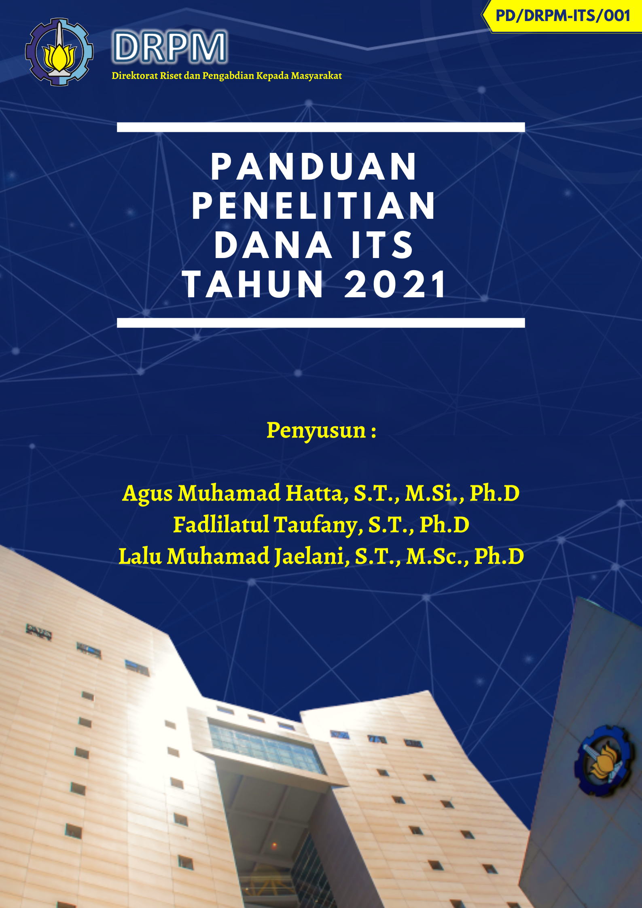

# KATA PENGANTAR

Segala puji bagi Allah *Subhanahu wa Ta'ala*, Tuhan Yang Maha Esa, atas segala nikmat dan karunia-Nya sehingga penyusunan Panduan Penelitian Dana ITS Tahun 2021 dapat diselesaikan.

Panduan Penelitian ini dibuat dengan tujuan untuk memenuhi standar penulisan proposal, laporan kemajuan dan laporan akhir sebagaimana yang diamanatkan dalam standar baku mutu penelitian di lingkungan ITS, disamping merujuk pada rencana strategis (RENSTRA) bidang penelitian ITS periode 2021 -2025 khususnya kaitannya dengan indikator IKU Kemdikbud dan KPI ITS Emas, serta rencana induk pengembangan ITS (RENIP) periode 2015-2040.

Pada tahun ini, ITS telah menetapkan besaran anggaran yang akan digunakan untuk membiayai penelitian dan pengabdian masyarakat dengan dana ITS. Pendanaan penelitian dan pengabdian masyarakat baik dari pendanaan nasional ataupun ITS, maka semakin memperbesar peluang para peneliti/pengabdi untuk mendapatkan kegiatan penelitian dan atau pengabdian masyarakat dari berbagai sumber pendanaan, yang diharapkan dapat meningkatkan publikasi ITS, baik dari segi kualitas maupun kuantitas dalam rangka mensukseskan misi ITS menjadi *Research and Innovative University* yang tertuang di dalam RENIP ITS.

Peningkatan luaran penelitian dalam bentuk publikasi internasional baik berupa artikel prosiding ataupun jurnal terindeks Scopus, khususnya yang berkategori Q1 dan produk prototipe dengan HKI Paten yang layak dihilirisasi, menjadi prioritas utama. Hal tersebut menjadi satu kesatuan dalam refocusing berbagai sumber daya penelitian untuk mengembangkan berbagai topik penelitian unggulan Flagship ITS yang bersifat *top-down*, sehingga dapat dihasilkan produk inovasi ITS pada kluster *intelligent products* yang berdampak tinggi kemasyarakat, berpaten dan layak dihilirisasi, serta dengan keterbaruannya, dapat dipublikasikan ke jurnal Scopus berkategori Q1. Refocusing sumber daya penelitian diharapkan juga dapat membudayakan sinergi keterlibatan lintas antar Pusat Penelitian / PUI / Fakultas / Departemen, pada desain skema Penelitian Flagship ITS dan Penelitian Kolaborasi ITS. Peranan 10 (sepuluh) Pusat Penelitian dan 5 (lima) Pusat Unggulan IPTEK (PUI) akan dimaksimalkan dalam mendampingi dan/atau membina skema-skema penelitian strategis *top-down* ITS ini.

Luaran berupa artikel jurnal terindeks Scopus, khususnya yang berkategori minimal Q2 juga diharapkan dapat dilahirkan melalui skema penelitian Keilmuan ITS yang bersifat *bottom-up*. Luaran lainnya yang tidak hanya artikel jurnal terindeks Scopus, khususnya yang berkategori minimal Q2, namun juga berupa pendanaan/seed funding mitra dari dalam maupun luar negeri, juga diharapkan dapat dilahirkan melalui berbagai skema penelitian yang bersifat *bottom-up* konsorsium antar Lembaga Penelitian, yaitu pada skema Penelitian Kerjasama antar PT (PAKERTI), Penelitian Konsorsium Penelitian Kolaborasi Indonesia (PPKI), dan Penelitian Kemitraan. Skema-skema penelitian juga menjadi ujung tombak dalam mensukseskan program Merdeka Belajar Kampus Merdeka (MBKM) Penelitian.

Peningkatan keterlibatan mahasiswa baru pascasarjana, sebagai salah satu sumber daya penelitian juga didesain menyatu dalam berbagai skema penelitian *top-down* dan *bottom-up* di atas.

Untuk keberlanjutan sumber daya keuangan penelitian, beserta peningkatan kapasitas dan kuantitas keterlibatan mahasiswa dan tendik ITS, maka disediakan berbagai skema Penelitian Pengembangan Institusi ITS dan nasional, bersifat *bottom-up*, yang tidak hanya didanai melalui Dana ITS (pagu DRPM), namun juga melalui pagu unit kerja dari pengusulnya. Skema penelitian yang dimaksud adalah Penelitian Pengembangan Institusi ITS, Penelitian Pengembangan Institusi Nasional, Penelitian Tendik, dan Penelitian Dana Departemen/Fakultas. Melalui skema penelitian tersebut, khususnya yang berupa aktivitas kajian pengembangan unit kerja, diharapkan juga dapat meningkatkan layanan yang prima terkait bidang akademik, kemahasiswaan, alumni, keuangan, sumber daya, riset, inovasi, dan kerjasama, maka disediakan satu skema penelitian Kajian Kebijakan.

Surabaya, Januari 2021

Penyusun

# DAFTAR ISI

KATA PENGANTAR 1

DAFTAR ISI 3

DAFTAR GAMBAR 5

DAFTAR TABEL 6

I. PENDAHULUAN 7

II. TUJUAN 10

III. PERSYARATAN DAN KETENTUAN 11

III.1. Penelitian *Flagship* ITS 18

III.2. Penelitian Kolaborasi ITS 22

III.3. Penelitian Keilmuan ITS 23

III.4. Penelitian Kemitraan 25

III.5. Penelitian Konsorsium Penelitian Kolaborasi Indonesia (PPKI) dan Penelitian Kerjasama Antar Perguruan Tinggi (PAKERTI) 26

III.6. Penelitian Pengembangan Institusi Nasional 27

III.7. Penelitian Pengembangan Institusi ITS 29

III.8. Penelitian Khusus Tenaga Kependidikan 30

III.9. Penelitian Dana Departemen/Fakultas 31

III.10. Penelitian Dana Mandiri 33

III.11. Penelitian Dana Kerjasama 34

IV. MEKANISME SELEKSI DAN EVALUASI 35

V. JADWAL 36

VI. PENYUSUNAN PROPOSAL 37

VI.1. Sistematika Penyusunan Proposal Konsorsium 37

IV.1.1. Kerangka Proposal Judul Utama Konsorsium 37

IV.1.2. Kerangka Proposal Sub Judul Konsorsium 39

VI.2. Sistematika Penyusunan Proposal Non Konsorsium 40

VII. PENYUSUNAN LAPORAN KEGIATAN 43

VII.1. Kerangka Laporan Kemajuan 43

VII.2. Kerangka Laporan Akhir 45

Lampiran 1. Daftar Topik dan Road Map Penelitian. 47

Lampiran 2. Format Halaman Sampul Proposal /Laporan Kemajuan/ Laporan Akhir Untuk Judul Utama Jenis Penelitian Konsorsium 66

Lampiran 3. Format Halaman Sampul Proposal /Laporan Kemajuan/ Laporan Akhir Untuk Sub Judul Jenis Penelitian Konsorsium 67

Lampiran 4. Format Halaman Sampul Proposal /Laporan Kemajuan/ Laporan Akhir Untuk Jenis Penelitian Non Konsorsium 68

Lampiran 5. Format Rencana Jadwal Kegiatan 69

Lampiran 6. Format Rencana Anggaran Biaya Untuk Jenis Konsorsium 70

Lampiran 7. Format Rencana Anggaran Biaya Untuk Jenis Non Konsorsium 71

Lampiran 8. Daftar Kelompok Isian Rencana Anggaran Biaya 72

Lampiran 9. Format Bagan Organisasi Tim Riset Untuk Judul Utama Jenis Konsorsium 73

Lampiran 10. Format Bagan Organisasi Tim Riset Untuk Sub Judul Utama Jenis Konsorsium 74

Lampiran 11. Format Bagan Organisasi Tim Riset Jenis Non Konsorsium 75

Lampiran 12. Format Biodata Ketua dan Anggota Tim Peneliti 76

Lampiran 13. Format Surat Pernyataan Kesediaan Mitra Industri/Instansi 78

Lampiran 14. Format Surat Komitmen Peneliti Luar ITS 79

Lampiran 15. Format Surat Pernyataan Kontribusi Mitra 80

Lampiran 16. Format Tabel Daftar Capaian Luaran 81

Lampiran 17. Format Catatan Harian 82

Lampiran 18. Daftar keywords *Sustainable Development Goals* (SDGs) 83

Lampiran 19. Kode Etik Pelaksanaan PPM (Penelitian dan Pengabdian Kepada Masyarakat) dan Perlindungan HKI 87

A. Kode Etik Pelaksanaan Penelitian dan Pengabdian Kepada Masyarakat 87

B. Perlindungan HKI 88

# DAFTAR GAMBAR

Gambar 1. Road Map Topik Penelitian Pusat Penelitian Manufaktur, Transportasi dan Logistik 47

Gambar 2. Road Map Topik Penelitian Pusat Penelitian Energi Berkelanjutan 48

Gambar 3. Road Map Topik Penelitian Pusat Penelitian Kecerdasan Artifisial dan Teknologi Kesehatan 49

Gambar 4. Road Map Topik Penelitian Pusat Penelitian Material Maju dan Teknologi Nano 49

Gambar 5. Road Map Topik Penelitian Pusat Penelitian Internet of Things dan Teknologi Pertahanan 50

Gambar 6. Road Map Topik Penelitian Pusat Penelitian Agri-pangan dan Bioteknologi 50

Gambar 7. Road Map Topik Penelitian Pusat Penelitian Mitigasi Kebencanaan dan Perubahan Iklim 51

Gambar 8. Road Map Topik Penelitian Pusat Penelitian Sains dan Teknologi Kelautan-Kebumian 52

Gambar 9. Road Map Topik Penelitian Pusat Penelitian Sains Fundamental 54

Gambar 10. Road Map Topik Penelitian Pusat Penelitian Infrastruktur dan Lingkungan Berkelanjutan 57

Gambar 11. Road Map Topik Penelitian Pusat Unggulan IPTEK (PUI) Sistem Kontrol Otomotif 58

Gambar 12. Road Map Topik Penelitian Pusat Unggulan IPTEK (PUI) Keselamatan Kapal dan Instalasi Laut 59

Gambar 13. Road Map Topik Penelitian Pusat Unggulan IPTEK (PUI) Mekatronika dan Otomasi Industri 60

Gambar 14. Road Map Topik Penelitian Pusat Unggulan IPTEK (PUI) Desain 62

Gambar 15. Road Map Topik Penelitian Pusat Unggulan IPTEK (PUI) Artificial Intelligence for Healthcare and Society 65

# DAFTAR TABEL

**Tabel III. 1.** Ketentuan Umum Waktu, Sifat, dan Kuota Peneliti di Setiap Skema Penelitian Dana ITS Tahun 2021 14

**Tabel III. 2** Ketentuan Umum Nilai Dana Hibah Penelitian, dan Luarannya di Setiap Skema Penelitian Dana ITS Tahun 2021 15

**Tabel III. 3** Daftar Kepala Pusat Penelitian di ITS 21

**Tabel III. 4** Daftar Kepala PUI di ITS 21

# PENDAHULUAN

Institut Teknologi Sepuluh Nopember (ITS) sebagai sebuah lembaga pendidikan tinggi teknologi yang terkemuka di Indonesia telah menetapkan visinya untuk periode 2021-2025 yaitu: “Menjadi Perguruan Tinggi berkelas dunia yang berkontribusi pada kemandirian bangsa serta menjadi rujukan dalam pendidikan, penelitian dan pengabdian masyarakat serta pengembangan inovasi terutama yang menunjang industri dan kelautan”. Dalam mewujudkan visi tersebut, misi ITS di bidang penelitian adalah:

1. Berperan aktif dalam pengembangan ilmu pengetahuan dan teknologi terutama di bidang kelautan, energi, infrastruktur, biotechnology, serta teknologi informasi cerdas yang berwawasan lingkungan melalui kegiatan penelitian yang berkualitas internasional;
2. Menghasilkan penelitian yang berdampak tinggi serta komersialisasi hasil penelitian;

Indikator IKU Kemdikbud dan KPI ITS Emas, pada beberapa sasaran strategis ITS, khususnya di bidang penelitian dalam rentang waktu 2020 – 2025, disajikan dalam **Tabel I.1**, dimana sasaran tersebut dapat dilihat dari beberapa perspektif, diantaranya:

* + - * 1. Perspektif Pemangku Kepentingan (*Stakeholder Perspective*): Terciptanya publikasi berkualitas tinggi dan inovasi yang berkontribusi nasional;
        2. Perspektif Proses Internal (*Internal Process*): Terbentuknya produk-produk riset dan pengabdian masyarakat yang berkualitas;
        3. Perspektif Keuangan (*Financial Perspective*): Terbentuknya perencanaan program, yang mendukung keberlanjutan keuangan.

**Tabel 1. 1** Indikator kinerja utama dan target tahunan pada perspektif pemangku kepentingan, proses internal, dan keuangan ITS

| **NO** | **INDIKATOR KINERJA UTAMA** | **2020** | **2021** | **2022** | **2023** | **2024** | **2025** | **JENIS** |
| --- | --- | --- | --- | --- | --- | --- | --- | --- |
| 1. **Terciptanya publikasi berkualitas tinggi dan inovasi yang berkontribusi nasional** | | | | | | | | |
| 1 | Jumlah publikasi internasional (Jurnal Q1-Q4 dan seminar internasional) | 1660 | 1760 | 1860 | 1960 | 2060 | 2160 | kemdikbud |
| 2 | Rasio Jumlah Publikasi Bersama (Co-Authorship) Internasional Akumulatif / Jumlah Dosen | 1,09 | 1,38 | 1,71 | 2 | 2,3 | 2,6 | emas |
| 3 | Rasio Jumlah Sitasi dari Publikasi Internasional Akumulatif / Jumlah Dosen | 45,1 | 50 | 58 | 68 | 80 | 94 | emas |
| 4 | Rasio Total Nilai H-Index Scopus Dosen / Jumlah Dosen | 2,2 | 3 | 4 | 4,5 | 5 | 6 | emas |
| 5 | Rasio Jumlah Publikasi Internasional Terindeks Scopus Akumulatif / Jumlah Dosen | 6,9 | 8,5 | 10,2 | 10,3 | 10,4 | 10,5 | emas |
| 1. **Terbentuknya produk-produk riset dan pengabdian masyarakat yang berkualitas** | | | | | | | | |
| 1 | Jumlah Buku saku (hanbook) pedoman (guidelines), manual, buku teks (textbook), monograf, ensiklopedia, kamus dengan distribusi nasional/diterapkan di proyek/pemerintah/organisasi lain. | 10 | 20 | 25 | 30 | 35 | 40 | kemdikbud |
| 2 | Jumlah Penelitian diterapkan atau dikerjakan untuk lembaga pemerintah, perusahaan swasta, BUMN/BUMD, organisasi nirlaba, atau organisasi multilateral. | 80 | 100 | 120 | 140 | 160 | 180 | kemdikbud |
| 3 | Rasio Jumlah Judul Penelitian / Jumlah Dosen | 0,9 | 1,3 | 1,4 | 1,5 | 1,7 | 1,9 | emas |
| 4 | Jumlah keluaran penelitian dan pengabdian kepada masyarakat yang berhasil mendapat rekognisi internasional atau diterapkan oleh masyarakat per jumlah dosen. | 1,15 | 2,62 | 2,63 | 2,71 | 2,88 | 3,06 | kemdikbud |
| 5 | Jumlah karya tulis ilmiah diakui secara internasional dan karya tulis ilmiah diterapkan di masyarakat | 2335 | 2528 | 2716 | 2905 | 3150 | 3350 | kemdikbud |
| 6 | Jumlah publikasi jurnal nasional abmas | 185 | 190 | 195 | 200 | 205 | 210 | kemdikbud |
| 7 | Jumlah Publikasi dengan sitasi > 10 | 900 | 950 | 1000 | 1050 | 1100 | 1150 | kemdikbud |
| 1. **Terbentuknya perencanaan program, yang mendukung keberlanjutan keuangan** | | | | | | | | |
| 1 | Rasio Jumlah Anggaran Riset / Jumlah Anggaran Total | 0,1 | 0,1 | 0,1 | 0,1 | 0,1 | 0,1 | emas |
| 2 | Rasio Jumlah Anggaran Riset / Jumlah Dosen (Rp. Juta) | 75 | 77,5 | 80 | 82,5 | 85 | 87,5 | emas |

Dalam program kerja ITS 2020-2025, khususnya yang terkait dengan bidang penelitian, dicanangkan beberapa program:

1. *Refocusing* penelitian pada bidang-bidang unggulan ITS, sehingga sumber daya penelitian dapat dimanfaatkan secara efisien dan efektif untuk menghasilkan luaran yang bermanfaat bagi IPTEK dan masyarakat. Refocusing penelitian ini diharapkan dapat memunculkan berbagai topik riset flagship ITS dengan skema penugasan *top-down*, dengan sinergi keterlibatan lintas sumber daya penelitian antar Pusat Penelitian / PUI / Fakultas / Departemen;
2. Pendanaan penelitian yang bersifat *bottom-up*, untuk penguatan kapasitas sumber daya Laboratorium, yang diharapkan dapat menjadi ujung tombak dalam pelaksanaan penelitian dan pengabdian masyarakat. Pemikiran tersebut didasarkan pada kenyataan bahwa sumber daya manusia maupun fasilitas penelitian berada di laboratorium yang berada di Departemen. Laboratorium memiliki semua yang dibutuhkan untuk dapat melaksanakan kegiatan penelitian dan pengabdian masyarakat, sekaligus menjadi wahana pendidikan, terutama bagi mahasiswa yang mengerjakan riset terkait dengan kegiatan studinya melalui konsep kegiatan *Lab-Based Education*. Di dalam setiap laboratorium, *roadmap* penelitian harus terdefinisi secara jelas dan terinci sehingga benar-benar mampu mendorong tercapainya pengakuan internasional sekaligus mampu menjawab persoalan nyata di tengah masyarakat, negara, dan umat manusia pada umumnya. Laboratorium dan departemen didorong untuk lebih mandiri termasuk menjalin hubungan dengan para pemangku kepentingan, sementara jajaran pimpinan ITS akan lebih berfungsi untuk mendukung, memfasilitasi, dan mengarahkan;
3. Peningkatan aset ITS, baik yang bersifat *tangible* maupun *intangible assets*, melalui aktifitas penelitian dan pengabdian kepada masyarakat;
4. Pengembangan penelitian secara berjenjang mengacu pada Tingkat Kesiapterapan Teknologi (TKT) sehingga diharapkan sebagian besar penelitian yang berhasil didanai akan sampai pada luaran berbentuk *prototype* berpaten dengan skala laboratorium;
5. Peningkatan kualitas dan kuantitas mahasiswa pascasarjana melalui skema penelitian bergelar dengan tujuan mengakselerasi penyelesaian tesis/disertasi mahasiswa tingkat akhir. Mahasiswa pascasarjana dapat didanai melalui dana hibah penelitian, baik dalam bentuk pembayaran UKT maupun honorarium asisten peneliti. Mahasiswa pascasarjana juga dilibatkan pada topik-topik penelitian flagship ITS, dengan luaran publikasi internasional terindeks dalam kategori Q1 maupun produk paten terdaftar;
6. Peningkatan kualitas sumber daya dosen, yang baru saja menyelesaikan program studi doktor, melalui keterlibatannya dalam topik penelitian flagship ITS;
7. Peningkatkan peran ITS sebagai salah satu perguruan tinggi mandiri dalam membina kerjasama penelitian secara lebih luas dan terintegrasi sesuai bidang-bidang unggulan ITS dengan mitra perguruan tinggi;
8. Peningkatan peluang kerjasama dengan beberapa institusi riset di luar negeri baik antar perguruan tinggi ataupun antar laboratorium yang pendanaannya dapat dilakukan secara bersama-sama untuk memperkuat jejaring internasional dalam mewujudkan visi ITS yaitu *International Recognition*;
9. Pendanaan penelitian yang bersifat *bottom-up*, yang dibutuhkan sebagai dukungan dalam pengambilan kebijakan dalam empat bidang kerja, yaitu akademik dan kemahasiswaan, keuangan, sumber daya, serta riset, inovasi dan kerjasama, sesuai dengan program pengembangan ITS yang mengacu pada Rencana Strategis, Rencana Operasional, dan Program Kerja Tahunan. Agar kebijakan yang diambil dan dilaksanakan di setiap bidang tersebut tepat sasaran, efektif, dan efisien, dipandang perlu adanya penelitian kajian kebijakan, baik yang dilakukan sebelum pengambilan kebijakan maupun ketika dan setelah pelaksanaan kebijakan. Kajian yang dilaksanakan sebelum pengambilan dan implementasi sebuah kebijakan ditujukan terutama untuk menganalisis kemungkinan ketepatan sasaran dan metode, serta mengoptimalkan mekanisme yang perlu diterapkan. Sedangkan kajian terhadap suatu kebijakan yang sedang atau telah dilaksanakan ditujukan untuk mengevaluasi efektivitas dan efisiensi pelaksanaan guna perbaikan dalam metode dan pelaksanaannya sehingga tujuan sesungguhnya dari kebijakan tersebut dapat dicapai;
10. Penyediaan sarana pembinaan kemampuan meneliti bagi para dosen yang belum memiliki rekam jejak penelitian, khususnya dosen yang masih bergelar S-2 dengan jabatan fungsional Asisten Ahli atau yang berstatus sebagai dosen tetap non-PNS dan dosen yang sudah bergelar S-3 yang belum berkesempatan menjadi Ketua Tim Peneliti dalam kegiatan penelitian pada tingkat yang lebih tinggi; dan
11. Peningkatan keterlibatan dosen, mahasiswa, tendik, dalam berbagai skema penelitian, melalui pendanaan dari pagu DRPM maupun dari unit kerja masing-masing.

# TUJUAN

Tujuan akhir dari program Penelitian ini adalah mendorong tercapainya visi dan misi ITS di bidang penelitian, khususnya:

1. Meningkatkan jumlah dan kualitas penelitian-penelitian strategis flagship di ITS yang bersifat multidisiplin, konsorsium/kolaborasi, dan berdampak tinggi ke masyarakat, melalui peranan Pusat Penelitian dan PUI.
2. Meningkatkan peranan laboratorium di Departemen sebagai ujung tombak kegiatan penelitian di ITS.
3. Meningkatkan kapasitas, peran, dan partisipasi dosen dalam kegiatan penelitian di laboratorium, terutama untuk membuat dan mengembangkan rekam jejak yang cukup dan sesuai dengan kompetensi dosen ITS.
4. Meningkatkan jejaring dan pendanaan penelitian dengan institusi maupun konsorsium penelitian baik di dalam dan di luar negeri.
5. Meningkatkan kuantitas keterlibatan mahasiswa ITS, khususnya pascasarjana, dalam menyelesaikan penelitian-penelitian di ITS.
6. Meningkatkan kualitas dan kuantitas penelitian beserta luarannya yang terdiseminasi dengan baik, dalam publikasi ilmiah jurnal internasional terindeks *Scopus* maupun *Clarivate Analytics*, khususnya jurnal yang berkategori Q1, prototipe berpaten, produk teknologi, kebijakan (pedoman, regulasi), model, dan rekayasa sosial, serta memberikan manfaat yang tinggi bagi industri atau kelompok masyarakat yang membutuhkan.

# PERSYARATAN DAN KETENTUAN

Untuk memenuhi kebutuhan berbagai jenis penelitian di ITS, maka pelaksanaan penelitian dibagi menjadi 2 (dua) kategori yaitu penelitian strategis ITS dan Penelitian Pendukung Strategis ITS. Penelitian strategis ITS terbagi menjadi 2 (dua) skema penelitian, yaitu:

1. Skema Penelitian Flagship ITS
2. Skema Penelitian Kolaborasi Pusat ITS

Kedua skema penelitian tersebut bersifat konsorsium, multidisiplin lintas Pusat Penelitian / PUI / Fakultas / Departemen, dan *top-down*. Topik penelitian dalam Skema Flagship ITS dalam rentang tahun 2020 - 2024, yang difokuskan pada pengembangan inovasi karya unggulan ITS, di bidang *intelligent products* untuk mendukung perkembangan *industry* 4.0, yaitu:

1. Tahun 2020: *Intelligent Transportation*, yaitu *i-Car* dan *i-Boat*. Selain itu, juga ada topik upgrading digitalisasi media praktikum mahasiswa secara daring berbasis IoT.
2. Tahun 2021: *Intelligent Health Care*, yaitu *i-Diagnosys* dan *i-Health Center*. Selain itu, juga ada topik upgrading digitalisasi media belajar mengajar secara daring berbasis IoT.
3. Tahun 2022: *Intelligent Industry*, yaitu *i-Industrial Equipment* dan *i-Home Factory*.
4. Tahun 2023: *Intelligent Environment*, yaitu *i-City* dan *i-Island*.
5. Tahun 2024: *Intelligent Entrepreneur*, yaitu *i-Business* dan *i-Company System*.

Adapun topik penelitian dalam Skema Kolaborasi Pusat ITS yang telah disusun dalam rentang tahun 2020 – 2024, difokuskan pada pengembangan berbagai karya unggulan di Pusat Penelitian / PUI ITS, sesuai road map penelitiannya masing-masing (**Lampiran 1**).

Oleh karenanya, 10 Pusat Penelitian dan 5 PUI akan berperan aktif dalam mendampingi dan/atau membina kedua skema penelitian Strategis ITS di atas. Pusat Penelitian / PUI akan mendapatkan penugasan untuk menghasilkan invensi produk unggulan ITS yang berdampak tinggi ke masyarakat, layak dipatenkan dan dihilirisasi, dan dipublikasikan dalam jurnal ilmiah internasional bereputasi dengan kategori Q1, dengan keterlibatan mahasiswa pasca sarjana.

Sedangkan pada Penelitian Pendukung Strategis ITS, akan terbagi menjadi 8 (delapan) skema penelitian, yang bersifat bottom-up, yaitu:

1. Skema Penelitian Keilmuan ITS
2. Kelompok Penelitian Pengembangan Institusi ITS dan nasional:
   1. Skema Penelitian Pengembangan Institusi ITS
   2. Skema Penelitian Pengembangan Institusi Nasional
   3. Skema Penelitian Tendik
   4. Skema Penelitian Dana Departemen/Fakultas
3. Kelompok Penelitian Kemitraan ITS:
   1. Skema Penelitian Kerjasama antar PT (PAKERTI)
   2. Skema Penelitian Konsorsium Penelitian Kolaborasi Indonesia (PPKI)
   3. Skema Penelitian Kemitraan

Semua skema penelitian baik bersifat strategis konsorsium penugasan *top-down*, maupun pendukung strategis *bottom-up*, wajib mengacu pada salah satu topik dalam *road map* penelitian yang ditetapkan oleh 10 (sepuluh) Pusat Penelitian atau 5 (lima) PUI.

Pada Kelompok Penelitian Kemitraan ITS, yaitu di skema Penelitian PAKERTI, PPKI, dan Kemitraan, juga menjadi ujung tombak dalam mensukseskan program Merdeka Belajar Kampus Merdeka (MBKM) Penelitian.

Kemudian untuk meningkatkan keterlibatan dosen/tendik, jumlah, anggaran, dan luaran penelitian, maka DRPM juga memfasilitasi penerimaan proposal penelitian yang bersifat pendukung strategis *bottom-up*, yang didanai dari pagu Departemen / Fakultas / Direktorat / Kantor / Unit Kerja lainnya, yaitu:

1. Skema Penelitian Pengembangan Institusi ITS
2. Skema Penelitian Pengembangan Institusi Nasional
3. Skema Penelitian Tendik
4. Skema Penelitian Dana Departemen/Fakultas

Disamping skema penelitian diatas yang dibiayai dengan dana ITS melalui pagu DRPM, maupun dari dana Unit Kerja masing-masing, DRPM juga memfasilitasi skema Penelitian Dana Mandiri (Pribadi) / Kerjasama, yang dananya berasal dari Mandiri (pribadi) maupun pihak mitra eksternal ITS.

Untuk ketentuan usulan penggantian Ketua Tim peneliti harus dilakukan sebelum penandatanganan surat perjanjian, sedangkan penambahan/penggantian Anggota Tim peneliti harus dilakukan sebelum tahapan mengunggah Laporan Akhir ke SIMPEL. Semua proses penambahan/penggantian Ketua Tim/anggota peneliti ditujukan ke Direktur DRPM, dan apabila usulan tersebut melebihi batas waktu yang telah ditetapkan, maka DRPM tidak akan memproses.

Adapun aturan terkait ketentuan waktu, sifat, dan kuota keterlibatan peneliti di setiap skema penelitiannya dijelaskan pada **Tabel III.1**. Semua skema penelitian adalah bersifat mono-tahun. Selain skema Penelitian Dana Departemen/Fakultas dan Penelitian Dana Mandiri/Kerjasama, tiap peneliti memiliki kuota keterlibatan dalam skema penelitian dengan ketentuan maksimum 4 keterlibatan, dengan 3 judul maksimum sebagai ketua. Namun, khusus bagi peneliti dari Laboratorium bersertifikasi LBE, diperbolehkan mengusulkan maksimum empat judul penelitian sebagai ketua. Sedangkan penjelasan terkait luaran dari masing-masing skema penelitian, dan besaran dana hibahnya, disajikan dalam **Tabel III.2**.

**Tabel III. 1.** Ketentuan Umum Waktu, Sifat, dan Kuota Peneliti di Setiap Skema Penelitian Dana ITS Tahun 2021

| **Skema Penelitian Tahun 2020** | **Skema Penelitian Tahun 2021** | | **Sifat Penelitian** | **Waktu Pelaksanaan Penelitian** | **Kuota Keterlibatan Peneliti\*** |
| --- | --- | --- | --- | --- | --- |
| Penelitian Unggulan Dasar, Unggulan Terapan, dan Prototipe | Penelitian Flagship ITS | | Top-Down | 1 Tahun | Maksimum 2 keterlibatan, dengan ketentuan setiap peneliti hanya boleh 2 judul maksimum sebagai ketua, atau 1 sebagai ketua dan 1 sebagai anggota, atau 2 sebagai anggota. |
| Penelitian Unggulan Dasar, Unggulan Terapan, Prototipe, dan  Doktor Baru | Penelitian Kolaborasi Pusat ITS | |
| Penelitian Laboratorium,  Pascasarjana, dan *High Impact* | Penelitian Keilmuan ITS | | Bottom-Up | Maksimum 3 keterlibatan, dengan ketentuan setiap peneliti hanya boleh 2 judul maksimum sebagai ketua. Namun, khusus bagi peneliti dari Laboratorium bersertifikasi LBE, diperbolehkan mengusulkan maksimum 3 judul penelitian sebagai ketua. |
| Penelitian Kerjasama antar PT (PAKERTI) | Penelitian Kemitraan ITS | PAKERTI |
| Penelitian Konsorsium Penelitian Kolaborasi Indonesia (PPKI) | PPKI |
| Penelitian Kemitraan | Penelitian Kemitraan |
| Penelitian Kajian Kebijakan | Penelitian Pengembangan Institusi ITS dan nasional | Penelitian Pengembangan Institusi ITS |
| Penelitian Pengembangan Institusi Nasional |
| Penelitian Dana Departemen, Pemula | Penelitian Dana Departemen/Fakultas | 2 keterlibatan, dimana setiap peneliti hanya boleh mengusulkan dua judul penelitian, dengan ketentuan satu judul sebagai ketua dan satunya sebagai anggota, atau kedua-duanya sebagai anggota. |
| Penelitian Tendik | Penelitian Tendik | 2 keterlibatan, dimana setiap peneliti hanya boleh mengusulkan dua judul penelitian, dengan ketentuan satu judul sebagai ketua dan satunya sebagai anggota, atau kedua-duanya sebagai anggota. |

*Ketentuan kuota keterlibatan ini tidak berlaku pada Skema Penelitian Dana Mandiri / Kerjasama

**Tabel III. 2** Ketentuan Umum Nilai Dana Hibah Penelitian, dan Luarannya di Setiap Skema Penelitian Dana ITS Tahun 2021

| **Skema Penelitian Tahun 2021** | | **Dana** | **Luaran** |
| --- | --- | --- | --- |
| Penelitian Flagship ITS | | Maksimum Rp. 1.000.0000.0000,- untuk tiap topik penelitian konsorsium *intelligent health care*, yang terdistribusi dalam 5 (lima) - 10 (sepuluh) sub-judul konsorsium dengan minimal pendanaan masing-masing Rp. 50.000.000,- | * Terdapat 3 (tiga) topik penelitian konsorsium (a) *intelligent health diagnosys*, (b) *intelligent health center*, dan (c) *intelligent online learning*; * Terdapat komposisi luaran artikel jurnal internasional Scopus-Q1, dan artikel jurnal internasional Scopus-Q2, serta paten terdaftar dari produk prototipe, yang terdistribusi ke dalam 5 (lima) - 10 (sepuluh) judul sub-konsorsium; * Terdapat keterlibatan mahasiswa baru pascasarjana pada sub-judul penelitian dengan pendanaan hibah minimal sama dengan Rp. 100.000.0000,-.Sedangkan pendanaan hibah di bawah Rp. 100.000.0000,-, diharapkan (opsional) dapat melibatkan mahasiswa pascasarjana. |
| Maksimum Rp. 600.000.000,- untuk tiap topik penelitian konsorsium *intelligent transportation*, yang terdistribusi dalam 3 (tiga) - 6 (enam) sub-judul konsorsium dengan minimal pendanaan masing-masing Rp. 50.000.000,- | * Terdapat 2 (dua) topik penelitian yang berkaitan dengan *intelligent transportation*, yaitu (a) *intelligent car*, dan (b) *intelligent boat*; * Terdapat komposisi luaran artikel jurnal internasional Scopus-Q1, atau paten terdaftar dari produk prototipe, atau produk kebijakan, atau dokumen *feasibility study*, yang terdistribusi ke dalam 3 (tiga) - 6 (enam) sub-judul konsorsium; * Terdapat keterlibatan mahasiswa baru pascasarjana pada sub-judul penelitian dengan pendanaan hibah minimal sama dengan Rp. 100.000.0000,-. Sedangkan pendanaan hibah di bawah Rp. 100.000.0000,-, diharapkan (opsional) dapat melibatkan mahasiswa pascasarjana. |
| Penelitian Kolaborasi Pusat ITS | | Maksimum Rp. 200.000.000,- untuk tiap topik penelitian konsorsium masing-masing Pusat Penelitian / PUI, yang terdistribusi dalam 3 (tiga) sub-judul konsorsium dengan minimal pendanaan masing-masing Rp. 50.000.000,- | * Terdapat 3 (dua) topik penelitian konsorsium tiap Pusat Penelitian / PUI, yang sesuai dengan bidang unggulan road map penelitian Pusat Penelitian / PUI masing-masing; * Terdapat 3 (tiga) luaran konsorsium yang terdistribusi ke masing-masing sub-judul konsorsium, yang terdiri dari minimal 1 (satu) artikel jurnal internasional Scopus-Q1, minimal 1 (satu) artikel jurnal internasional Scopus-Q2, dan minimal 1 (satu) paten terdaftar dari produk prototipe; * Terdapat keterlibatan mahasiswa baru pascasarjana pada sub-judul penelitian dengan pendanaan hibah minimal sama dengan Rp. 100.000.0000,-. Sedangkan pendanaan hibah di bawah Rp. 100.000.0000,-, diharapkan (opsional) dapat melibatkan mahasiswa pascasarjana. |
| Penelitian Keilmuan ITS | | Maksimum Rp. 50.000.000,- per judul penelitian | * Topik judul penelitian sesuai dengan road map penelitian di salah satu Pusat Penelitian / PUI; * Terdapat luaran minimal 1 (satu) artikel jurnal internasional Scopus-Q2; * Wajib melibatkan mahasiswa yang mengerjakan tugas akhir disertasi/tesis/skripsi, sebagai bagian dari penelitian.* |
| Penelitian Kemitraan ITS | PAKERTI | Maksimum Rp. 50.000.000,- per judul penelitian konsorsium antar 2 PT | * Topik judul penelitian sesuai dengan road map penelitian di salah satu Pusat Penelitian / PUI; * Terdapat luaran minimal 1 (satu) artikel jurnal internasional Scopus-Q2; * Wajib melibatkan mahasiswa yang mengerjakan tugas akhir disertasi/tesis/skripsi, sebagai bagian dari penelitian. Bagi mahasiswa sarjana diwajibkan mengikuti program MBKM Penelitian. |
| PPKI | Maksimum Rp. 100.000.000,- per judul penelitian sebagai ketua penelitian konsorsium antar 3 PTNBH. | * Topik judul penelitian sesuai dengan road map penelitian di salah satu Pusat Penelitian / PUI; * Terdapat luaran minimal 1 (satu) artikel jurnal internasional Scopus-Q2, dan co-authorship di 2 jurnal internasional Scopus-Q4 dari pihak 2 mitra PTNBH anggota penelitian konsorsium; * Wajib melibatkan mahasiswa yang mengerjakan tugas akhir disertasi/tesis/skripsi, sebagai bagian dari penelitian. Bagi mahasiswa sarjana diwajibkan mengikuti program MBKM Penelitian |
| Maksimum Rp. 50.000.000,- per judul penelitian sebagai anggota penelitian konsorsium antar 3 PTNBH. | * Topik judul penelitian sesuai dengan road map penelitian di salah satu Pusat Penelitian / PUI; * Terdapat luaran minimal 1 (satu) artikel jurnal internasional Scopus-Q4, dan co-authorship di 2 jurnal internasional Scopus-Q1 dari pihak mitra PTNBH ketua konsorsium, dan Scopus Q4 dari pihak mitra PTNBH anggota konsorsium lainnya; * Wajib melibatkan mahasiswa yang mengerjakan tugas akhir disertasi/tesis/skripsi, sebagai bagian dari penelitian. Bagi mahasiswa sarjana diwajibkan mengikuti program MBKM Penelitian |
| Penelitian Kemitraan | Maksimum Rp. 50.000.000,- per judul penelitian konsorsium antar 2 PT/lembaga/perusahaan/pemerintah dari luar negeri / dalam negeri. | * Topik judul penelitian sesuai dengan road map penelitian di salah satu Pusat Penelitian / PUI; * Terdapat luaran minimal 1 (satu) artikel jurnal internasional Scopus-Q2; * Wajib melibatkan mahasiswa yang mengerjakan tugas akhir disertasi/tesis/skripsi, sebagai bagian dari penelitian. Bagi mahasiswa sarjana diwajibkan mengikuti program MBKM Penelitian |
| Penelitian Pengembangan Institusi ITS dan nasional | Penelitian Pengembangan Institusi ITS | Maksimum Rp. 25.000.000,- per judul penelitian. Pendanaan dari Dana ITS (pagu DRPM) atau dari unit kerja pengusul masing-masing. | * Terdapat 1 (satu) luaran berupa rekomendasi kebijakan, atau policy brief, atau model kebijakan strategis, dan/atau produk teknologi sebagai instrumen kebijakan (Wajib), dan publikasi 1 (satu) artikel pada seminar/jurnal internasional Scopus minimal Q4 (Pilihan). * Penelitian dapat melibatkan mahasiswa* |
| Penelitian Pengembangan Institusi Nasional | Maksimum Rp. 50.000.000,- per judul penelitian. Pendanaan dari Dana ITS (pagu DRPM) atau dari unit kerja pengusul masing-masing. | * Terdapat 1 (satu) luaran rekomendasi kebijakan, atau policy brief, atau model kebijakan strategis, dan/atau produk teknologi sebagai instrumen kebijakan (Wajib), dan publikasi 1 (satu) artikel pada seminar/jurnal internasional Scopus minimal Q4 (Pilihan). * Penelitian dapat melibatkan mahasiswa.* |
| Penelitian Dana Departemen/Fakultas | Maksimum Rp. 50.000.000,- per judul penelitian, yang disesuaikan dengan kemampuan dari pagu unit kerja pengusul masing-masing. | * Terdapat 1 (satu) luaran minimal 1 (satu) artikel pada prosiding seminar internasional Scopus atau minimal 1 (satu) artikel jurnal internasional Scopus-Q4 atau minimal 1 (satu) artikel jurnal nasional terakreditasi. * Penelitian dapat melibatkan mahasiswa.* |
| Penelitian Tendik | Maksimum Rp. 20.000.000,- per judul penelitian. Pendanaan dari Dana ITS (pagu DRPM) atau dari unit kerja pengusul masing-masing. | Terdapat 1 (satu) luaran rekomendasi kebijakan, atau policy brief, atau model kebijakan strategis, dan/atau produk teknologi sebagai instrumen kebijakan (Wajib), dan publikasi 1 (satu) artikel pada prosiding seminar/jurnal nasional/internasional Scopus minimal Q4 (pilihan). |

*Penelitian yang melibatkan mahasiswa sarjana yang menyelesaikan tugas akhir dan bermitra dengan pihak eksternal (Perguruan Tinggi / Konsorsium Penelitian /Lembaga Penelitian lainnya, diharapkan melaksanakan MBKM Penelitian.

Adapun pengajuan proposal untuk semua skema penelitian tersebut diatas **wajib memenuhi persyaratan** sebagai berikut:

## Penelitian *Flagship* ITS

1. Skema penelitian ini bertujuan untuk mensinergikan berbagai sumber daya penelitian di lintas Pusat Penelitian / PUI / Fakultas / Departemen dalam mengembangkan berbagai topik penelitian inovasi flagship ITS dan menyiapkan persyaratan hilirisasinya, khususnya yang berkaitan dengan *intelligent products*, untuk mendukung perkembangan *industry 4.0*, melalui:
   1. Peningkatan peranan Pusat Pelitian dalam mendorong percepatan penelitian dasar multi-disiplin (TKT 1-3) di ITS sehingga menghasilkan invensi, baik metode maupun teori baru, guna mengantisipasi suatu gejala/fenomena, kaidah, model, atau postulat baru yang mendukung suatu proses teknologi dalam rangka mendukung penelitian terapan. Selain itu, skema penelitian ini juga bertujuan untuk meningkatkan mutu hasil penelitian dasar dan menghasilkan publikasi ilmiah dalam jurnal ilmiah internasional bereputasi.
   2. Peningkatan peranan PUI dalam mendorong percepatan penelitian terapan multi-disiplin (TKT 4-6) di ITS sehingga menghasilkan inovasi teknologi pada bidang-bidang unggulan (frontier) berorientasi produk ipteks yang telah tervalidasi di lingkungan laboratorium/lapangan atau lingkungan yang relevan, untuk mendukung aspek-aspek hilirisasinya. Selain itu, skema penelitian ini juga bertujuan untuk meningkatkan mutu hasil penelitian terapan, menghasilkan kepemilikan HKI produk prototipe berpaten / produk kebijakan / dokumen *feasibility study*.
2. Penelitian bersifat konsorsium, multidisiplin, lintas Pusat Penelitian / PUI / Fakultas / Departemen.
3. Pada topik penelitian yang berkaitan dengan *intelligent health care* dan *intelligent online learning*:
   1. Dibuka 3 (tiga) topik penelitian yang berkaitan dengan (a) *intelligent health diagnosys*, (b) *intelligent health center*, dan (c) *intelligent online learning*.
   2. Total pendanaan tiap topik penelitian konsorsium adalah maksimum Rp. 1.000.000.000,- yang terdiri atas 5 (lima) - 10 (sepuluh) sub-judul konsorsium dengan minimal pendanaan masing-masing Rp. 50.000.000,-.
4. Pada topik penelitian yang berkaitan dengan *intelligent transportation*:
   1. Dibuka 2 (dua) topik penelitian yang berkaitan dengan *intelligent transportation*, yaitu (a) *intelligent car*, dan (b) *intelligent boat*.
   2. Total pendanaan tiap topik penelitian konsorsium sebesar maksimum Rp. 600.000.000,- yang terdiri dari 3 (tiga) - 6 (enam) sub-judul konsorsium dengan minimal pendanaan masing-masing Rp. 50.000.000,-
5. Wajib melibatkan mahasiswa baru pascasarjana pada sub-judul penelitian dengan pendanaan hibah minimal sama dengan Rp. 100.000.0000,-.Sedangkan pendanaan hibah di bawah Rp. 100.000.0000,-, diharapkan (opsional) dapat melibatkan mahasiswa baru/lama pascasarjana.
6. Semua belanja aset dicatatkan ke DRPM, dan untuk pembelanjaan aset di atas Rp. 50.000.000,- hingga Rp. 200.000.000,- dilakukan / dikoordinasikan oleh DRPM.
7. Pengusul adalah dosen tetap ITS dan aktif yang memiliki NIDN.
8. Susunan tim konsorsium:
   1. Ketua tim konsorsium berpendidikan S-3 (doktor), dan para Ketua tim sub-konsorsiumnya berasal dari lintas Pusat Penelitian / PUI / Fakultas / Departemen. Pengusul adalah dosen tetap ITS, yang masih aktif dan memiliki NIDN.
   2. Tim peneliti di tiap sub-judul konsorsium berjumlah 3-4 orang, dengan Ketua tim sub-konsorsium berpendidikan S-3 (doktor), atau S-2 dengan jabatan fungsional Lektor.
9. Tim peneliti di tiap sub-konsorsium harus mempunyai *track record* memadai dalam bidang yang akan diteliti.
10. Durasi penelitian minimal 3 (tiga) bulan dan maksimal 8 (delapan) bulan terhitung sejak tanggal Surat Perjanjian Pendanaan Penelitian PTNBH ITS dari Direktur DRPM.
11. Lembar Pengesahan pada proposal dilakukan secara online melalui SIMPEL ITS:
    1. Proposal induk konsorsium diunggah oleh ketua tim konsorsium, dan langsung disahkan oleh Direktur RPM
    2. Semua proposal sub-konsorsium kemudian wajib diunggah oleh masing-masing ketua tim sub-konsorsium, setelah diumumkan SK Rektor Penetapan Penerima Hibah Penelitian.
       * 1. Bagi penelitian sub-konsorsium yang bersifat dasar, lembar Pengesahan tersebut disahkan oleh Direktur RPM, dan disetujui oleh Kepala Pusat Penelitian yang terkait (**Tabel III.3**).
         2. Bagi penelitian sub-konsorsium yang bersifat terapan multidisiplin, Lembar Pengesahan tersebut disahkan oleh Direktur DRPM, disetujui oleh Kepala PUI yang terkait (**Tabel III.4**).
12. Target luaran yang ditetapkan adalah:
    1. Untuk penelitian yang berkaitan dengan *intelligent health diagnosys*, *intelligent health center*, dan *intelligent online learning*:
       * 1. Terdapat **5 (lima)** - **10 (sepuluh) luaran wajib** tiap topik konsorsium yang terdistribusi ke masing-masing sub-judul konsorsium, yang terdiri atas gabungan komposisi dari **artikel jurnal internasional terindeks Scopus berkategori Q1**, dan **artikel jurnal internasional terindeks Scopus berkategori Q2**, serta **paten terdaftar dari produk prototipe**. Luaran publikasi dalam artikel jurnal internasional terindeks Scopus tersebut, akan diberikan insentif publikasi ITS sesuai aturan yang berlaku.
    2. Untuk penelitian yang berkaitan dengan *intellegent car dan intelligent boat*:
       * 1. Terdapat **3 (tiga) - 6 (enam) luaran wajib** tiap topik konsorsium yang terdistribusi ke masing-masing sub-judul konsorsium, yang terdiri atas gabungan komposisi dari **artikel jurnal internasional terindeks Scopus berkategori Q1**, atau **paten terdaftar dari produk prototipe**, atau **produk kebijakan**, atau **dokumen *feasibility study***. Luaran publikasi dalam artikel jurnal internasional terindeks Scopus tersebut, akan diberikan insentif publikasi ITS sesuai aturan yang berlaku.
13. Semua publikasi berupa makalah/paper atau buku harus mencantumkan pernyataan bahwa penelitian yang dilaporkan dalam publikasi tersebut didanai melalui Penelitian *Flagship* ITS 2021 dan nomor kontrak penelitiannya.
14. Semua publikasi berupa makalah/paper atau buku harus mencantumkan minimal 1 (satu) keywords *Sustainable Development Goals* (SDGs), seperti yang disajikan dalam **Lampiran 18.**
15. Semua produk kekayaan intelektual yang dihasilkan dari penelitian dengan dana ITS menjadi hak milik ITS.

**Tabel III. 3** Daftar Kepala Pusat Penelitian di ITS

| **No** | **Nama**  **Pusat Penelitian** | **Nama** | **NIP** | **Departemen/ Fakultas** |
| --- | --- | --- | --- | --- |
| 1 | Manufaktur, Transportasi dan Logistik | Dr.Eng. Erwin Widodo, ST., M.Eng. | 197405171999031002 | Teknik Industri / FTIRS |
| 2 | Energi Berkelanjutan | Prof. Dr. Ir. Tri Widjaja, M.Eng. | 196110211986031001 | Teknik Kimia/ FTIRS |
| 3 | Kecerdasan Artifisial dan Teknologi Kesehatan | Prof. Dr. Agus Zainal Arifin, S.Kom., M.Kom. | 197208091995121001 | Teknologi Informasi / FTEIC |
| 4 | Material Maju dan Teknologi Nano | Dr. Agung Purniawan, ST. M.Eng | 197605282002121003 | Teknik Teknik Material dan Metalurgi / FTIRS |
| 5 | Internet of Things dan Teknologi Pertahanan | Dr. Dhany Arifianto, S.T., M.Eng. | 197310071998021001 | Teknik Fisika / FTIRS |
| 6 | Agri-pangan dan Bioteknologi | Dr.rer.nat. Ir. Maya Shovitri, M.Si. | 196909071998032001 | Biologi / FSAD |
| 7 | Mitigasi Kebencanaan dan Perubahan Iklim | Adjie Pamungkas, ST.,M.Dev.Plg, Ph.D | 197811022002121002 | Perencanaan Wilayah dan Kota / FTSPK |
| 8 | Sains dan Teknologi Kelautan-Kebumian | Prof. I Ketut Aria Pria Utama, M.Sc., Ph.D. | 196704061992031001 | Teknik Perkapalan / FTK |
| 9 | Sains Fundamental | Prof. Dr.rer.nat. Agus Rubiyanto, M.Eng.,Sc | 196506191989031001 | Fisika / FSAD |
| 10 | Infrastruktur dan Lingkungan Berkelanjutan | IDAA Warmadewanthi, S.T., M.T., Ph.D. | 197502121999032001 | Teknik Lingkungan / FTSPK |

**Tabel III. 4** Daftar Kepala PUI di ITS

| **No** | **Nama PUI** | **Nama** | **NIP** | **Departemen/ Fakultas** |
| --- | --- | --- | --- | --- |
| 1 | Sistem Kontrol Otomotif | Dr. Bambang Sudarmanta, S.T., M.T. | 197301161997021001 | Teknik Mesin / FTIRS |
| 2 | Keselamatan Kapal dan Instalasi Laut | Dr.Eng Dhimas Widhi Handani, ST.,M.Sc | 198705272014041001 | Teknik Sistem perkapalan / FTK |
| 3 | Mekatronika dan Otomasi Industri | Hendro Nurhadi, Dipl., Ing., Ph.D. | 197511202002121002 | Teknik Mesin Industri / FV |
| 4 | Desain | Dr. Ir. Bambang Iskandriawan, M.Eng. | 196011221990021001 | Desain Produk Industri / FDKGD |
| 5 | *Artificial Intelligence for Healthcare and Society* | Dr. Ir. Endroyono, DEA. | 196504041991021001 | Teknik Elektro / FTEIC |

## Penelitian Kolaborasi ITS

1. Skema penelitian ini bertujuan untuk mensinergikan berbagai sumber daya penelitian di lintas Fakultas / Departemen, untuk mengembangkan berbagai topik penelitian inovasi unggulan di masing-masing koordinasi Pusat Penelitian / PUI di ITS, yang *in-line* dengan Prioritas Riset Nasional.
2. Penelitian bersifat konsorsium, multidisiplin, lintas Fakultas / Departemen, yang dikoordinasi dalam 1 Pusat Penelitian / PUI masing-masing. Penelitian kolaborasi ITS dibuka untuk 3 (tiga) topik penelitian per Pusat Penelitian / PUI, yang sesuai dengan bidang unggulan road map penelitian Pusat Penelitian / PUI masing-masing.
3. Total pendanaan tiap topik penelitian konsorsium adalah maksimum Rp. 200.000.000,-, yang terdiri dari 3 (tiga) sub-judul konsorsium dengan minimal pendanaan masing-masing Rp. 50.000.000,-.
4. Terdapat **3 (tiga) wajib luaran** tiap topik konsorsium yang terdistribusi ke masing-masing sub-judul konsorsium, yang terdiri dari minimal **1 (satu) artikel jurnal internasional terindeks Scopus berkategori Q1**, minimal **1 (satu) artikel jurnal internasional terindeks Scopus berkategori Q2**, dan minimal **1 (satu) paten** terdaftar dari produk prototipe. Luaran publikasi dalam artikel jurnal internasional terindeks Scopus tersebut, akan diberikan insentif publikasi ITS sesuai aturan yang berlaku.
5. Wajib melibatkan mahasiswa baru pascasarjana pada sub-judul penelitian dengan pendanaan hibah minimal sama dengan Rp. 100.000.0000,-.Sedangkan pendanaan hibah di bawah Rp. 100.000.0000,-, diharapkan (opsional) dapat melibatkan mahasiswa pascasarjana.
6. Semua belanja aset dicatatkan ke DRPM, dan untuk pembelanjaan aset di atas Rp. 50.000.000,- hingga Rp. 200.000.000,- dilakukan / dikoordinasikan oleh DRPM.
7. Proposal harus menjelaskan kesesuaian topik penelitian dengan *roadmap* penelitian di salah satu Pusat Penelitian atau PUI.
8. Susunan tim konsorsium:
   1. Ketua tim konsorsium berpendidikan S-3 (doktor), dan para Ketua tim sub-konsorsiumnya berasal dari lintas Fakultas / Departemen. Pengusul adalah dosen tetap ITS, yang masih aktif dan memiliki NIDN.
   2. Tim peneliti di tiap sub-judul konsorsium berjumlah 3-4 orang, dengan Ketua tim sub-konsorsium berpendidikan S-3 (doktor), atau S-2 dengan jabatan fungsional Lektor.
9. Tim peneliti di tiap sub-judul konsorsium harus mempunyai *track record* memadai dalam bidang yang akan diteliti.
10. Durasi penelitian minimal 3 (tiga) bulan dan maksimal 8 (delapan) bulan terhitung sejak tanggal Surat Perjanjian Pendanaan Penelitian PTNBH ITS dari Direktur RPM.
11. Lembar Pengesahan pada proposal dilakukan secara online melalui SIMPEL ITS:
    1. Proposal induk konsorsium diunggah oleh ketua tim konsorsium, disahkan oleh Direktur RPM, dan disetujui oleh Kepala Pusat Penelitian (**Tabel III.3**) atau Kepala PUI (**Tabel III.4**) yang terkait
    2. Semua proposal sub-konsorsium wajib diunggah ke SIMPEL ITS setelah diumumkan SK Rektor Penetapan Penerima Hibah Penelitian. Lembar Pengesahan proposal disahkan oleh Direktur RPM, dan disetujui oleh Kepala Pusat Penelitian (**Tabel III.3**) atau Kepala PUI (**Tabel III.4**) yang terkait.
12. Semua publikasi berupa makalah/paper atau buku harus mencantumkan pernyataan bahwa penelitian yang dilaporkan dalam publikasi tersebut didanai melalui Penelitian Kolaborasi ITS 2021 dan nomor kontrak penelitiannya.
13. Semua publikasi berupa makalah/paper atau buku harus mencantumkan minimal 1 (satu) keywords *Sustainable Development Goals* (SDGs), seperti yang disajikan dalam **Lampiran 18.**
14. Semua produk kekayaan intelektual yang dihasilkan dari penelitian dengan dana ITS menjadi hak milik ITS.

## Penelitian Keilmuan ITS

1. Skema penelitian ini bertujuan untuk meningkatkan peranan laboratorium di Departemen sebagai ujung tombak kegiatan penelitian di ITS dalam meningkatkan kapasitas, peran, dan partisipasi dosen dan mahasiswanya untuk menghasilkan produk penelitian yang dapat dipublikasikan dalam jurnal internasional bereputasi dan/atau produk/prototipe berpaten. Percepatan penyelesaian studi mahasiswa pascasarjana, agar dapat meningkatkan jumlah dan kompetensi lulusan program pascasarjana, termasuk luaran publikasi ilmiah di jurnal internasional bereputasi, juga diharapkan dari skema penelitian ini.
2. Topik judul penelitian sesuai dengan road map penelitian di salah satu Pusat Penelitian / PUI.
3. Nilai pendanaan tiap judul penelitian adalah maksimum Rp. 50.000.000,-.
4. Tiap judul penelitian diharapkan (opsional) dapat melibatkan mahasiswa baru/lama pascasarjana.
5. Semua belanja aset dicatatkan ke DRPM.
6. Tim peneliti:
   1. Pengusul adalah dosen tetap ITS, yang masih aktif dan memiliki NIDN.
   2. Tim peneliti berjumlah 2-4 orang, ketua tim berpendidikan S-3 (doktor) atau S-2 dengan jabatan fungsional Lektor.
   3. Ketua dan anggota tim adalah dosen yang menjadi kepala/anggota laboratorium sebuah departemen di lingkungan ITS.
7. Tim peneliti harus mempunyai track record memadai dalam bidang yang akan diteliti.
8. Wajib melibatkan mahasiswa yang mengerjakan tugas akhir disertasi/tesis/skripsi, sebagai bagian dari penelitian.
9. Proposal harus menjelaskan kesesuaian topik penelitian dengan roadmap penelitian di laboratorium dan harus inline dengan topik unggulan salah satu Pusat Penelitian atau PUI.
10. Lembar Pengesahan pada proposal dilakukan secara online melalui SIMPEL ITS disahkan oleh Direktur RPM, dan disetujui oleh Kepala Pusat Penelitian atau Kepala PUI yang terkait.
11. Durasi penelitian minimal 3 (tiga) bulan dan maksimal 8 (delapan) bulan terhitung sejak tanggal Surat Perjanjian Pendanaan Penelitian PTNBH ITS dari Direktur DRPM.
12. Semua publikasi berupa makalah/paper atau buku harus mencantumkan pernyataan bahwa penelitian yang dilaporkan dalam publikasi tersebut didanai melalui Penelitian Keilmuan ITS 2021 dan nomor kontrak penelitiannya.
13. Target luaran **wajib** adalah publikasi **minimal 1 (satu) artikel jurnal internasional terindeks Scopus berkategori minimal Q2**. Luaran publikasi dalam jurnal internasional terindeks Scopus tersebut, akan diberikan insentif publikasi ITS sesuai aturan yang berlaku.
14. Semua publikasi berupa makalah/paper atau buku harus mencantumkan minimal 1 (satu) keywords *Sustainable Development Goals* (SDGs), seperti yang disajikan dalam **Lampiran 18.**
15. Semua produk kekayaan intelektual yang dihasilkan dari penelitian dengan dana ITS menjadi hak milik ITS.

## Penelitian Kemitraan

1. Skema penelitian ini bertujuan untuk meningkatkan peranan Pusat Penelitian dan PUI dalam membangun kemitraan Academic, Bussiness, Government, and Community di dalam negeri maupun luar negeri pada topik penelitian multidisiplin, guna mendapatkan produk penelitian yang bermanfaat bagi mitra tersebut.
2. Topik judul penelitian sesuai dengan *roadmap* penelitian di salah satu Pusat Penelitian / PUI.
3. Nilai pendanaan tiap judul penelitian adalah maksimum Rp. 50.000.000,-.
4. Semua belanja aset dicatatkan ke DRPM.
5. Susunan Tim peneliti:
   1. Pengusul adalah dosen tetap ITS dan aktif yang memiliki NIDN.
   2. Tim peneliti berjumlah 2-4 orang, dan Ketua tim berpendidikan S-3 (doktor).
6. Tim peneliti harus mempunyai *track record* memadai dalam bidang yang akan diteliti.
7. Wajib melibatkan mahasiswa yang mengerjakan tugas akhir disertasi/tesis/skripsi, sebagai bagian dari penelitian. Bagi mahasiswa sarjana diwajibkan mengikuti program MBKM Penelitian.
8. Lembar Pengesahan pada proposal dilakukan secara online melalui SIMPEL ITS, disahkan oleh Direktur RPM, dan disetujui oleh Kepala Pusat Penelitian atau Kepala PUI yang terkait.
9. Proposal dilampiri lembar surat pernyataan kesediaan dari mitra. **(Format sesuai Lampiran 13)**
10. Durasi penelitian minimal 3 (tiga) bulan dan maksimal 8 (delapan) bulan terhitung sejak tanggal Surat Perjanjian Pendanaan Penelitian PTNBH ITS dari Direktur DRPM.
11. Target luaran **wajib** adalah publikasi **minimal 1 (satu) artikel jurnal internasional terindeks Scopus berkategori minimal Q2**. Luaran publikasi dalam jurnal internasional terindeks Scopus tersebut, akan diberikan insentif publikasi ITS sesuai aturan yang berlaku.
12. Semua publikasi berupa makalah/paper atau buku harus mencantumkan pernyataan bahwa penelitian yang dilaporkan dalam publikasi tersebut didanai melalui Penelitian Kemitraan ITS 2021 dan nomor kontrak penelitiannya.
13. Semua publikasi berupa makalah/paper atau buku harus mencantumkan minimal 1 (satu) keywords *Sustainable Development Goals* (SDGs), seperti yang disajikan dalam **Lampiran 18.**
14. Semua produk kekayaan intelektual yang dihasilkan dari penelitian dengan dana ITS menjadi hak milik ITS.

## Penelitian Konsorsium Penelitian Kolaborasi Indonesia (PPKI) dan Penelitian Kerjasama Antar Perguruan Tinggi (PAKERTI)

Untuk skema PPKI, kriteria dan ketentuan dapat dilihat pada Panduan Riset Kolaborasi di website DRPM, yaitu <https://www.its.ac.id/drpm/2021/01/11/pemberitahuan-penerimaan-pra-proposal-program-penelitian-kolaborasi-indonesia-tahun-2021/>

Adapun untuk skema PAKERTI, kriteria dan ketentuan dijelaskan sebagai berikut:

1. Skema penelitian ini bertujuan untuk membangun kerja sama penelitian antar perguruan tinggi di Indonesia, agar menjadi wadah kepada dosen/kelompok peneliti yang relatif baru berkembang dalam kemampuan menelitinya untuk dapat memanfaatkan sarana dan keahlian, serta mengadopsi dan mencontoh budaya penelitian yang baik dari kelompok peneliti ITS dalam melaksanakan penelitian yang bermutu.
2. Topik judul penelitian proposal harus *inline* dengan *roadmap* penelitian Pusat Penelitian atau PUI.
3. Nilai pendanaan tiap judul penelitian adalah maksimum Rp. 50.000.000,-.
4. Semua belanja aset dicatatkan ke DRPM.
5. Susunan Tim Peneliti:
   1. Pengusul adalah dosen tetap ITS, masih aktif dan memiliki NIDN.
   2. Tim peneliti berjumlah 2-5 orang, ketua tim berpendidikan S-3 (doktor) dan harus berasal dari ITS.
   3. Tim mitra peneliti terdiri dari minimal 1 orang peneliti dari perguruan tinggi yang telah memiliki MoU (*Memorandum of Understanding*) atau LoA (*Letter of Acceptance*) / perjanjian kerjasama dengan ITS.
6. Tim peneliti harus mempunyai *track record* memadai dalam bidang yang akan diteliti.
7. Wajib melibatkan mahasiswa yang mengerjakan tugas akhir disertasi/tesis/skripsi, sebagai bagian dari penelitian. Bagi mahasiswa sarjana diwajibkan mengikuti program MBKM Penelitian.
8. Durasi penelitian minimal 3 (tiga) bulan dan maksimal 8 (delapan) bulan terhitung sejak tanggal Surat Perjanjian Pendanaan Penelitian PTNBH ITS dari Direktur DRPM.
9. Proposal dilampiri Surat Komitmen Peneliti Luar ITS yang ditandatangani oleh **Ketua LPPM/Direktur Penelitian/DRPM Perguruan Tinggi Mitra**. **(Format sesuai Lampiran 14)**
10. Lembar Pengesahan pada proposal dilakukan secara online melalui SIMPEL ITS, disahkan oleh Direktur RPM, dan disetujui oleh Kepala Pusat Penelitian atau Kepala PUI yang terkait.
11. Target luaran **wajib** adalah publikasi **minimal 1 (satu) artikel jurnal internasional terindeks Scopus berkategori minimal Q2**. Luaran publikasi dalam jurnal internasional terindeks Scopus tersebut, akan diberikan insentif publikasi ITS sesuai aturan yang berlaku.
12. Semua publikasi berupa makalah atau buku/modul ajar/praktikum harus mencantumkan pernyataan bahwa penelitian yang dilaporkan dalam publikasi tersebut didanai melalui Penelitian Kerjasama Antar Perguruan Tinggi ITS 2021 dan nomor kontrak penelitiannya.
13. Semua publikasi berupa makalah/paper atau buku harus mencantumkan minimal 1 (satu) keywords *Sustainable Development Goals* (SDGs), seperti yang disajikan dalam **Lampiran 18.**

m. Semua produk kekayaan intelektual yang dihasilkan dari penelitian dengan dana ITS menjadi hak milik ITS.

## Penelitian Pengembangan Institusi Nasional

1. Skema penelitian ini bertujuan untuk memberikan kontribusi nasional dengan mendapatkan solusi terhadap permasalahan yang dipandang penting dan mendesak untuk mendukung kinerja unit-unit kerja di lingkungan Pemerintahan Kota/Pemerintahan Kabupaten/Pemerintahan Provinsi/Kementrian di wilayah Negara Kesatuan Republik Indonesia.
2. Topik penelitian terkait kajian upaya kebijakan strategis dapat berupa telaah terhadap kebijakan yang dijalankan atau telaah terhadap kebijakan yang akan diambil. Telaah terhadap kebijakan yang sudah ada dan/atau yang sudah dijalankan diharapkan dapat memberikan landasan ilmiah yang kuat untuk dilakukannya perbaikan yang diperlukan. Kajian terhadap kebijakan yang akan diambil diharapkan dapat memberikan landasan ilmiah yang kuat dalam proses, konteks, dan substansi kebijakan.
3. Nilai pendanaan tiap judul penelitian adalah maksimum Rp. 50.000.000,-. Pendanaan dapat diambilkan dari Dana ITS (Pagu DRPM) atau unit kerja masing-masing pengusul.
4. Semua belanja aset dicatatkan ke DRPM.
5. Susunan Tim Pengusul:
   1. Ketua peneliti adalah dosen ITS yang masih aktif, memiliki NIDN.
   2. Tim peneliti terdiri atas 2-4 dosen.
   3. Penelitian dapat melibatkan mahasiswa dengan melampirkan surat pernyataan kesediaan mahasiswa terlibat dalam penelitian
6. Durasi penelitian minimal 3 (tiga) bulan dan maksimal 8 (delapan) bulan terhitung sejak tanggal Surat Perjanjian Pendanaan Penelitian PTNBH ITS dari Direktur DRPM.
7. Lembar Pengesahan pada proposal dilakukan secara online melalui SIMPEL ITS, disahkan oleh Direktur RPM, dan disetujui oleh pimpinan unit kerja pengusul masing-masing.
8. Target luaran yang ditetapkan adalah:

* **Rekomendasi kebijakan**, atau ***policy brief*,** atau model **kebijakan strategis**, dan/atau **produk teknologi sebagai instrumen kebijakan** (Wajib)
* publikasi **1 (satu) artikel** pada **seminar/jurnal internasional** Scopus minimal **Q4** (pilihan). Luaran publikasi dalam jurnal internasional terindeks Scopus tersebut, akan diberikan insentif publikasi ITS sesuai aturan yang berlaku.

1. Semua publikasi berupa makalah atau buku harus mencantumkan pernyataan bahwa penelitian yang dilaporkan dalam publikasi tersebut didanai melalui Penelitian Pengembangan Institusi Nasional ITS 2021 dan nomor kontrak penelitiannya.
2. Semua publikasi berupa makalah/paper atau buku harus mencantumkan minimal 1 (satu) keywords *Sustainable Development Goals* (SDGs), seperti yang disajikan dalam **Lampiran 18.**
3. Semua produk kekayaan intelektual yang dihasilkan dari penelitian dengan dana ITS menjadi hak milik ITS.

## Penelitian Pengembangan Institusi ITS

1. Skema penelitian ini bertujuan untuk mendapatkan solusi terhadap permasalahan yang dipandang penting dan mendesak untuk mendukung kinerja unit-unit kerja di lingkungan ITS.
2. Topik penelitian terkait upaya kajian kebijakan di bidang akademik, kemahasiswaan, alumni, keuangan, sumber daya, riset, inovasi, dan kerjasama.
3. Nilai pendanaan tiap judul penelitian adalah maksimum Rp. 25.000.000,-. Pendanaan dapat diambilkan dari Dana ITS (pagu DRPM) atau unit kerja masing-masing pengusul.
4. Semua belanja aset dicatatkan ke DRPM.
5. Susunan Tim Pengusul:
   1. Ketua peneliti adalah dosen ITS yang masih aktif, memiliki NIDN, dan ditunjuk oleh ketua unit kerja pengusul masing-masing.
   2. Tim peneliti terdiri atas 2-4 dosen.
   3. Penelitian dapat melibatkan mahasiswa dengan melampirkan surat pernyataan kesediaan mahasiswa terlibat dalam penelitian
6. Lembar Pengesahan pada proposal dilakukan secara online melalui SIMPEL ITS, disahkan oleh Direktur RPM, dan disetujui oleh pimpinan unit kerja pengusul masing-masing.
7. Rekam jejak dan pengalaman kerja setiap anggota tim pengusul sedapat mungkin sesuai dengan bagian tugasnya di dalam penelitian yang diusulkan.
8. Durasi penelitian minimal 3 (tiga) bulan dan maksimal 8 (delapan) bulan terhitung sejak tanggal Surat Perjanjian Pendanaan Penelitian PTNBH ITS dari Direktur DRPM.
   1. Target luaran yang ditetapkan adalah:

* **1 (satu)** luaran berupa **rekomendasi kebijakan**, atau ***policy brief***, atau **model** **kebijakan** **strategis**, dan/atau **produk** **teknologi** sebagai instrumen kebijakan **(Wajib).**
* **publikasi 1 (satu)** artikel pada **seminar/jurnal internasional** Scopus minimal **Q4 (Pilihan).** Luaran publikasi dalam jurnal internasional terindeks Scopus tersebut, akan diberikan insentif publikasi ITS sesuai aturan yang berlaku.

1. Semua publikasi berupa makalah atau buku/modul ajar/praktikum harus mencantumkan pernyataan bahwa penelitian yang dilaporkan dalam publikasi tersebut didanai melalui Penelitian Pengembangan Institusi ITS 2021 dan nomor kontrak penelitiannya.
2. Semua publikasi berupa makalah/paper atau buku harus mencantumkan minimal 1 (satu) keywords *Sustainable Development Goals* (SDGs), seperti yang disajikan dalam **Lampiran 18.**
3. Semua produk kekayaan intelektual yang dihasilkan dari penelitian dengan dana ITS menjadi hak milik ITS.

## Penelitian Khusus Tenaga Kependidikan

1. Skema penelitian ini bertujuan untuk memfasilitasi tendik Pustakawan / PLP / unit lainnya di ITS, untuk melakukan kegiatan studi dan pengkajian yang diperlukan, dalam rangka mencari solusi permasalahan, melakukan kajian dalam mendapatkan rekomendasi kebijakan, ataupun melakukan pengembangan instrumen pelaksanaan kebijakan di bidang perpustakaan atau laboratorium yang relevan dengan asal Tendik pengusul.
2. Topik penelitian meliputi bidang bidang perpustakaan / laboratorium / unit lainnya yang relevan dengan asal tendik pengusul.
3. Susunan Tim Peneliti:
   1. Penelitian ini dilaksanakan oleh tim dengan Ketua dan Anggota yang merupakan pegawai Pustakawan / PLP / unit lainnya di lingkungan ITS.
   2. Tim terdiri atas 2-4 tendik Pustakawan / PLP / unit lainnya (termasuk Ketua tim).
4. Setiap peneliti hanya boleh mengusulkan **dua** judul penelitian, dengan ketentuan satu judul sebagai ketua dan satunya sebagai anggota atau kedua-duanya anggota.
5. Proposal dilampiri surat pernyataan kesediaan menjadi anggota tim.
6. Rekam jejak dan pengalaman kerja setiap anggota tim pengusul sedapat mungkin sesuai dengan bagian tugasnya di dalam penelitian yang diusulkan.
7. Lembar Pengesahan pada proposal dilakukan secara online melalui SIMPEL ITS, disahkan oleh Direktur RPM, dan disetujui oleh pimpinan unit kerja pengusul masing-masing.
8. Nilai pendanaan tiap judul penelitian adalah maksimum Rp 20.000.000,-. Pendanaan dapat diambilkan dari Dana ITS (Pagu DRPM) atau unit kerja masing-masing tendik pengusul.
9. Dana penelitian dapat digunakan untuk pengadaan bahan habis, sewa peralatan, pemeliharaan alat, perjalanan, administrasi, publikasi, dan pendaftaran paten.
10. Semua belanja aset dicatatkan ke DRPM.
11. Target luaran yang ditetapkan adalah:

* **1 (satu) luaran rekomendasi kebijakan**, atau ***policy brief***, atau **model kebijakan strategis**, atau artikel pada **prosiding seminar nasional**, atau artikel pada **jurnal nasional** dan/atau **produk teknologi** sebagai instrumen kebijakan (Wajib).
* **Publikasi 1 (satu)** artikel pada **prosiding seminar/jurnal internasional** Scopus minimal Q4 (pilihan).

1. Semua publikasi berupa makalah atau buku harus mencantumkan pernyataan bahwa penelitian yang mendasari publikasi tersebut didanai melalui Penelitian Khusus Tenaga Kependidikan ITS 2021, dan nomor kontrak penelitiannya.
2. Semua publikasi berupa makalah atau buku harus mencantumkan pernyataan bahwa penelitian yang dilaporkan dalam publikasi tersebut didanai melalui Penelitian Pengembangan Institusi Nasional ITS 2021 dan nomor kontrak penelitiannya.
3. Semua publikasi berupa makalah/paper atau buku harus mencantumkan minimal 1 (satu) keywords *Sustainable Development Goals* (SDGs), seperti yang disajikan dalam **Lampiran 18.**
4. Semua produk kekayaan intelektual yang dihasilkan dari penelitian dengan dana ITS menjadi hak milik ITS.

## Penelitian Dana Departemen/Fakultas

1. Penelitian ini bertujuan untuk memfasilitasi penelitian dosen ITS yang masih aktif, dengan menggunakan dana Departemen atau Fakultas dari asal pengusul. Skema penelitian ini juga dapat mengkonsorsiumkan judul-judul yang didanai dalam 1 (satu) Departemen, dan/atau lintas Departemen, dan/atau dari Fakultas.
2. Keselarasan antara topik penelitian yang diusulkan dengan kompetensi tim peneliti yang ditunjukkan oleh rekam jejak merupakan salah satu syarat utama.
3. Sangat dimungkinkan adanya keterlibatan dosen dari departemen yang berbeda atau anggota dari luar ITS sesuai kompetensi yang dibutuhkan.
4. Susunan Tim Peneliti:
   1. Penelitian dilaksanakan oleh tim yang terdiri dari 3-5 orang dosen,
   2. Ketua dan setiap anggota harus mempunyai peran dan tanggung jawab yang jelas di dalam tim yang sesuai dengan kompetensi dan rekam jejaknya.
   3. Penelitian dapat melibatkan mahasiswa dengan melampirkan surat pernyataan kesediaan mahasiswa terlibat dalam penelitian
5. Lembar Pengesahan pada proposal dilakukan secara online melalui SIMPEL ITS, disahkan oleh Direktur RPM, dan disetujui oleh Kepala Departemen / Dekan dari ketua tim pengusul masing-masing.
6. Penelitian wajib melibatkan minimal 1 (satu) orang mahasiswa dengan tugas akhir disertasi/tesis/skripsi.
7. Durasi penelitian minimal 3 (tiga) bulan dan maksimal 6 (enam) bulan terhitung sejak tanggal Surat Perjanjian Pendanaan Penelitian PTNBH ITS dari Direktur DRPM.
8. Kegiatan penelitian harus memberikan luaran minimal berupa publikasi minimal 1 (satu) artikel pada prosiding seminar internasional terindeks Scopus atau jurnal nasional terakreditasi.
9. Semua publikasi berupa makalah atau buku harus mencantumkan pernyataan bahwa penelitian yang mendasari publikasi tersebut didanai melalui Penelitian Dana Departemen/Fakultas ITS 2021 dan nomor kontrak penelitiannya.
10. Semua produk kekayaan intelektual yang dihasilkan dari penelitian dengan dana ITS menjadi hak milik ITS.
11. Semua belanja aset dicatatkan ke DRPM.
12. Apabila judul-judul proposal penelitian pada skema ini, akan dikonsorsiumkan, maka:
    1. Proposal induk konsorsium wajib diunggah terlebih dahulu oleh ketua tim konsorsiumnya, disahkan oleh Direktur RPM, dan disetujui oleh Kepala Departemen / Dekan dari ketua tim konsorsium masing-masing.
    2. Semua proposal sub-konsorsium wajib diunggah ke SIMPEL ITS setelah diumumkan SK Rektor Penetapan Penerima Hibah Penelitian. Lembar Pengesahan proposal disahkan oleh Direktur RPM, dan disetujui oleh disetujui oleh Kepala Departemen / Dekan dari ketua tim sub-konsorsium masing-masing.

Untuk ke 10 (sepuluh) skema penelitian diatas, proposal dan laporan dikumpulkan dalam bentuk ***hardcopy*** sebanyak 1 (satu) eksemplar, menggunakan **cover berwarna putih**, dan para pengusul juga harus mengunggah proposal, laporan kemajuan dan/atau laporan akhir penelitian pada SIMPEL ITS.

Selain 10 (sepuluh) skema penelitian diatas yang dibiayai dengan dana ITS, maupun dari dana Unit Kerja masing-masing, DRPM juga memfasilitasi skema Penelitian Dana Mandiri (Pribadi) / Kerjasama, yang dananya berasal dari Mandiri (pribadi) maupun pihak mitra eksternal ITS, yang dijelaskan sebagai berikut.

## Penelitian Dana Mandiri

1. Skema penelitian ini bertujuan untuk memfasilitasi penelitian dosen ITS yang masih aktif, dengan menggunakan dana mandiri/pribadi.
2. Keselarasan antara topik penelitian yang diusulkan dengan kompetensi tim peneliti yang ditunjukkan oleh rekam jejak merupakan salah satu syarat utama.
3. Proposal dan Laporan Akhir harus disetujui oleh Kepala Departemen dari departemen asal ketua tim pengusul dan disahkan oleh Direktur RPM secara online melalui SIMPEL.
4. Penelitian dilaksanakan oleh tim yang terdiri dari 3-5 orang dosen, Ketua dan setiap anggota harus mempunyai peran dan tanggung jawab yang jelas di dalam tim yang sesuai dengan kompetensi dan rekam jejaknya. Keterlibatan dosen dari departemen yang berbeda atau anggota dari luar ITS sesuai kompetensi yang dibutuhkan adalah direkomendasikan;
5. Penelitian wajib melibatkan minimal 1 (satu) orang mahasiswa S1/D4, S2, atau S3. Penelitian juga sedapat mungkin melahirkan kegiatan Program Kreativitas Mahasiswa (PKM) oleh mahasiswa S1 yang terlibat. Pengakuan terhadap penelitian akan dibatalkan jika ternyata laporan penelitian memiliki kandungan isi yang sama dengan Tugas Akhir/Tesis/Disertasi/PKM yang telah selesai pada saat pengajuan proposal.
6. Peneliti dapat memilih salah satu luaran kegiatan penelitian, sebagaimana diatur dalam standar luaran berikut:
   1. Makalah ilmiah yang dimuat minimal pada salah satu jurnal ilmiah di lingkungan ITS. Peneliti juga dapat mempublikasikan makalah ilmiahnya pada jurnal internasional terindeks *Scopus* maupun *WoS- Clarivate Analytics*;
   2. Makalah ilmiah yang dimuat pada prosiding internasional terindeks *Scopus* maupun *WoS- Clarivate Analytics*;
   3. Produk berpaten;
   4. Model/Purwarupa/Desain/Karya seni/ Rekayasa Sosial;
   5. Buku ber-ISBN;
   6. *Book-chapter* ber-ISBN;
   7. Dokumen *feasibility study*;
   8. *Business plan*
   9. Naskah akademik (*policy brief*, rekomendasi kebijakan, atau model kebijakan strategis).
7. Semua publikasi berupa makalah atau buku harus mencantumkan pernyataan bahwa penelitian yang mendasari publikasi tersebut didanai melalui Penelitian Dana Mandiri (Pribadi) ITS 2021.
8. Semua publikasi berupa makalah/paper atau buku harus mencantumkan minimal 1 (satu) keywords *Sustainable Development Goals* (SDGs), seperti yang disajikan dalam **Lampiran 18.**

## Penelitian Dana Kerjasama

1. Skema penelitian ini bertujuan untuk memfasilitasi penelitian dosen ITS yang masih aktif, dengan menggunakan dana yang berasal dari mitra kerjasama, yaitu selain dari sumber pendanaan ITS atau Kemenristek/BRIN.
2. Keselarasan antara topik penelitian yang diusulkan dengan kompetensi tim peneliti yang ditunjukkan oleh rekam jejak merupakan salah satu syarat utama.
3. Proposal dan Laporan Akhir mengikuti format sesuai dari mitra kerjasama. Ketua Peneliti dari ITS harus melampirkan **Surat Penyataan Kontribusi Mitra**, dengan format sesuai pada Lampiran 15.
4. Penelitian dilaksanakan oleh tim yang terdiri dari 3-5 orang dosen, Ketua dan setiap anggota harus mempunyai peran dan tanggung jawab yang jelas di dalam tim yang sesuai dengan kompetensi dan rekam jejaknya. Sangat dimungkinkan adanya keterlibatan dosen dari departemen yang berbeda atau anggota dari luar ITS sesuai kompetensi yang dibutuhkan;
5. Penelitian wajib melibatkan minimal 1 (satu) orang mahasiswa S1/D4, S2, atau S3.
6. Peneliti dapat memilih salah satu luaran kegiatan penelitian, sebagaimana diatur dalam standar luaran berikut:
   1. Makalah ilmiah yang dimuat minimal pada salah satu jurnal ilmiah di lingkungan ITS. Peneliti juga dapat mempublikasikan makalah ilmiahnya pada jurnal internasional terindeks *Scopus* maupun *WoS- Clarivate Analytics*;
   2. Makalah ilmiah yang dimuat pada prosiding internasional terindeks *Scopus* maupun *WoS- Clarivate Analytics*;
   3. Produk berpaten;
   4. Model/Purwarupa/Desain/Karya seni/ Rekayasa Sosial;
   5. Buku ber-ISBN;
   6. *Book-chapter* ber-ISBN;
   7. Dokumen *feasibility study*;
   8. *Business plan*
   9. Naskah akademik (*policy brief*, rekomendasi kebijakan, atau model kebijakan strategis).
7. Semua publikasi berupa makalah atau buku harus mencantumkan pernyataan bahwa penelitian yang mendasari publikasi tersebut didanai melalui Penelitian Dana Kerjasama ITS 2021.
8. Semua publikasi berupa makalah/paper atau buku harus mencantumkan minimal 1 (satu) keywords *Sustainable Development Goals* (SDGs), seperti yang disajikan dalam **Lampiran 18**

# MEKANISME SELEKSI DAN EVALUASI

Seleksi akan dilakukan terhadap semua proposal yang masuk. Setiap proposal akan diseleksi oleh tim yang terdiri dari minimal 2 (dua) orang reviewer. Reviewer adalah dosen yang tidak terlibat secara langsung dalam kegiatan penelitian tersebut dan diutamakan yang pernah memperoleh dana penelitian nasional. Seleksi proposal terdiri atas dua tahap:

* Tahap I: *Desk evaluation*; dan
* Tahap II (jika diperlukan): yaitu klarifikasi dalam bentuk seminar bagi proposal yang telah lolos seleksi tahap I namun masih memerlukan penjelasan.

Proposal yang telah melewati seleksi akan mendapatkan salah satu dari tiga status, yaitu diterima langsung, diterima dengan perbaikan, atau ditolak.

Tahap berikutnya adalah Monitoring dan Evaluasi terhadap laporan penelitian yang dilakukan oleh 1 (satu) orang reviewer melalui dua tahap yaitu:

1. **Monev Tahap I** berupa penyerahan *hardcopy* laporan kemajuan, *logbook* (catatan harian), rekapitulasi penggunaan anggaran penelitian 70%, dan *draft* luaran ke DRPM dan mengunggahnya di SIMPEL ITS serta **WAJIB** melakukan presentasi hasil kemajuan penelitian dihadapan reviewer menggunakan file *ppt* (**kecuali untuk skema Dana Departemen dan Dana Mandiri (Pribadi) tidak dilakukan Monev Tahap I**), dan
2. **Monev Tahap II** berupa penyerahan *hardcopy* laporan akhir, *logbook* (catatan harian), rekapitulasi penggunaan anggaran penelitian 30%, dan luaran ke DRPM dan mengunggahnya di SIMPEL ITS serta **WAJIB** menghadiri evaluasi akhir yang dilakukan oleh reviewer internal DRPM.
3. **Monev Tahap III** (Monev ketercapaian luaran) diperuntukkan bagi peneliti yang belum mencapai luaran yang dijanjikan hingga **Monev Tahap II**. Pada monev ini, peneliti **WAJIB** mengunggah luaran wajibnya di SIMPEL ITS.

Bagi para peneliti yang **TIDAK MENGIKUTI MONEV**, akan diperhitungkan pada perolehan pendanaan tahun berikutnya. Seluruh pelaksanaan kegiatan penelitian harus mengikuti kode etik yang diuraikan pada **Lampiran 11**.

# JADWAL

Jadwal kegiatan semua penelitian **(kecuali Penelitian Dana Mandiri / Kerjasama)** adalah sebagai berikut:

1. Waktu unggah proposal: 24 Februari - 10 Maret 2021.
2. Persetujuan proposal : 01 Maret - 11 Maret 2021.
3. Seleksi proposal: 12 Maret - 19 Maret 2021.
4. Pengumuman hasil seleksi : 24 Maret 2021.
5. Penandatanganan kontrak dan tanggal mulai penelitian: 26 Maret 2021.
6. Laporan kemajuan dan monitoring: Juli – Agustus 2021.
7. Waktu tenggat Laporan Akhir: 25 Nopember 2021.
8. Monev Akhir: 02 - 05 Desember 2021.
9. Monev ketercapaian luaran: Maret 2022.

Untuk **Penelitian Dana Mandiri / Kerjasama** adalah sebagai berikut:

1. Penelitian Dana Mandiri:
2. Waktu tenggat pengajuan dokumen kelengkapan (proposal, laporan akhir, dan ketercapaian luaran) melalui SIMPEL: 20 September 2021.
3. Penelitian Dana Kerjasama
4. Waktu unggah data pendaftaran kegiatan melalui *Google Form* di tautan **https://intip.in/daftarrisetabmaskerjasama**: 15 September 2021.
5. Waktu tenggat kelengkapan dokumen kegiatan berupa proposal, laporan akhir, dan luaran melalui SIMPEL: 20 September 2021.

Pemeriksaaan dokumen Penelitian Dana Mandiri/Kerjasama sesuai baku mutu penelitian membutuhkan 2 minggu maksimum setelah pengajuan dokumen kelengkapan. Kemudian, penerbitan SK Selesai Penelitian membutuhkan 1 minggu maksimum setelah pemeriksaan dokumen kelengkapan yang sesuai baku mutu penelitian.

# PENYUSUNAN PROPOSAL

Sistematika penyusunan proposal terbagi atas 2 (jenis) jenis yaitu :

* + - 1. Sistematika penyusunan proposal konsorsium;
      2. Sistematika penyusunan proposal non konsorsium.

Proposal ditulis dalam Bahasa Indonesia pada kertas A4 dengan huruf Times New Roman ukuran font 12 dan jarak baris 1,5 spasi. Kerangka yang disajikan dalam proposal adalah sebagai berikut:

## Sistematika Penyusunan Proposal Konsorsium

Sistematika penyusunan proposal konsorsium ini diperuntukkan untuk skema kegiatan :

* + - 1. Penelitian Flagship ITS;
      2. Penelitian Kolaborasi ITS, dan
      3. Penelitian Departemen/Fakultas (yang dikonsorsiumkan).

Dokumen proposal konsorsium terdiri dari dua jenis dokumen :

1. Proposal Judul Utama Konsorsium, yang didalamnya mencakup seluruh sub judul secara keseluruhan.
2. Proposal Sub Judul Konsorsium.

Kerangka yang disajikan dalam proposal adalah sebagai berikut:

### Kerangka Proposal Judul Utama Konsorsium

1. **HALAMAN SAMPUL/COVER** (**Lihat Lampiran 2**)
2. **DAFTAR ISI**
3. **RINGKASAN/ABSTRAK**

Ringkasan riset secara keseluruhan maksimal 1 halaman. Cantumkan pula lima kata kunci (key words) yang paling dominan dan ditambah kata kunci yang berkaitan dengan SDGs (Sustainable Development Goals).

1. **BAB 1. PENDAHULUAN**

Terdiri dari latar belakang, rumusan masalah dan hipotesis solusi, *state of the* *arts* dan kebaruan, tujuan keseluruhan mencakup keseluruhan sub judul.

1. **BAB 2. PETA JALAN DAN NILAI STRATEGIS**

Berisi peta jalan keseluruhan dalam jangka waktu tertentu untuk menghasilkan output besar dan posisi sub judul dalam peta jalan terdeskripsi dengan jelas, output dan produk akhir/output besar tergambar dalam peta jalan. Nilai Strategis dari riset ini di deskripsikan dengan singkat, padat dan jelas dalam format infografis, tabel, dan/atau format peta jalan.

1. **BAB 3. METODOLOGI**

Metodologi keseluruhan meliputi semua sub judul, tahapan Pekerjaan keseluruhan dengan setiap sub judul tercakup didalamnya kerangka untuk mencapai produk akhir/output besar di akhir peta jalan. Di tambahkan deskripsi metodologi secara detail.

1. **BAB 4. LUARAN**

Jelaskan luaran (output) besar apa saja yang dihasilkan dari kegiatan yang diusulkan. Perincian output dari masing-masing sub judul dituliskan secara kualitatif dan kuantitatif berikut waktu yang dibutuhkan untuk mencapai luaran tersebut.

1. **BAB 5. JADWAL KEGIATAN**

Jadwal kegiatan selama waktu durasi riset secara besar dituliskan dengan jelas sesuai pekerjaan, jadwal kegiatan jelas kaitannya dengan tahapan pekerjaan di metodologi. Disusun sesuai format pada **Lampiran 5**.

1. **BAB 6. RENCANA ANGGARAN DAN BIAYA**

Format anggaran terdiri dari tiap sub judul berserta jumlah pendanaan di masing-masing sub judul. Anggaran biaya yang disusun per sub judul dengan format seperti pada **Lampiran 6**. Daftar kelompok isian rencana anggaran dan biaya dapat dilihat pada **Lampiran 8**. Usulan kebutuhan anggaran biaya tersebut mengikuti peraturan yang berlaku.

1. **DAFTAR PUSTAKA**

Tuliskan literatur-literatur yang digunakan. Hanya pustaka yang dikutip dalam usulan riset yang dicantumkan dalam Daftar Pustaka.

1. **TIM RISET**

Bagan organisasi tim riset yang terdiri dari ketua utama dan ketua sub judul dituliskan dengan jelas beserta peran dari masing-masing peneliti. (**Lihat Lampiran 9**)

1. **LAMPIRAN CV**

Dokumen-dokumen terkait sesuai ketentuan dalam panduan yang meliputi: Identitas Ketua Utama dan Ketua Sub Judul, H-index scopus, dan mencantumkan rekam jejak penelitian yang relevan dalam 5 (lima) tahun terakhir yang terdiri dari rekam jejak publikasi/HKI/buku/kegiatan penelitian, dan penghargaan (**Lihat Lampiran 12**)

### Kerangka Proposal Sub Judul Konsorsium

1. **HALAMAN SAMPUL/COVER** (**Lihat Lampiran 3**)
2. **DAFTAR ISI**
3. **RINGKASAN/ABSTRAK**

Ringkasan riset sub judul maksimal 1 halaman. Cantumkan pula lima kata kunci (key words) yang paling dominan dan ditambah kata kunci yang berkaitan dengan SDGs (Sustainable Development Goals).

1. **BAB 1. PENDAHULUAN**

Terdiri dari latar belakang, rumusan masalah dan hipotesis solusi, *state of the* *arts* dan kebaruan, tujuan spesifik riset sub judul ini.

1. **BAB 2. PETA JALAN DAN NILAI STRATEGIS**

Berisi peta jalan untuk proposal sub judul ini yang dideskripsikan dengan jelas. Nilai Strategis dari riset sub judul ini di deskripsikan dengan singkat, padat dan jelas.

1. **BAB 3. METODOLOGI**

Metodologi ilmiah berisi tahapan pekerjaan sub judul yang dituliskan dengan jelas dalam rangka mendapatkan luaran yang di janjikan.

1. **BAB 4. LUARAN**

Jelaskan luaran apa saja yang dihasilkan dari sub judul. Dituliskan secara kualitatif dan kuantitatif berikut waktu yang dibutuhkan untuk mencapai luaran tersebut.

1. **BAB 5. JADWAL KEGIATAN**

Jadwal kegiatan selama waktu durasi riset untuk proposal sub judul dituliskan dengan jelas sesuai pekerjaan, jadwal kegiatan jelas kaitannya dengan tahapan pekerjaan di metodologi. Disusun sesuai format pada lampiran 3.

1. **BAB 6. RENCANA ANGGARAN DAN BIAYA**

Format anggaran untuk mendukung kegiatan proposal sub judul dengan format seperti pada **Lampiran 6**. Daftar kelompok isian rencana anggaran dan biaya dapat dilihat pada **Lampiran 8**. Struktur anggaran merujuk pada rencana anggaran pada proposal utama dan sejalan dengan jadwal serta metodologi dalam mendukung terciptanya luaran. Usulan kebutuhan anggaran biaya tersebut mengikuti peraturan yang berlaku.

1. **DAFTAR PUSTAKA**

Tuliskan literatur-literatur yang relevan dan mutakhir, hanya daftar Pustaka yang disitasi dalam proposal yang dicantumkan. Daftar Pustaka disusun berdasarkan sistematika penulisan American Psychological Association (APA).

1. **TIM RISET**

Bagan organisasi tim riset yang terdiri dari ketua sub judul dan anggota sub judul dituliskan dengan jelas beserta peran dari masing-masing peneliti (**Lihat lampiran 10**)

1. **LAMPIRAN CV**

Dokumen-dokumen terkait sesuai ketentuan dalam panduan yang meliputi: ketua sub judul dan anggota sub judul, H-index scopus, dan mencantumkan rekam jejak penelitian yang relevan dalam 5 (lima) tahun terakhir yang terdiri dari rekam jejak publikasi/HKI/buku/kegiatan penelitian, dan penghargaan (**Lihat Lampiran 12**)

## Sistematika Penyusunan Proposal Non Konsorsium

Sistematika penyusunan proposal non konsorsium diperuntukkan untuk skema kegiatan :

* + - 1. Penelitian Keilmuan ITS;
      2. Penelitian Kemitraan;
      3. Penelitian Pengembangan Institusi Nasional;
      4. Penelitian Pengembangan Institusi ITS;
      5. Penelitian Khusus Tenaga Kependidikan;
      6. Penelitian Dana Departemen/Fakultas (yang tidak dikonsorsiumkan); dan
      7. Penelitian Dana Mandiri.

Format yang disajikan dalam proposal adalah sebagai berikut:

1. **HALAMAN SAMPUL/COVER** (**Lihat Lampiran 4**)
2. **DAFTAR ISI**
3. **RINGKASAN/ABSTRAK**

Ringkasan penelitian maksimal 1 halaman yang berisi latar belakang penelitian, tujuan dan tahapan metode penelitian, luaran yang ditargetkan. Cantumkan pula lima kata kunci (key words) yang paling dominan dan ditambah kata kunci yang berkaitan dengan SDGs (Sustainable Development Goals).

1. **BAB 1. PENDAHULUAN**

Terdiri dari latar belakang dan permasalahan yang akan diteliti, tujuan khusus, dan urgensi penelitian. Pada bagian ini perlu dijelaskan uraian tentang spesifikasi khusus terkait dengan skema.

1. **BAB 2. TINJAUAN PUSTAKA**

Mengemukakan *state of the art* dan peta jalan (*road map*) dalam bidang yang diteliti. Bagan dan *road map* dibuat dalam bentuk JPG/PNG yang kemudian disisipkan dalam isian ini. Sumber pustaka/referensi primer yang relevan dan dengan mengutamakan hasil penelitian pada jurnal ilmiah dan/atau paten yang terkini. Disarankan penggunaan sumber pustaka 10 tahun terakhir.

1. **BAB 3. METODE**

Metode atau cara untuk mencapai tujuan yang telah ditetapkan. Bagian ini dilengkapi dengan diagram alir penelitian yang menggambarkan apa yang sudah dilaksanakan dan yang akan dikerjakan selama waktu yang diusulkan. Format diagram alir dapat berupa file JPG/PNG. Bagan penelitian harus dibuat secara utuh dengan penahapan yang jelas, mulai dari awal bagaimana proses dan luarannya, dan indikator capaian yang ditargetkan. Di bagian ini harus juga mengisi tugas masing-masing anggota pengusul sesuai tahapan penelitian yang diusulkan.

1. **BAB 4. LUARAN**

Jelaskan luaran apa saja yang dihasilkan dari penelitian ini.

1. **BAB 5. JADWAL KEGIATAN**

Jadwal kegiatan selama waktu durasi penelitian dituliskan dengan jelas sesuai pekerjaan, jadwal kegiatan jelas kaitannya dengan tahapan pekerjaan di metodologi. (**Format lihat Lampiran 5**)

1. **BAB 6. RENCANA ANGGARAN DAN BIAYA**

Struktur anggaran sejalan dengan jadwal serta metodologi dalam mendukung terciptanya luaran. Format anggaran untuk mendukung kegiatan proposal penelitian dicantumkan seperti pada **Lampiran 7**. Daftar kelompok isian rencana anggaran dan biaya dapat dilihat pada **Lampiran 8.** Usulan kebutuhan anggaran biaya tersebut mengikuti peraturan yang berlaku.

1. **DAFTAR PUSTAKA**

Tuliskan literatur-literatur yang relevan dan mutakhir, hanya daftar Pustaka yang disitasi dalam proposal yang dicantumkan. Daftar Pustaka disusun berdasarkan sistematika penulisan American Psychological Association (APA).

1. **TIM RISET**

Bagan organisasi tim riset yang terdiri dari ketua tim dan anggota dituliskan dengan jelas beserta peran dari masing-masing peneliti. (**Format Lihat Lampiran 11**)

1. **LAMPIRAN**

Berisi :

1. Lampiran CV.

Dokumen-dokumen terkait sesuai ketentuan dalam panduan yang meliputi: ketua dan anggota, H-index scopus, dan mencantumkan rekam jejak penelitian yang relevan dalam 5 (lima) tahun terakhir yang terdiri dari rekam jejak publikasi/ HKI/buku/kegiatan penelitian, dan penghargaan. (**Format Lihat Lampiran 12**)

1. Surat Pernyataan Kesediaan Mitra Industri/Instansi. (**Format Lihat Lampiran 13**)
2. Surat Komitmen Peneliti Luar ITS. (**Format Lihat Lampiran 14**).

# PENYUSUNAN LAPORAN KEGIATAN

Laporan kegiatan penelitian terbagi 2 (dua) yaitu :

* + - 1. Laporan kemajuan;
      2. Laporan akhir.

Selain laporan diatas, terdapat Catatan Harian yang dapat disusun dengan format pada **Lampiran 17**. Laporan ditulis pada kertas A4 dengan huruf Times New Roman ukuran font 12 dan jarak baris 1,5 spasi. Kerangka yang disajikan dalam laporan adalah sebagai berikut:

## Kerangka Laporan Kemajuan

1. **HALAMAN SAMPUL/COVER** (**Lihat Lampiran 2/3/4, menyesuaikan skema**)
2. **DAFTAR ISI**
3. **RINGKASAN/ABSTRAK**

Ringkasan penelitian maksimal 1 halaman yang berisi latar belakang penelitian, tujuan dan tahapan metode penelitian, luaran yang ditargetkan. Cantumkan pula lima kata kunci (key words) yang paling dominan dan ditambah kata kunci yang berkaitan dengan SDGs (Sustainable Development Goals).

1. **BAB 1. HASIL PELAKSANAAN PENELITIAN**

Tuliskan secara ringkas hasil pelaksanaan penelitian yang telah dicapai. Penyajian meliputi data, hasil analisis, dan capaian luaran (wajib dan atau tambahan). Seluruh hasil atau capaian yang dilaporkan harus berkaitan dengan tahapan pelaksanaan penelitian sebagaimana direncanakan pada proposal. Penyajian data dapat berupa gambar, tabel, grafik, dan sejenisnya, serta analisis didukung dengan sumber pustaka primer yang relevan dan terkini.

1. **BAB 2. STATUS LUARAN**

Tuliskan jenis, identitas dan status ketercapaian setiap luaran wajib dan luaran tambahan (jika ada) yang dijanjikan. Uraian status luaran harus didukung dengan bukti kemajuan ketercapaian luaran di bagian lampiran. Serta laporkan dokumen luaran yang dijanjikan dengan melengkapi isian dan mengunggah bukti dokumen ketercapaian luaran pada SIMPEL.

1. **BAB 3. PERAN MITRA**

Tuliskan realisasi kerjasama dan kontribusi Mitra baik in-kind maupun in-cash (untuk Penelitian Kemitraan dan Penelitian Kerjasama Antar Perguruan Tinggi (PAKERTI). Bukti pendukung realisasi kerjasama dan realisasi kontribusi mitra dilaporkan sesuai dengan kondisi yang sebenarnya**.**

1. **BAB 4. KENDALA PELAKSANAAN PENELITIAN**

Tuliskan kesulitan atau hambatan yang dihadapi selama melakukan penelitian dan mencapai luaran yang dijanjikan, termasuk penjelasan jika pelaksanaan penelitian dan luaran penelitian tidak sesuai dengan yang direncanakan atau dijanjikan.

1. **BAB 5. RENCANA TAHAP SELANJUTNYA**

Tuliskan dan uraikan rencana penyelesaian penelitian berdasarkan indikator luaran yang telah dicapai, rencana realisasi luaran wajib yang dijanjikan dan tambahan (jika ada). Pada bagian ini diperbolehkan untuk melengkapi penjelasan dari setiap tahapan dalam metoda yang akan direncanakan termasuk jadwal berkaitan dengan strategi untuk mencapai luaran seperti yang telah dijanjikan dalam proposal. Jika diperlukan, penjelasan dapat juga dilengkapi dengan gambar, tabel, diagram, serta pustaka yang relevan.

1. **DAFTAR PUSTAKA**

Penyusunan Daftar Pustaka berdasarkan sistem nomor sesuai dengan urutan pengutipan. Hanya pustaka yang disitasi pada laporan kemajuan yang dicantumkan dalam Daftar Pustaka.

1. **LAMPIRAN**

Lampiran Berisi :

1. Tabel Daftar Capaian Luaran (**Format Lihat Lampiran 16**)
2. Bukti dokumen pendukung luaran wajib dan luaran tambahan (jika ada) sesuai dengan target capaian yang dijanjikan.

## Kerangka Laporan Akhir

1. **HALAMAN SAMPUL/COVER** (**Lihat Lampiran 2/3/4, menyesuaikan skema**)
2. **DAFTAR ISI**
3. **RINGKASAN/ABSTRAK**

Ringkasan penelitian maksimal 1 halaman yang berisi latar belakang penelitian, tujuan dan tahapan metode penelitian, luaran yang ditargetkan. Cantumkan pula lima kata kunci (key words) yang paling dominan dan ditambah kata kunci yang berkaitan dengan SDGs (Sustainable Development Goals).

1. **BAB 1. HASIL PELAKSANAAN PENELITIAN**

Tuliskan secara ringkas hasil pelaksanaan penelitian yang telah dicapai. Penyajian meliputi data, hasil analisis, dan capaian luaran (wajib dan atau tambahan). Seluruh hasil atau capaian yang dilaporkan harus berkaitan dengan tahapan pelaksanaan penelitian sebagaimana direncanakan pada proposal. Penyajian data dapat berupa gambar, tabel, grafik, dan sejenisnya, serta analisis didukung dengan sumber pustaka primer yang relevan dan terkini.

1. **BAB 2. STATUS LUARAN**

Tuliskan jenis, identitas dan status ketercapaian setiap luaran wajib dan luaran tambahan (jika ada) yang dijanjikan. Uraian status luaran harus didukung dengan bukti kemajuan ketercapaian luaran di bagian lampiran. Serta laporkan dokumen luaran yang dijanjikan dengan melengkapi isian dan mengunggah bukti dokumen ketercapaian luaran pada SIMPEL.

1. **BAB 3. PERAN MITRA**

Tuliskan realisasi kerjasama dan kontribusi Mitra baik in-kind maupun in-cash (untuk Penelitian Kemitraan dan Penelitian Kerjasama Antar Perguruan Tinggi (PAKERTI)). Bukti pendukung realisasi kerjasama dan realisasi kontribusi mitra dilaporkan sesuai dengan kondisi yang sebenarnya**.**

1. **BAB 4. KENDALA PELAKSANAAN PENELITIAN**

Tuliskan kesulitan atau hambatan yang dihadapi selama melakukan penelitian dan mencapai luaran yang dijanjikan, termasuk penjelasan jika pelaksanaan penelitian dan luaran penelitian tidak sesuai dengan yang direncanakan atau dijanjikan.

1. **BAB 5. RENCANA TINDAK LANJUT PENELITIAN**

Tuliskan dan uraikan rencana tindaklanjut penelitian selanjutnya dengan melihat hasil yang telah diperoleh. Jika ada target yang belum diselesaikan pada akhir tahun pelaksanaan penelitian, pada bagian ini dapat dituliskan rencana penyelesaian target yang belum tercapai tersebut. Pada bagian ini diperbolehkan untuk melengkapi penjelasan dari setiap tahapan dalam metoda yang akan direncanakan termasuk jadwal berkaitan dengan strategi untuk mencapai luaran seperti yang telah dijanjikan dalam proposal. Jika diperlukan, penjelasan dapat juga dilengkapi dengan gambar, tabel, diagram, serta pustaka yang relevan.

1. **DAFTAR PUSTAKA**

Penyusunan Daftar Pustaka berdasarkan sistem nomor sesuai dengan urutan pengutipan. Hanya pustaka yang disitasi pada laporan kemajuan yang dicantumkan dalam Daftar Pustaka.

1. **LAMPIRAN**

Lampiran berisi :

1. Tabel Daftar Luaran (**Format Lihat Lampiran 16)**
2. Bukti dokumen pendukung luaran wajib dan luaran tambahan (jika ada) sesuai dengan target capaian yang dijanjikan.

# Lampiran 1. Daftar Topik dan Road Map Penelitian.

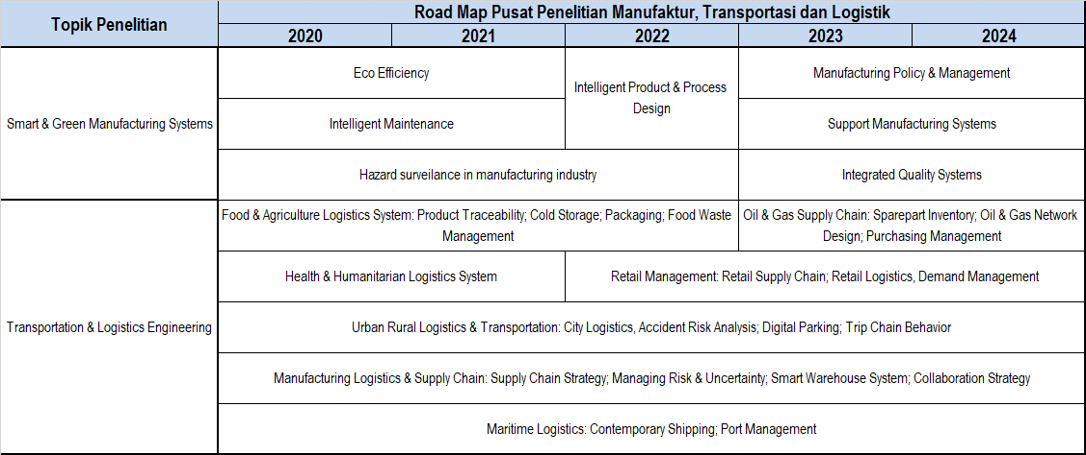

**Gambar 1.** **Road Map Topik Penelitian Pusat Penelitian Manufaktur, Transportasi dan Logistik**

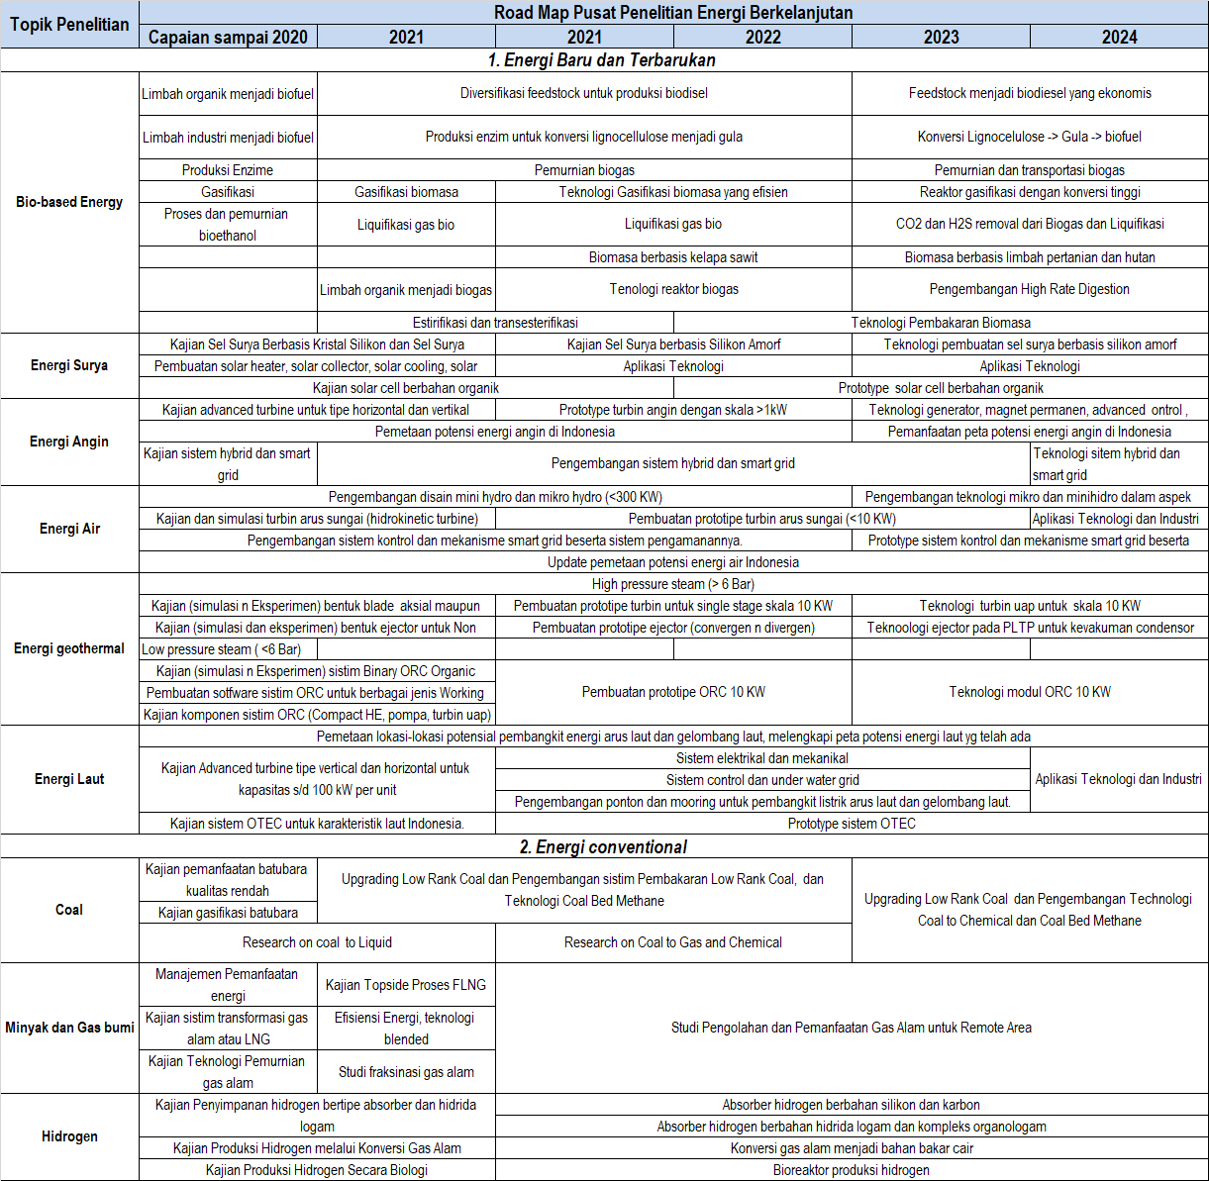

**Gambar 2. Road Map Topik Penelitian Pusat Penelitian Energi Berkelanjutan**

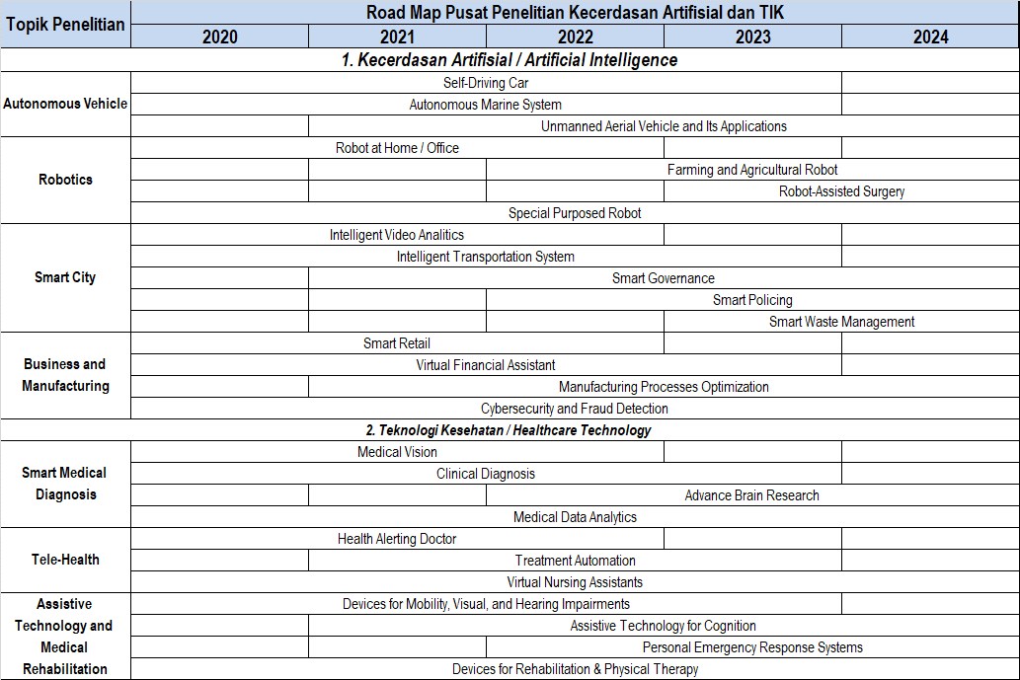

**Gambar 3. Road Map Topik Penelitian Pusat Penelitian Kecerdasan Artifisial dan Teknologi Kesehatan**

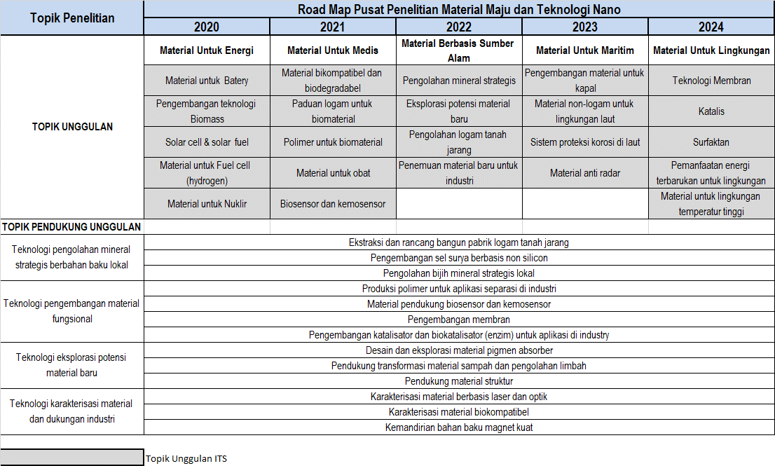

**Gambar 4. Road Map Topik Penelitian Pusat Penelitian Material Maju dan Teknologi Nano**

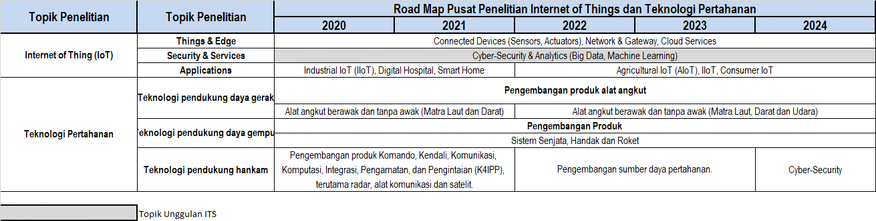

**Gambar 5. Road Map Topik Penelitian Pusat Penelitian Internet of Things dan Teknologi Pertahanan**



**Gambar 6. Road Map Topik Penelitian Pusat Penelitian Agri-pangan dan Bioteknologi**

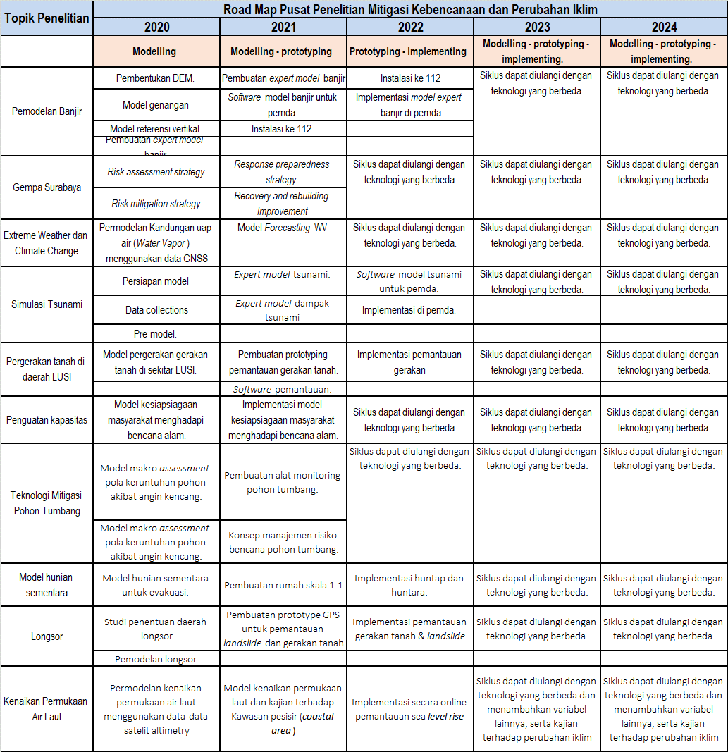

**Gambar 7. Road Map Topik Penelitian Pusat Penelitian Mitigasi Kebencanaan dan Perubahan Iklim**

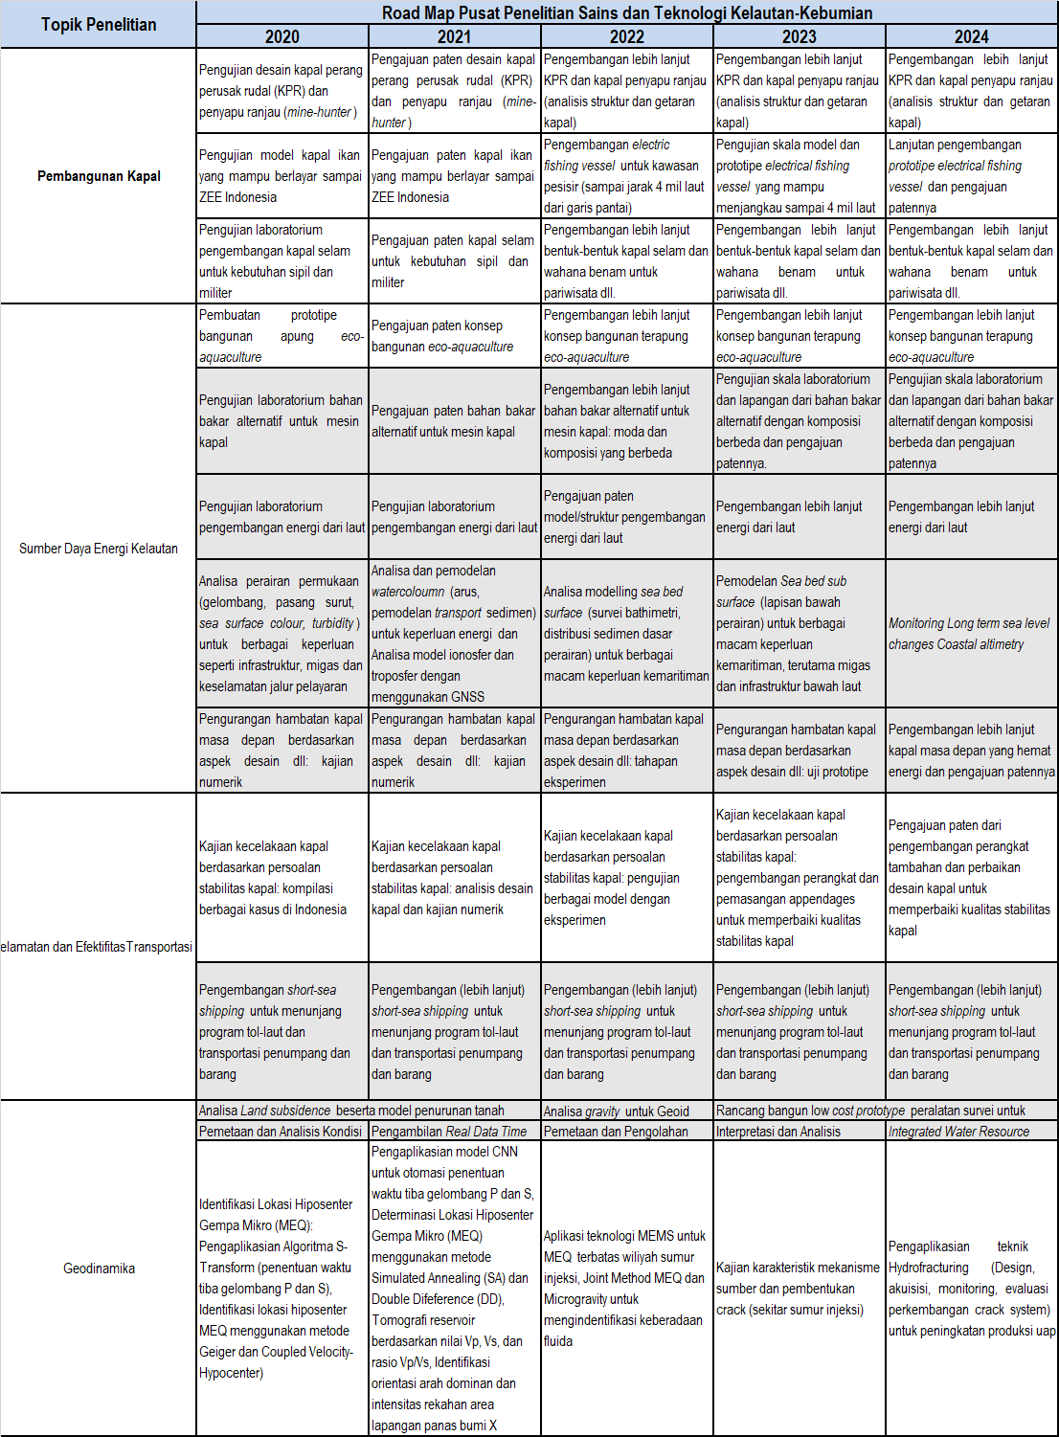

**Gambar 8. Road Map Topik Penelitian Pusat Penelitian Sains dan Teknologi Kelautan-Kebumian**

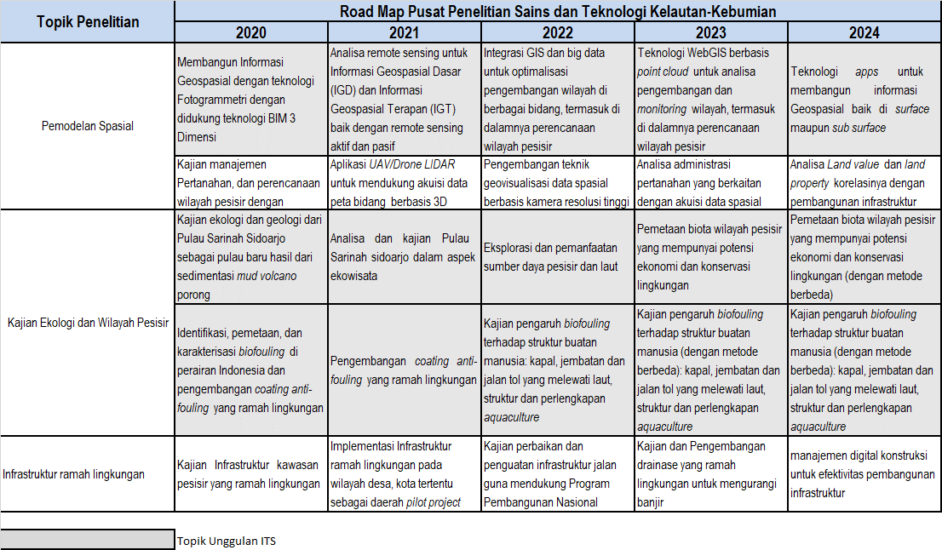

**Gambar 8. Lanjutan: Road Map Topik Penelitian Pusat Penelitian Sains dan Teknologi Kelautan-Kebumian**

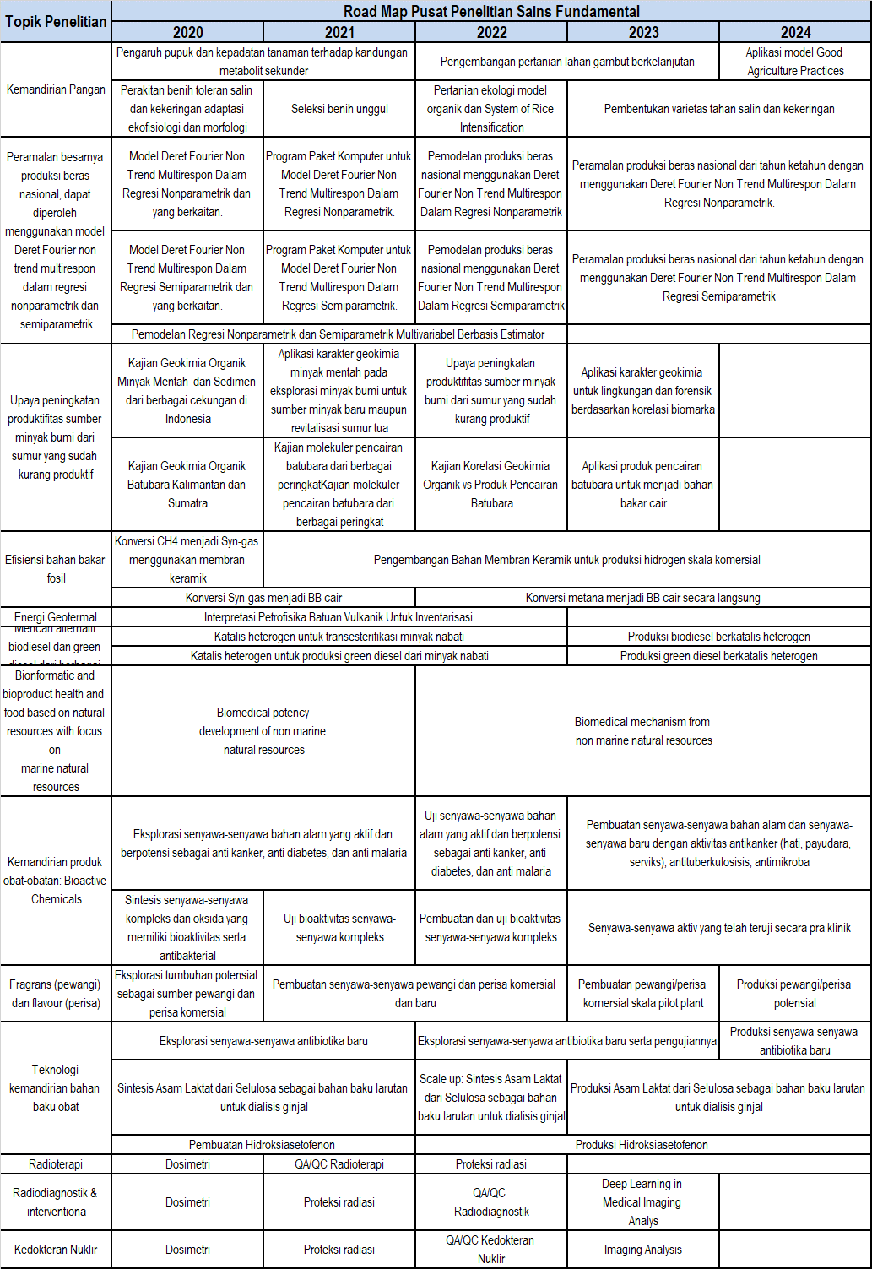

**Gambar 9. Road Map Topik Penelitian Pusat Penelitian Sains Fundamental**

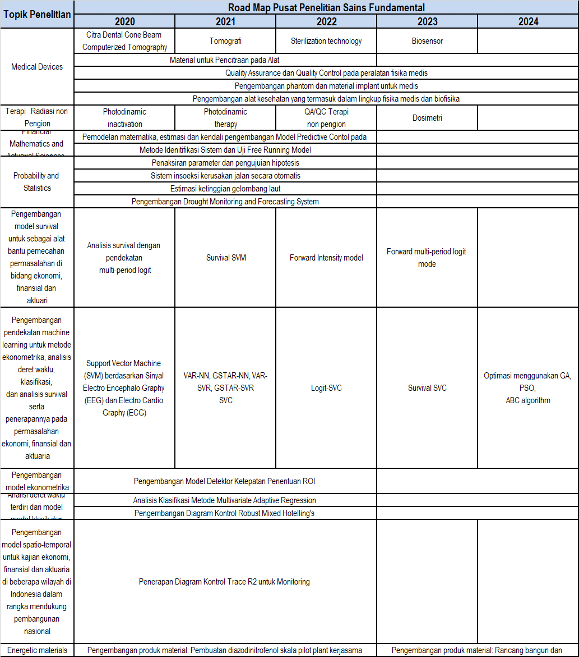

**Gambar 9. Lanjutan: Road Map Topik Penelitian Pusat Penelitian Sains Fundamental**

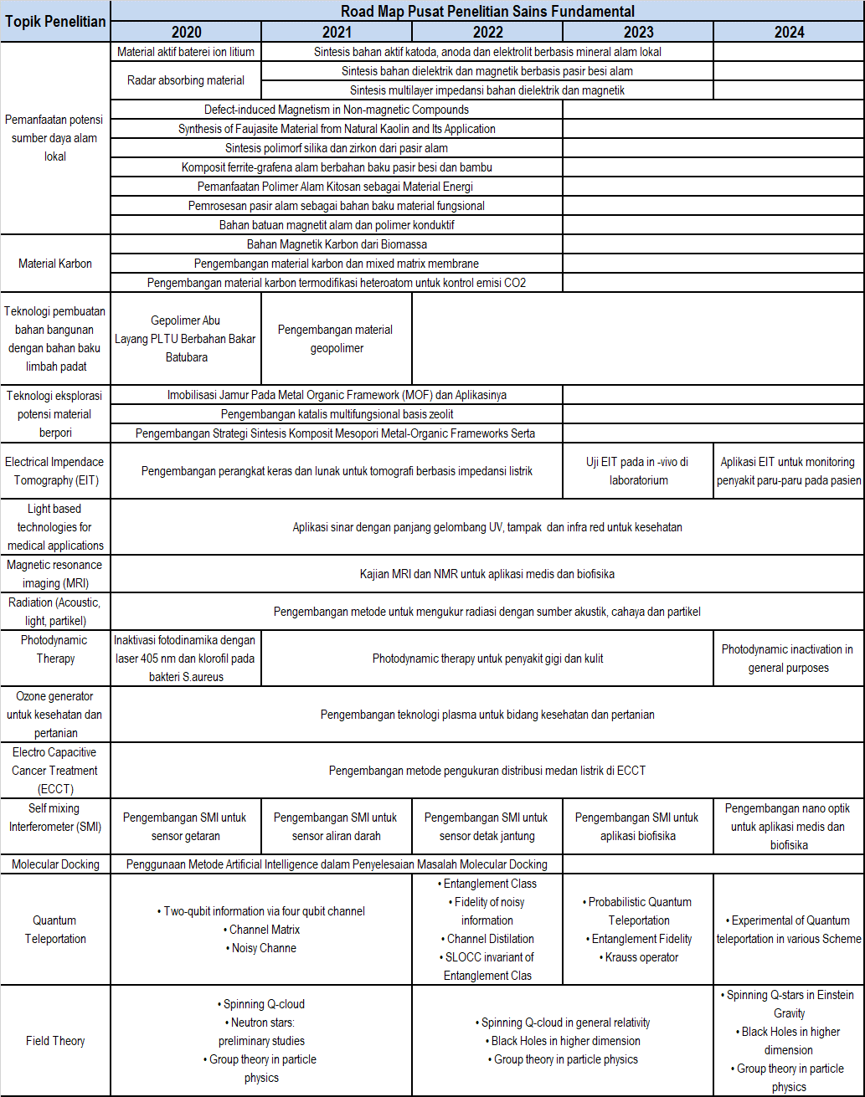

**Gambar 9. Lanjutan: Road Map Topik Penelitian Pusat Penelitian Sains Fundamental**



**Gambar 10. Road Map Topik Penelitian Pusat Penelitian Infrastruktur dan Lingkungan Berkelanjutan**

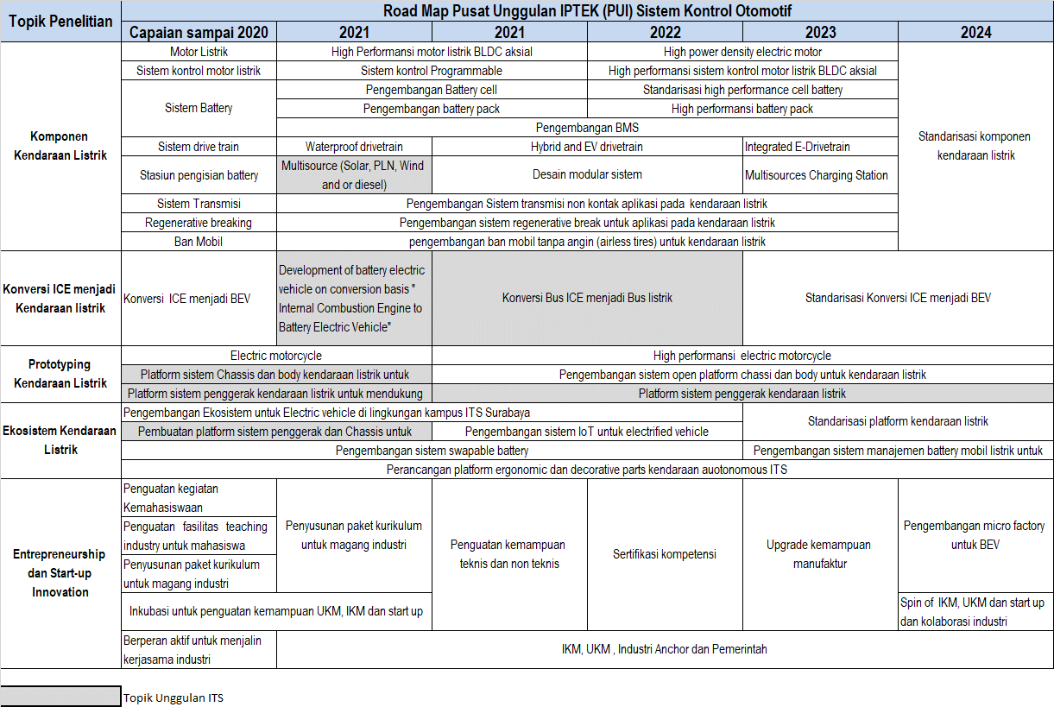

**Gambar 11. Road Map Topik Penelitian Pusat Unggulan IPTEK (PUI) Sistem Kontrol Otomotif**

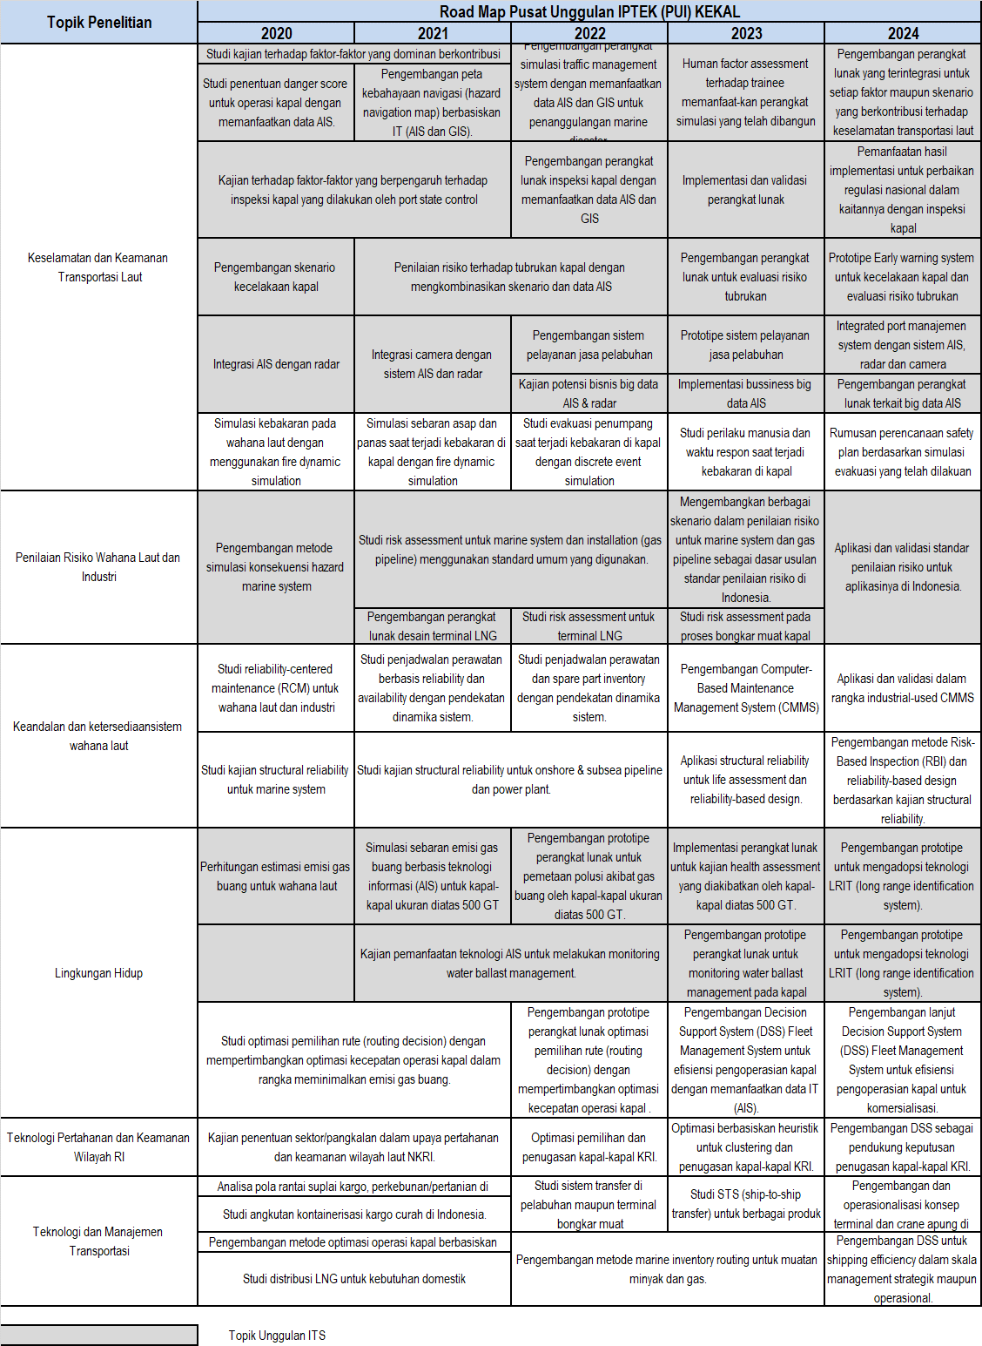

**Gambar 12. Road Map Topik Penelitian Pusat Unggulan IPTEK (PUI) Keselamatan Kapal dan Instalasi Laut**

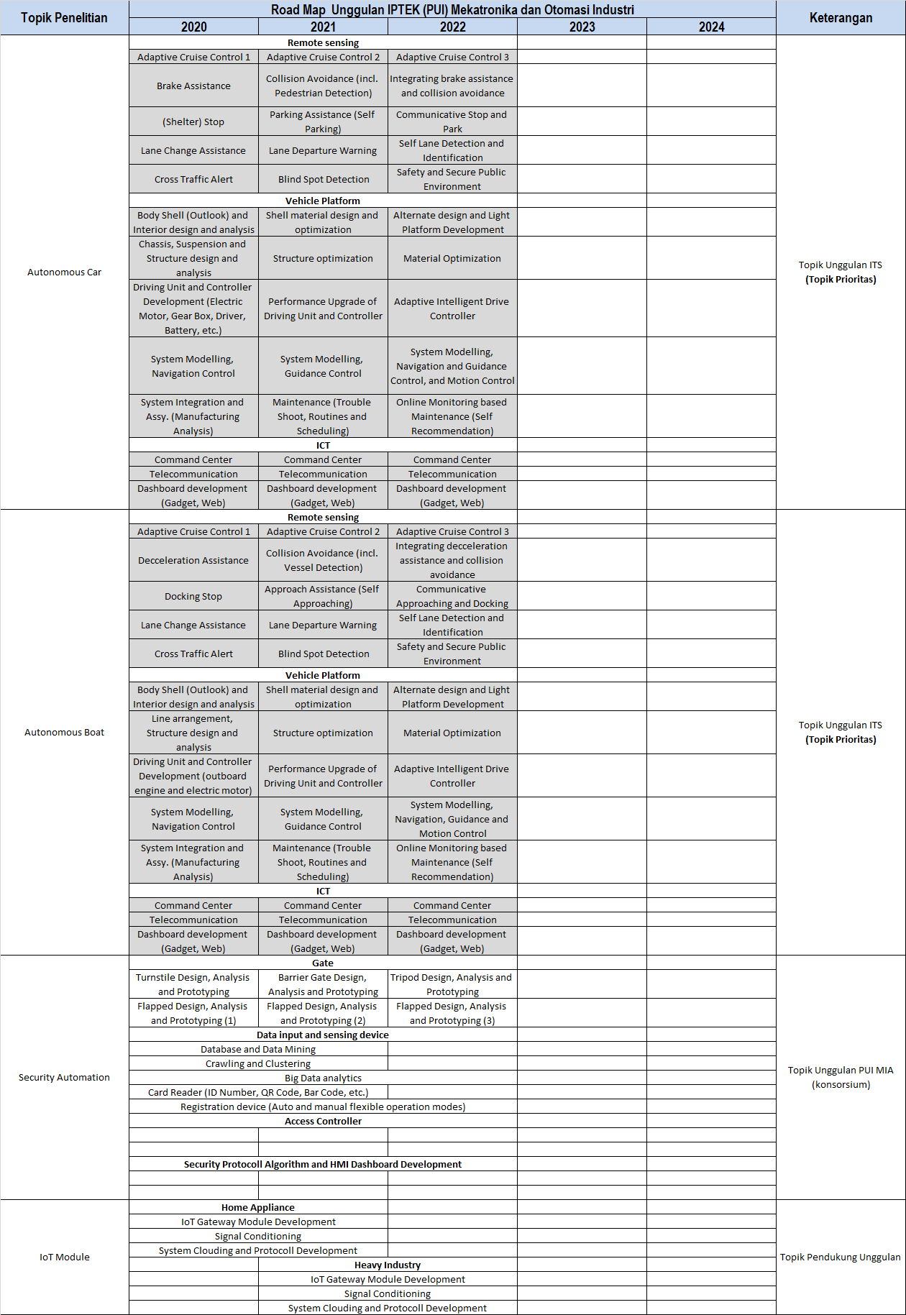

**Gambar 13. Road Map Topik Penelitian Pusat Unggulan IPTEK (PUI) Mekatronika dan Otomasi Industri**

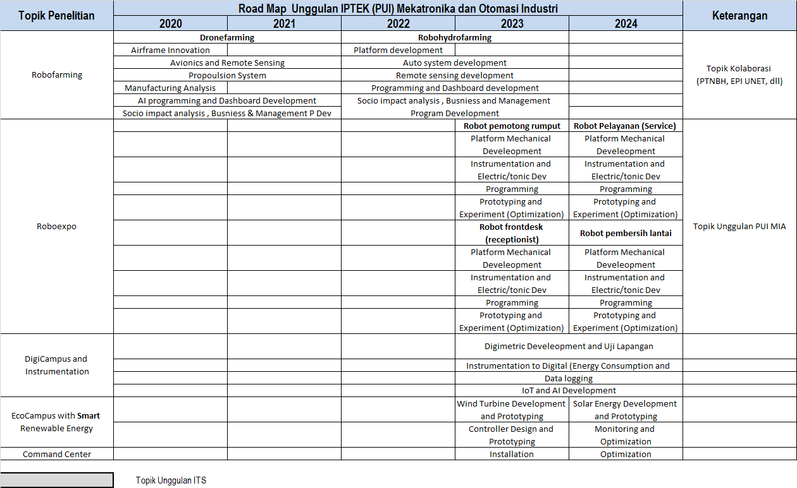

**Gambar 13. Lanjutan: Road Map Topik Penelitian Pusat Unggulan IPTEK (PUI) Mekatronika dan Otomasi Industri**

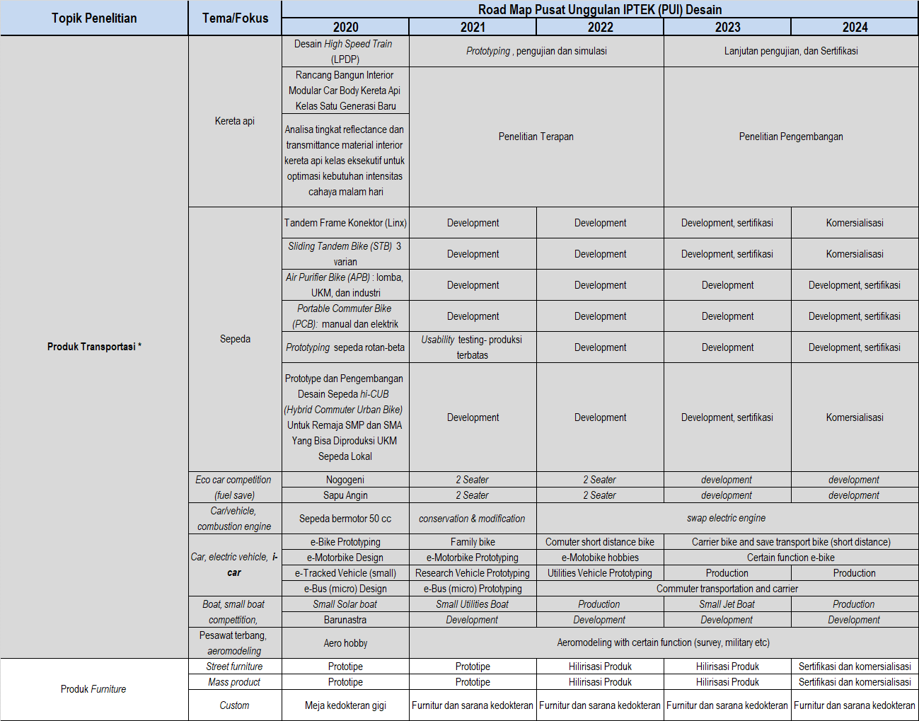

**Gambar 14. Road Map Topik Penelitian Pusat Unggulan IPTEK (PUI) Desain**

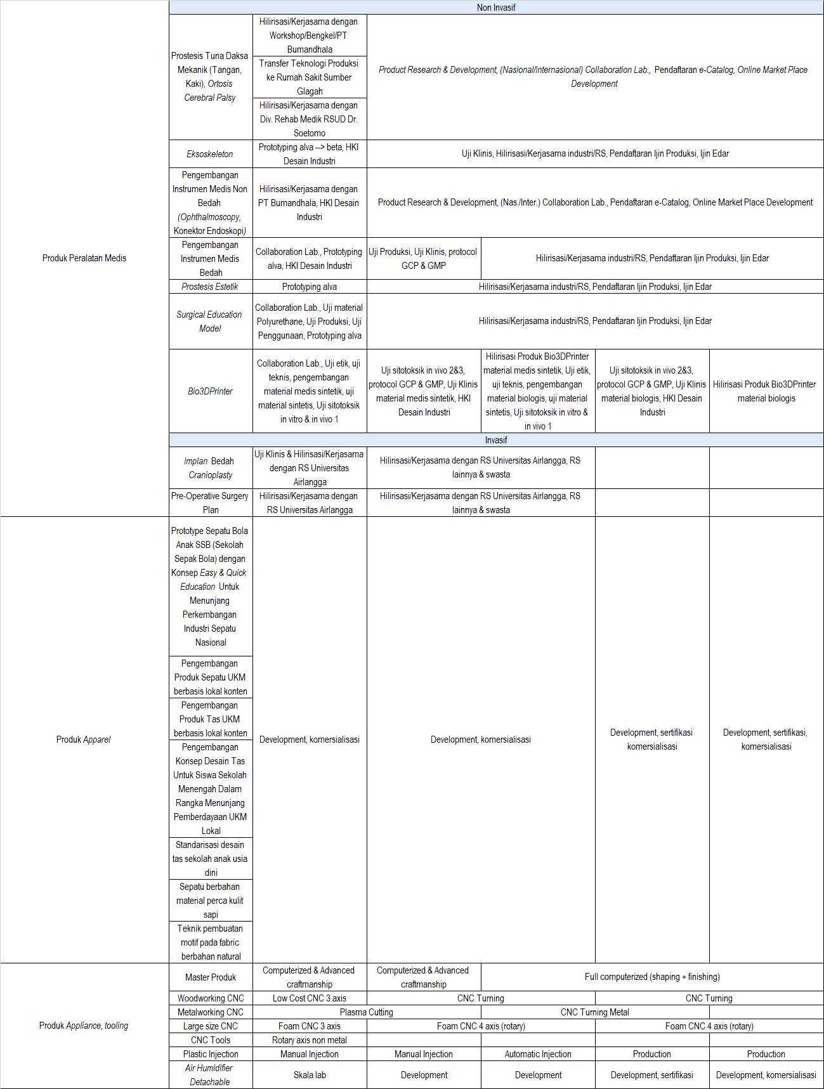

**Gambar 14. Lanjutan: Road Map Topik Penelitian Pusat Unggulan IPTEK (PUI) Desain**

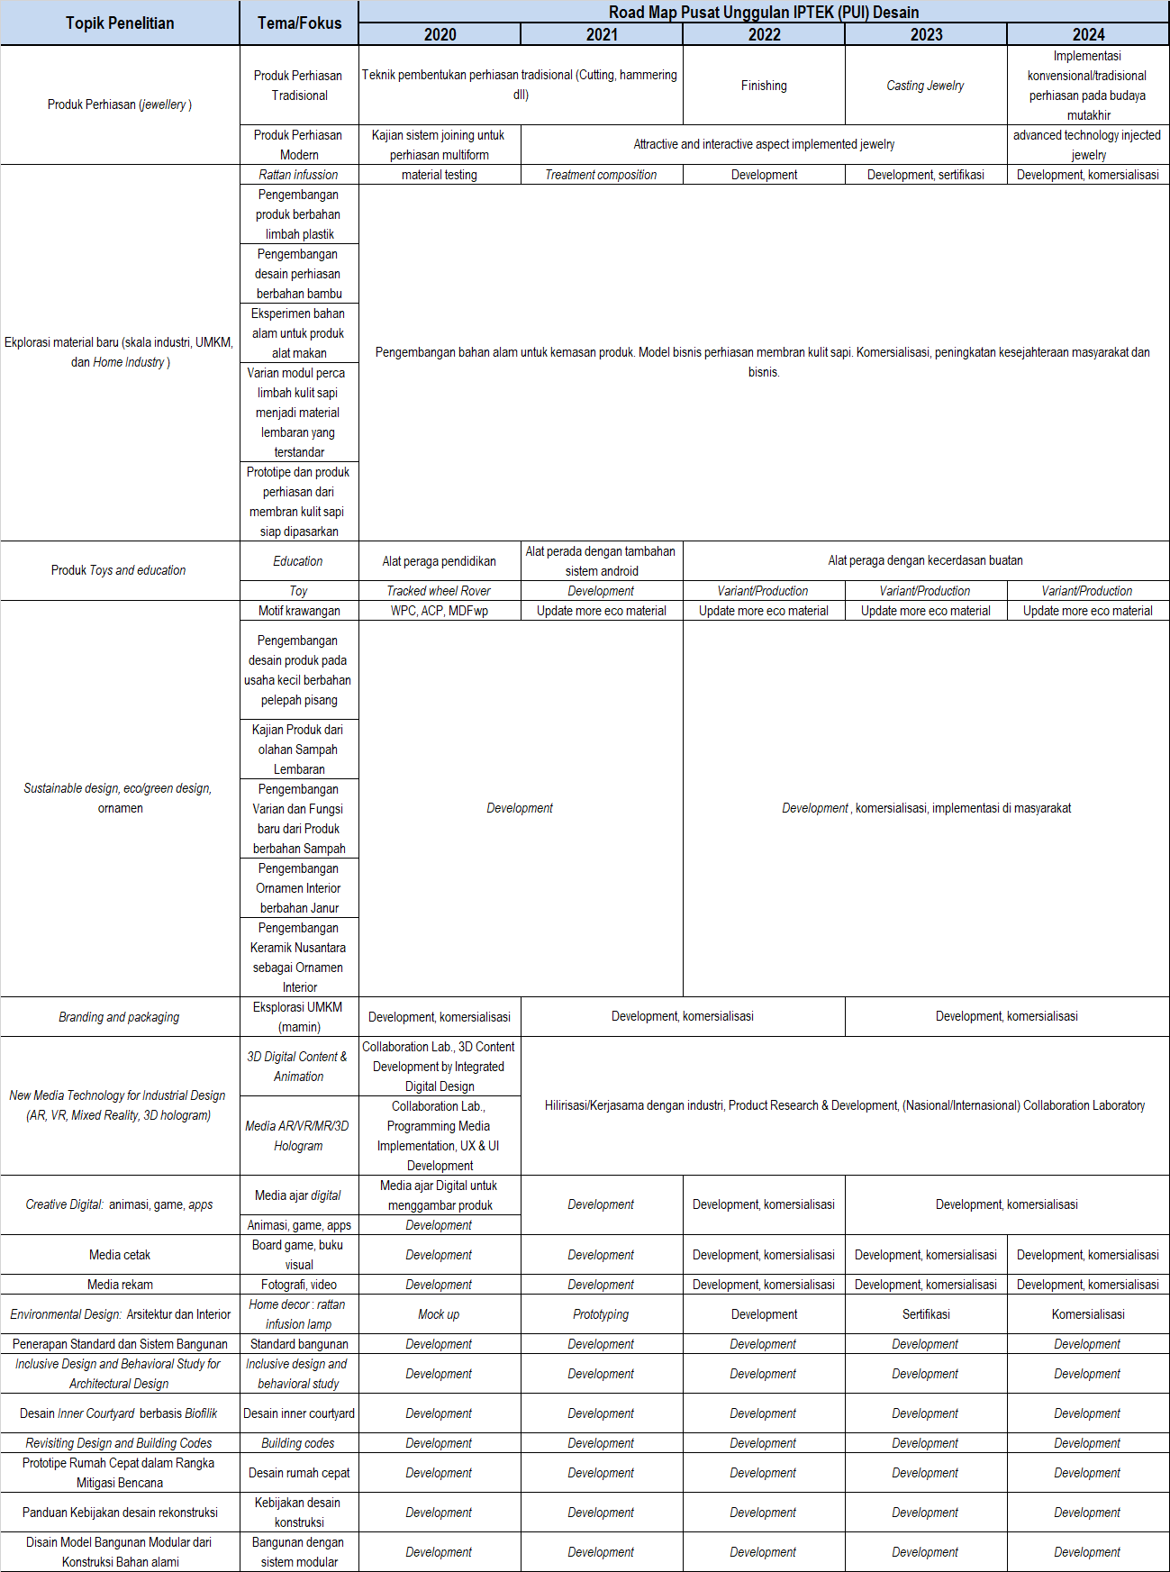

**Gambar 14. Lanjutan: Road Map Topik Penelitian Pusat Unggulan IPTEK (PUI) Desain**

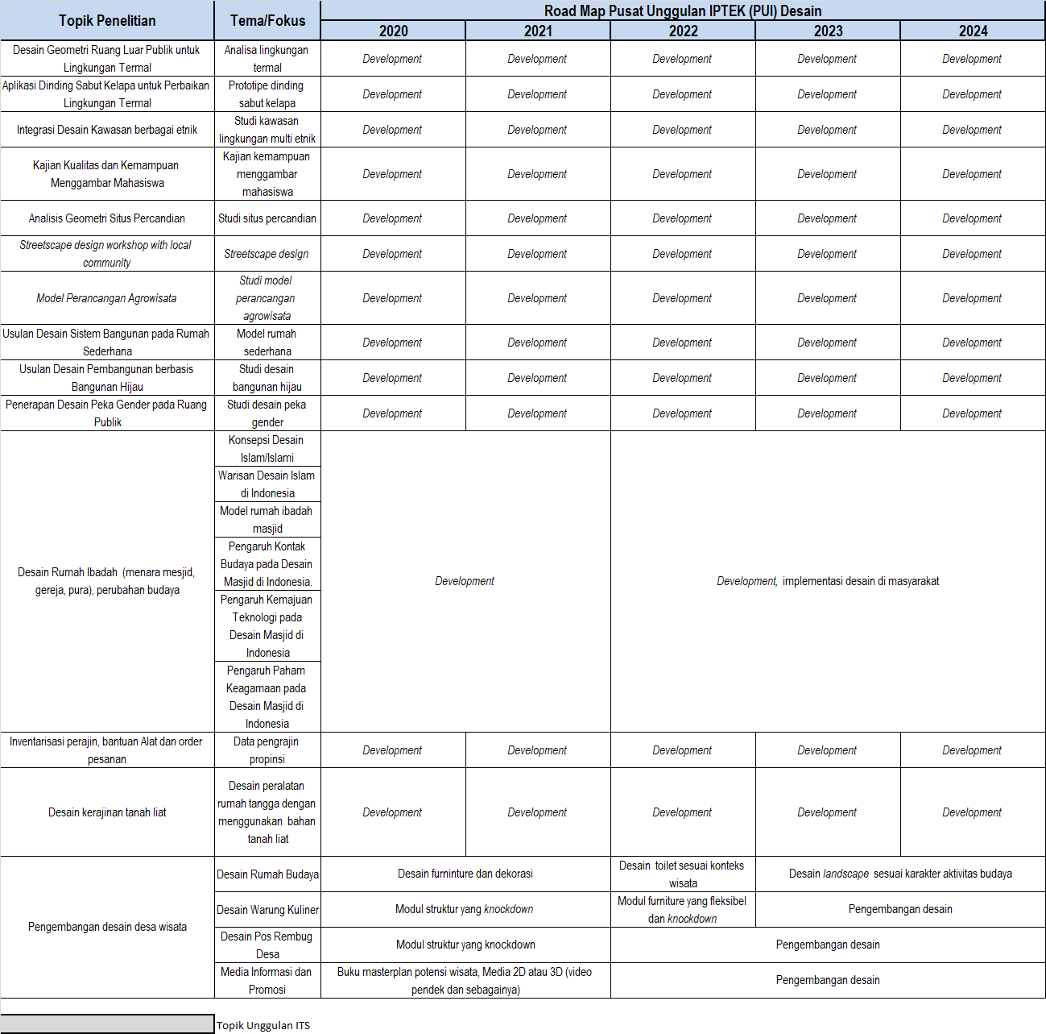

**Gambar 14. Lanjutan: Road Map Topik Penelitian Pusat Unggulan IPTEK (PUI) Desain**



**Gambar 15. Road Map Topik Penelitian Pusat Unggulan IPTEK (PUI) Artificial Intelligence for Healthcare and Society**

# Lampiran 2. Format Halaman Sampul Proposal /Laporan Kemajuan/ Laporan Akhir Untuk Judul Utama Jenis Penelitian Konsorsium

**\*PROPOSAL/LAPORAN KEMAJUAN/LAPORAN AKHIR *(*Pilih yang sesuai*)**

**UTAMA RISET KONSORSIUM**

**SKEMA PENELITIAN…..\*\***

**\*\* *Pilih salah satu skema ini dan isikan diatas***

|  |  |  |  |  |
| --- | --- | --- | --- | --- |
| **1** | **FLAGSHIP ITS** |  | **3** | **DEPARTEMEN** |
| **2** | **KOLABORASI ITS** |  | **4** | **FAKULTAS** |

**SUMBER DANA ……\*\*\***

**\*\*\* *Pilih salah satu sumber dana dan isikan diatas***

|  |  |  |  |  |
| --- | --- | --- | --- | --- |
| **1** | **ITS** |  | **3** | **FAKULTAS** |
| **2** | **DEPARTEMEN** |  | **4** | **UNIT KERJA LAINNYA** |

**TAHUN 2021**



**BIDANG TOPIK : TULIS BIDANG TOPIK YANG DIPILIH**

**(JUDUL UTAMA KONSORIUM ……..)**

**Tim Peneliti :**

Koordinator Peneliti Utama : Nama / Departemen/ Fakultas / Instansi

Ketua Peneliti Sub Judul :

1. Nama / Departemen/ Fakultas / Instansi

2. Nama / Departemen/ Fakultas / Instansi

3. Nama / Departemen/ Fakultas / Instansi

Dst.

**DIREKTORAT RISET DAN PENGABDIAN KEPADA MASYARAKAT**

**INSTITUT TEKNOLOGI SEPULUH NOPEMBER**

**SURABAYA**

**2021**

# Lampiran 3. Format Halaman Sampul Proposal /Laporan Kemajuan/ Laporan Akhir Untuk Sub Judul Jenis Penelitian Konsorsium

**\*PROPOSAL/LAPORAN KEMAJUAN/LAPORAN AKHIR *(*Pilih yang sesuai*)**

**SUB JUDUL RISET KONSORSIUM**

**SKEMA PENELITIAN…..\*\***

**\*\* *Pilih salah satu skema ini dan isikan diatas***

|  |  |  |  |  |
| --- | --- | --- | --- | --- |
| **1** | **FLAGSHIP ITS** |  | **3** | **DEPARTEMEN** |
| **2** | **KOLABORASI ITS** |  | **4** | **FAKULTAS** |

**SUMBER DANA ……\*\*\***

**\*\*\* *Pilih salah satu sumber dana dan isikan diatas***

|  |  |  |  |  |
| --- | --- | --- | --- | --- |
| **1** | **ITS** |  | **3** | **FAKULTAS** |
| **2** | **DEPARTEMEN** |  | **4** | **UNIT KERJA LAINNYA** |

**TAHUN 2021**



**BIDANG TOPIK : TULIS BIDANG TOPIK YANG DIPILIH**

**(SUB JUDUL KONSORIUM ……..)**

**Tim Peneliti :**

Koordinator Peneliti Utama : Nama / Departemen/ Fakultas / Instansi

Ketua Peneliti Sub Judul :

Anggota Peneliti Sub Judul :

1. Nama / Departemen/ Fakultas / Instansi

2. Nama / Departemen/ Fakultas / Instansi

3. Nama / Departemen/ Fakultas / Instansi

**DIREKTORAT RISET DAN PENGABDIAN KEPADA MASYARAKAT**

**INSTITUT TEKNOLOGI SEPULUH NOPEMBER**

**SURABAYA**

**2021**

PROPOSAL/LAPORAN KEMAJUAN/LAPORAN AKHIR

(*pilih yang sesuai*)

PENELITIAN (*pilih sesuai skema*)

DANA ITS TAHUN 2021



*...............................(judul penelitian)*

Tim Peneliti:

Ketua (Departemen/Fakultas/Instansi)

Anggota 1 (Departemen/Fakultas/Instansi)

Sesuai Surat Perjanjian Pelaksanaan Penelitian No: ............................... (*untuk laporan kemajuan dan laporan akhir*)

**DIREKTORAT PENELITIAN DAN PENGABDIAN KEPADA MASYARAKAT**

**INSTITUT TEKNOLOGI SEPULUH NOPEMBER**

**SURABAYA**

**2021**

*Warna Cover: Putih

# Lampiran 4. Format Halaman Sampul Proposal /Laporan Kemajuan/ Laporan Akhir Untuk Jenis Penelitian Non Konsorsium

**\*PROPOSAL/LAPORAN KEMAJUAN/LAPORAN AKHIR *(*Pilih yang sesuai*)**

**SKEMA PENELITIAN …. (**)**

**\*\**Pilih salah satu skema pada tabel dibawah ini dan isikan diatas.***

|  |  |  |  |  |  |  |  |
| --- | --- | --- | --- | --- | --- | --- | --- |
| **1** | **KEILMUAN** |  | **4** | **PENGEMBANGAN INSTITUSI ITS** |  | **7** | **DEPARTEMEN** |
| **2** | **KEMITRAAN** |  | **5** | **PENGEMBANGAN INSTITUSI NASIONAL** |  | **8** | **FAKULTAS** |
| **3** | **KERJASAMA ANTAR PERGURUAN TINGGI** |  | **6** | **KHUSUS TENAGA KEPENDIDIKAN** |  | **9** | **MANDIRI** |

**SUMBER DANA ……(***)**

**\*\*\**pilih salah satu sumber dana pada table dibawah dan isikan diatas.***

|  |  |  |  |  |  |  |  |
| --- | --- | --- | --- | --- | --- | --- | --- |
| **1** | **ITS** |  | **3** | **FAKULTAS** |  | **5** | **MANDIRI** |
| **2** | **DEPARTEMEN** |  | **4** | **UNIT KERJA LAINNYA** |  |  |  |

**TAHUN 2021**



**(JUDUL ……….)**

**Tim Peneliti :**

Ketua Peneliti : Nama / Departemen/ Fakultas / Instansi

Anggota Peneliti :

1. Nama / Departemen/ Fakultas / Instansi

2. Nama / Departemen/ Fakultas / Instansi

3. Nama / Departemen/ Fakultas / Instansi

Dst.

**DIREKTORAT RISET DAN PENGABDIAN KEPADA MASYARAKAT**

**INSTITUT TEKNOLOGI SEPULUH NOPEMBER**

**SURABAYA**

**2021**

# Lampiran 5. Format Rencana Jadwal Kegiatan

|  |  |  |  |  |  |  |  |
| --- | --- | --- | --- | --- | --- | --- | --- |
| No | Jenis Kegiatan | Bulan | | | | | |
| 1 | 2 | 3 | 4 | 5 | Dst. |
| 1 | Kegiatan 1 |  |  |  |  |  |  |
| 2 | Kegiatan 2 |  |  |  |  |  |  |
| 3 | Kegiatan 3 |  |  |  |  |  |  |
| 4 | …….. |  |  |  |  |  |  |
| 5 | ……… |  |  |  |  |  |  |

# Lampiran 6. Format Rencana Anggaran Biaya Untuk Jenis Konsorsium



# Lampiran 7. Format Rencana Anggaran Biaya Untuk Jenis Non Konsorsium



# Lampiran 8. Daftar Kelompok Isian Rencana Anggaran Biaya

| **KELOMPOK** | **KOMPONEN** | **SATUAN** | **KETERANGAN** | | | | | |
| --- | --- | --- | --- | --- | --- | --- | --- | --- |
| **Bahan** | ATK | Paket | Pembuatan laporan, proposal, Kuesionare dan ATK lainnya untuk keperluan penelitian | | | | | |
|  | Bahan Penelitian (Habis Pakai) | Unit | Bahan penelitian lab, bahan penelitian lapangan, cinderamata utk reponden, dsb | | | | | |
| **Alat Penunjang/Aset** | Barang Persediaan/Aset | Unit | Peralatan penunjang penelitian dengan nilai tertentu dan dicatat sebagai barang inventaris | | | | | |
| **Pengumpulan data** | FGD persiapan penelitian | Paket | Biaya rapat persiapan penelitian | | | | | |
|  | HR Pembantu Peneliti | OJ | Laboran, teknisi dan sejenisnya | | | | | |
|  | HR Sekretariat/Administrasi Peneliti | OB | Petugas yang mengadministrasikan penelitian | | | | | |
|  | HR Petugas Survei | OH/OR | Petugas pengambil/pengumpul data | | | | | |
|  | Transport | OK (Kali) | Transport lokal pengumpulan data | | | | | |
|  | Tiket | OK (Kali) | Tiket angkutan darat, laut udara | | | | | |
|  | Uang Harian | OH | Uang harian saat pengambilan data | | | | | |
|  | Penginapan | OH | Penginapan saat pengambilan data | | | | | |
|  | Uang harian rapat di dalam kantor | OH | Uang harian saku koordinasi pengumpulan data di dalam kantor | | | | | |
|  | Uang harian rapat di luar kantor | OH | Uang saku rapat koordinasi pengumpulan data di luar kantor | | | | | |
|  | Biaya konsumsi | OH | Biaya konsumsi koordinasi dan pengumpulan data | | | | | |
|  | HR Pembantu Lapangan | OH | Petugas lapangan yang membantu pengambilan data | | | | | |
| **Sewa Peralatan** | Peralatan penelitian | Unit | Peralatan penelitian yang tidak dimiliki institusi peneliti | | | | | |
|  | Kebun Percobaan | Unit | Kebun percobaan yang tidak dimiliki institusi peneliti | | | | | |
|  | Obyek penelitian | Unit | Objek percobaan yang tidak dimiliki institusi peneliti | | | | | |
|  | Ruang penunjang penelitian | Unit | Ruang untuk keperluan penelitian yang tidak dimiliki institusi peneliti | | | | | |
|  | Transport penelitian | OK (Kali) | Tranport lokal untuk kepentingan penelitian | | | | | |
| **Analisis Data** | HR Sekretariat/Administrasi Peneliti | OB | Petugas yang mengadministrasikan penelitian | | | | | |
|  | HR Pengolah Data | P (Penelitian) | Petugas yang membantu mengolah data penelitian | | | | | |
|  | Honorarium narasumber | OJ | Narasumber yang diperlukan untuk pengolah data | | | | | |
|  | Biaya analisis sampel | Unit | Biaya untuk anaisis sampel termasuk biaya uji produk | | | | | |
|  | Tiket | OK (Kali) | Tiket angkutan darat, laut udara | | | | | |
|  | Uang Harian | OH | Uang harian rapat koordinasi menganalisis data | | | | | |
|  | Transport Lokal | OK (Kali) | Transport loka untuk keperluan analisis data | | | | | |
|  | Penginapan | OH | Penginapan untuk keperluan analisis data | | | | | |
|  | Biaya konsumsi rapat | OH | Biaya konsumsi rapat untuk koordinasi menganalisis data | | | | | |
| **Pelaporan/Luaran Wajib/Tambahan** | HR Sekretariat/Administrasi Peneliti | OB | Petugas yang mengadministrasikan penelitian | | | | | |
|  | Uang harian rapat di dalam kantor | OH | Uang harian saku koordinasi pengumpulan data di dalam kantor | | | | | |
|  | Uang harian rapat di luar kantor | OH | Uang saku rapat koordinasi pengumpulan data di luar kantor | | | | | |
|  | Biaya konsumsi rapat | OH | Biaya konsumsi rapat koordinasi menyusun laporan dan luaran | | | | | |
|  | Biaya seminar nasional | Paket | Pendaftaran, transport lokal, tiket, penginapan, uang harian. | | | | | |
|  | Biaya seminar internasional | Paket | Pendaftaran, transport lokal, tiket, penginapan, uang harian. | | | | | |
|  | Biaya Publikasi artikel di Jurnal Nasional | Paket | Biaya publikasi | | | | | |
|  | Publikasi artikel di Jurnal Internasional | Paket | Biaya penterjemah, proofreading, biaya publikasi | | | | | |
|  | Luaran KI (paten, hak cipta dll) | Paket | Biaya jasa desain, merakit, merancang bangun peralatan, pendaftaran, pemeriksaan substansi, niaya klaim, biaya permohonan, sainan sertifikat | | | | | |
|  | Biaya Luaran Iptek lainnya (purwa rupa, TTG dll) | Paket | Biaya jasa desain, merakit, merancang bangun peralatan, produksi dan dokumen produk (spesifikasi, rancangan, prosedur penggunaan, dan deskripsi lainnyapendaftaran, pemeriksaan substansi, niaya klaim, biaya permohonan, sainan sertifikat | | | | | |
|  | Biaya pembuatan dokumen uji produk | Paket | Biaya ujicoba dan dokumen produk (spesifikasi, rancangan, prosedur penggunaan dan deskripsi lainnya) | | | | | |
|  | Biaya penyusunan buku termasuk book chapter | Paket | Pembuatan draft, proof reading, editing, penerbitan, ISBN | | | | | |
|  | **Keterangan:** |  | |  |  |  |  |  | |
|  | OJ = Orang per Jam |  | |  |  |  |  |  | |
|  | OH = Orang per Hari |  | |  |  |  |  |  | |
|  | OB = Orang per Bulan |  | |  |  |  |  |  | |
|  | OK (Kali) = Orang per Kali Kegiatan |  | |  |  |  |  |  | |

# Lampiran 9. Format Bagan Organisasi Tim Riset Untuk Judul Utama Jenis Konsorsium

|  |  |  |  |  |  |
| --- | --- | --- | --- | --- | --- |
| **No.** | **Nama** | **Departemen/Fakultas** | **Posisi di Kelompok Riset (Ketua Utama /Ketua Sub Judul/Anggota Sub Judul)** | **Judul Penelitian** | **Uraian Tugas** |
| 1 |  |  | **Ketua Utama** | Isikan dengan Judul Utama |  |
| 2 |  |  | **Ketua Sub Judul 1** | Isikan dengan Sub Judul 1 |  |
| 3 |  |  | **Ketua Sub Judul 2** | Isikan dengan Sub Judul 2 |  |
| Dst. |  |  |  |  |  |

# Lampiran 10. Format Bagan Organisasi Tim Riset Untuk Sub Judul Utama Jenis Konsorsium

|  |  |  |  |  |
| --- | --- | --- | --- | --- |
| **No.** | **Nama** | **Departemen/Fakultas** | **Posisi di Kelompok Riset (Ketua Sub Judul/Anggota Sub Judul)** | **Uraian Tugas** |
| 1 |  |  | **Ketua Sub Judul** |  |
| 2 |  |  | **Anggota Sub Judul** |  |
| 3 |  |  | **Anggota Sub Judul** |  |
| Dst. |  |  |  |  |

# Lampiran 11. Format Bagan Organisasi Tim Riset Jenis Non Konsorsium

|  |  |  |  |  |
| --- | --- | --- | --- | --- |
| **No.** | **Nama** | **Departemen/Fakultas** | **Posisi di Tim Riset (Ketua/Anggota/Mahasiswa)** | **Uraian Tugas** |
| 1 |  |  | **Ketua** |  |
| 2 |  |  | **Anggota 1** |  |
| 3 |  |  | **Anggota 2** |  |
| Dst. |  |  |  |  |

# Lampiran 12. Format Biodata Ketua dan Anggota Tim Peneliti

1. Identitas Peneliti

|  |  |  |
| --- | --- | --- |
| 1 | Nama Lengkap (dengan gelar) |  |
| 2 | Jenis Kelamin | L/P |
| 3 | NIP/NIK/Identitas lainnya |  |
| 4 | NIDN (jika ada) |  |
| 5 | Tempat dan Tanggal Lahir |  |
| 6 | E-mail |  |
| 7 | Nomor Telepon/HP |  |
| 8 | Nama Institusi Tempat Kerja |  |
| 9 | Alamat Kantor |  |
| 10 | Nomor Telepon/Faks |  |

1. Riwayat Pendidikan

|  |  |  |  |
| --- | --- | --- | --- |
|  | S-1 | S-2 | S-3 |
| Nama Perguruan Tinggi |  |  |  |
| Bidang Ilmu |  |  |  |
| Tahun Masuk-Lulus |  |  |  |
| Judul Skripsi/Tesis/Disertasi |  |  |  |
| Nama Pembimbing/Promotor |  |  |  |

1. Pengalaman Penelitian Dalam 5 Tahun Terakhir

(Bukan Skripsi, Tesis, dan Disertasi)

|  |  |  |  |  |
| --- | --- | --- | --- | --- |
| No | Tahun | Judul Penelitian | Pendanaan | |
| Sumber Dana | Jumlah Dana (Rp) |
| 1 |  |  |  |  |
| 2 |  |  |  |  |
| 3 |  |  |  |  |
| Dst. |  |  |  |  |

1. Publikasi Artikel Ilmiah Jurnal yang Relevan Dalam 5 Tahun Terakhir

|  |  |  |  |
| --- | --- | --- | --- |
| No | Judul Artikel Ilimah | Nama Jurnal | Volume / Nomor / Tahun |
| 1 |  |  |  |
| 2 |  |  |  |
| 3 |  |  |  |
| Dst. |  |  |  |

1. Pemakalah Seminar Ilmiah (*Oral Presentation*) yang Relevan Dalam 5 Tahun Terakhir

|  |  |  |  |
| --- | --- | --- | --- |
| No | Pemakalah Seminar Ilmiah (*Oral Presentation*) | Pemakalah Seminar Ilmiah (*Oral Presentation*) | Waktu dan Tempat |
| 1 |  |  |  |
| 2 |  |  |  |
| 3 |  |  |  |
| Dst. |  |  |  |

1. Karya Buku dalam 5 Tahun Terakhir

|  |  |  |  |  |
| --- | --- | --- | --- | --- |
| No | Judul Buku | Tahun | Jumlah Halaman | Penerbit |
| 1 |  |  |  |  |
| 2 |  |  |  |  |
| 3 |  |  |  |  |
| Dst. |  |  |  |  |

1. HKI dalam 10 Tahun Terakhir

|  |  |  |  |  |
| --- | --- | --- | --- | --- |
| No | Judul/Tema HKI | Tahun | Jenis | Nomor P/ID |
| 1 |  |  |  |  |
| 2 |  |  |  |  |
| 3 |  |  |  |  |
| Dst. |  |  |  |  |

1. Pengalaman Merumuskan Kebijakan Publik/Rekayasa Sosial Lainnya dalam 10 Tahun Terakhir

|  |  |  |  |  |
| --- | --- | --- | --- | --- |
| No | Judul/Tema/Jenis Rekayasa Sosial Lainnya yang Telah Diterapkan | Tahun | Tempat Penerapan | Respon Masyarakat |
| 1 |  |  |  |  |
| 2 |  |  |  |  |
| 3 |  |  |  |  |
| Dst. |  |  |  |  |

1. Penghargaan dalam 10 tahun Terakhir (dari pemerintah, asosiasi atau institusi lainnya)

|  |  |  |  |
| --- | --- | --- | --- |
| No | Jenis Penghargaan | Institusi Pemberi Penghargaan | Tahun |
| 1 |  |  |  |
| 2 |  |  |  |
| 3 |  |  |  |
| Dst. |  |  |  |

Semua data yang saya isikan dan tercantum dalam biodata ini adalah benar dan dapat dipertanggungjawabkan secara hukum. Apabila di kemudian hari ternyata dijumpai ketidaksesuaian dengan kenyataan, saya sanggup menerima sanksi. Demikian biodata ini saya buat dengan sebenarnya untuk memenuhi salah satu persyaratan dalam pengajuan

Kota, tanggal-bulan-tahun

Ketua Utama/Ketua Sub Judul/ Anggota Sub Judul/Ketua/Anggota*

Tanda tangan

(Nama Lengkap)

\**Disesuaikan dengan jabatan dalam tim pelaksana*

# Lampiran 13. Format Surat Pernyataan Kesediaan Mitra Industri/Instansi

**SURAT PERNYATAAN KESEDIAAN MITRA INDUSTRI/INSTANSI**

Yang bertanda tangan di bawah ini kami:

|  |  |  |
| --- | --- | --- |
| Nama | : | ............................................................................ |
| Jabatan | : | ............................................................................ |
| Nama Industri/Instansi | : | ............................................................................ |

menyatakan bersedia untuk melaksanakan tanggung jawab sebagai mitra penelitian :

|  |  |  |
| --- | --- | --- |
| Judul Penelitian | : | ............................................................................ |
| Ketua Tim Peneliti | : | ............................................................................ |

Dengan memberi kontribusi atau dana pendamping *in cash* sebesar Rp ............................

dan/atau *in kind* berupa ........................................................................................................

Surat pernyataan ini kami buat dengan sebenarnya untuk digunakan seperlunya.

Kota, Tanggal-Bulan-Tahun

Pimpinan Mitra/Instansi

*Materai Rp. 6.000,- /Rp. 10.000*

(....................................................)

# Lampiran 14. Format Surat Komitmen Peneliti Luar ITS

**SURAT KOMITMEN PENELITI LUAR ITS**

Yang bertanda tangan di bawah ini kami:

|  |  |  |
| --- | --- | --- |
| Nama | : | ............................................................................ |
| Jabatan | : | ............................................................................ |
| Nama Perguruan Tinggi | : | ............................................................................ |

menyatakan bersedia untuk melaksanakan tanggung jawab sebagai anggota tim penelitian :

|  |  |  |
| --- | --- | --- |
| Judul Penelitian | : | ............................................................................ |
| Ketua Tim Peneliti | : | ............................................................................ |

Dengan tugas …………………………………………………………………………………..

…………………………………………………………………………………………………

Surat pernyataan ini kami buat dengan sebenarnya untuk digunakan seperlunya.

Kota, Tanggal-Bulan-Tahun

Mengetahui,

Ketua LPPM/Direktur Penelitian/DRPM Peneliti Mitra,

Afiliasi Mitra,

*Materai Rp. 6.000,- /Rp. 10.000*

(....................................................) (....................................................)

# Lampiran 15. Format Surat Pernyataan Kontribusi Mitra

**SURAT PERNYATAAN KONTRIBUSI MITRA**

Yang bertanda tangan di bawah ini kami:

|  |  |  |
| --- | --- | --- |
| Ketua Tim Peneliti | : | ............................................................................ |
| Judul Penelitian | : | ............................................................................ |

Menyatakan bahwa perwakilan dari pihak mitra berikut:

|  |  |  |
| --- | --- | --- |
| Nama | : | ............................................................................ |
| Jabatan | : | ............................................................................ |
| Nama Mitra | : | ............................................................................ |

bersedia untuk melaksanakan tanggung jawab sebagai mitra penelitian, dengan memberikan kontribusi sebagai berikut:

|  |  |  |
| --- | --- | --- |
| Dana pendamping *in cash* sebesar Rp | : | ............................................ |
| In-kind berupa | : | ............................................ |

Surat pernyataan ini kami buat dengan sebenarnya untuk digunakan seperlunya.

Kota, Tanggal-Bulan-Tahun

Ketua Peneliti ITS,

*Materai Rp. 6.000,- /Rp. 10.000*

(....................................................)

NIP.

# Lampiran 16. Format Tabel Daftar Capaian Luaran

**TABEL DAFTAR CAPAIAN LUARAN**

Skema Penelitian :

Nama Ketua Tim :

Judul :

1. Artikel Jurnal

|  |  |  |  |
| --- | --- | --- | --- |
| No | Judul Artikel | Nama Jurnal | Status Kemajuan*) |
|  |  |  |  |
|  |  |  |  |

*) Status kemajuan: Persiapan, *submitted*, *under review*, *accepted*, *published*

2. Artikel Seminar

|  |  |  |  |
| --- | --- | --- | --- |
| No | Judul Artikel | Detil Konferensi (Nama, penyelenggara, tempat, tanggal) | Status Kemajuan*) |
|  |  |  |  |
|  |  |  |  |

*) Status kemajuan: Persiapan, *submitted*, *under review*, *accepted*, *presented*

3. Kekayaan Intelektual (Paten, Hak Cipta, Paten Sederhana, Merek Dagang, dll)

|  |  |  |
| --- | --- | --- |
| No | Judul Usulan KI | Status Kemajuan*) |
|  |  |  |
|  |  |  |

*) Status kemajuan: Persiapan, Terdaftar, Granted

4. Buku (ISBN)

|  |  |  |  |
| --- | --- | --- | --- |
| No | Judul Buku | (Rencana) Penerbit | Status Kemajuan*) |
|  |  |  |  |
|  |  |  |  |

*) Status kemajuan: Persiapan, *under review*, *published*

5. Hasil Lain berupa *Software*, Inovasi Teknologi, Business Plan, Dokumen Feasibility Study, Naskah akademik (policy brief, rekomendasi kebijakan, atau model kebijakan strategis), dll)

|  |  |  |  |
| --- | --- | --- | --- |
| No | Nama Output | Detil Output | Status Kemajuan*) |
|  |  |  |  |
|  |  |  |  |

*) Status kemajuan: Cantumkan status kemajuan sesuai kondisi saat ini

6. Disertasi/Tesis/Tugas Akhir/Program Kreativitas Mahasiswa yang dihasilkan

|  |  |  |  |  |
| --- | --- | --- | --- | --- |
| No | Nama Mahasiswa | NRP | Judul | Status*) |
|  |  |  |  |  |
|  |  |  |  |  |

*) Status: Cantumkan lulus (*dan tahun kelulusan*) atau *in progress*

# Lampiran 17. Format Catatan Harian

|  |  |  |
| --- | --- | --- |
| **No** | **Tanggal** | **Kegiatan** |
| 1 | …/…./…… | Catatan: ………………………………………………………………… Dokumen Pendukung: |
| 2 | …/…./…… | Catatan: ………………………………………………………………… Dokumen Pendukung: |
| 3 | …/…./…… | Catatan: ………………………………………………………………… Dokumen Pendukung: |
| dst | dst | Dan seterusnya |

**Keterangan:** Dokumen pendukungpada setiap kegiatan dapat berupa foto, grafik, tabel, catatan, dokumen, data dan sebagainya)

# Lampiran 18. Daftar keywords *Sustainable Development Goals* (SDGs)

| **SDG 1 (**No poverty) | **SDG 2 (**Zero hunger) | **SDG3 (**Good health and well-being) | **SDG 4 (**Quality education) | **SDG 5 (**Gender equality) | **SDG 6 (**Clean water and sanitation) | **SDG 7 (**Affordable and clean energy) | **SDG 8 (**Decent work and economic growth) | **SDG 9 (**Industry, innovation and infrastructure) | **SDG 10 (**Reduced inequalities) | **SDG 11 (**Sustainable cities and communities) | **SDG 12 (**Responsible consumption and production) | **SDG 13 (**Climate action) | **SDG 14 (**Life below water) | **SDG 15 (**Life on land) | **SDG 16 (**Peace, justice and strong institutions) | **SDG 17 (**Partnerships for the goals) |
| --- | --- | --- | --- | --- | --- | --- | --- | --- | --- | --- | --- | --- | --- | --- | --- | --- |
| Developing countries | Agricultural Orientation index | Access to clean water and sanitation | Access to education | Basic living standards | Accessible water | Affordable energy | Aid for trade | Access to the internet | Affordable housing | Adaptable | Capitalism | Average global temperature | Artisanal fishers | Afforestation | Abuse | Capacity building |
| Basic services | Agricultural productivity | Affordable medicines | Basic education | Dignity | Affordable drinking water | Alternative energy | Banking | Affordable access | Age | Adaptation | Cars | Carbon | Biodiversity | Agriculture | Accountability | Civil society partnerships |
| Class | Agriculture | AIDS | Basic literacy | Disadvantaged | Aquifer | Animal waste | Child labour | Affordable credit | Ageism | Affordable housing | Circular economy | Carbon dioxide | Carbon dioxide | Animals | Accountable institutions | Communication technologies |
| Disadvantaged | Consume | Air contamination | Basic literacy skills | Discrimination | Cities | Battery | Child soldiers | Clean technologies | Business | Air pollution | Commercial enterprises | Changing weather patterns | Coastal biodiversity | Arable land | Arbitrary detention | Debt sustainability |
| Economic resources | Crop diversity | Air pollution | Cultural diversity | Employment | Clean water | Carbon | Creativity and innovation | Cooperation | Children | Air quality | Consumer levels | Climate | Coastal ecosystems | Bees | Arms | Development assistance |
| End poverty | Crops | Alcohol abuse | Disability | Empower girls | Contaminated | Charcoal | Culture | Data banks | Culture | Cities | Consumerism | Climate action | Coastal habitats | Biodiversity | Arms trafficking | Disaggregated data |
| Environment | Doha Development Round / Doha Round | Antenatal care | Disability and education | Empowerment | Defecation | Clean energy | Decent work | Economic development | Developing countries | Climate change | Consumption | Climate adaptation | Coastal parks | Biodiversity loss | Birth registration | Doha Development Agenda |
| Equality | End hunger | Antiretroviral | Early childhood | Empowerment of women / empower women / women's empowerment | Desalination | Clean energy technology | Decent work for all | Electrical power | Developing states | Community | Deep decarbonisation | Climate and gender | Coastal resources | Conservation | Bribery | Entrepreneurship |
| Extreme poverty | Environment | Antiretroviral therapy | Early childhood development | Equal access | Diarrhoeal diseases | Clean fuel technology | Development oriented policy | Energy | Development assistance | Cultural heritage | Ecological | Climate and infectious disease | Coastlines | Deforestation | Combat terrorism | Environmentally sound technologies |
| Financial inclusion | Food | Biomedical | Education | Equal opportunities | Drought | Clean fuels | Economic growth | Enterprises | Disabilities | Decentralisation | Efficient use of resources | Climate and politics | Conserve | Desertification | Conflict resolution | Foreign direct investments |
| Income | Food gap | Bodily autonomy | Education for sustainability | Equality | Dumping | Cleaner fossil fuel technology | Economic productivity | Environmentally sound technologies | Discrimination | Development planning | Energy | Climate change | Conserve oceans | Drought | Conflicts | Fostering innovation |
| Income equality | Food production | Child deaths | Education in developing | Exploitation | Ecosystem protection | Climate goal | Economy | Financial services | Discriminatory | Disaster management | Energy consumption | Climate change management | Coral bleaching | Drylands | Corruption | Free trade |
| Microfinance | Food reserves | Contraceptive use | Enrolment | Female genital mutilation | Ecosystem restoration | Coal | Enterprises | ICT infrastructure | Economy | Disaster risk reduction | Energy efficiency | Climate change planning | Coral reef | Ecosystem | Discrimination | Fundamental principles of official statistics |
| Non-discrimination | Food Security | Death rate | Equal access | Feminism | Equitable sanitation | Electricity | Entrepreneurship | Industrial diversification | Education | Disaster Strategy | Energy use | Climate change policy | Ecosystem management | Ecosystem restoration | Education | Global partnership |
| Poor | Genetic diversity | Dental | Equal education | Forced marriage | Floods | Electricity infrastructure | Equal pay | Industrialisation | Empower | Disasters | Food | Climate early warning | Fish species | Ecosystems | Enforced disappearance | Global partnership for sustainable development |
| Poor and vulnerable | Genetic diversity of seeds | Disability and family support | Equitable education | Gender | Fresh water | Emissions | Finance | Information and communication technology | Equal opportunity | Fine particulate matter | Food losses | Climate hazards | Fish stocks | Extinct | Equal access | Global stability |
| Poverty | Genetics | Disability and inclusion | Gender disparities in education | Gender discrimination | Hydropower | Energy | Financial services | Infrastructure | Equality | Green spaces | Food supply | Climate impact | Fish stocks AND FISHERIES MANAGEMENT | Extinct species | Equity | International aid |
| Poverty eradication | Hunger | Disability and politics of location | Gender disparity | Gender equality/parity | Hygiene | Energy efficiency | Forced labour | Innovation | Equity | Heritage | Food waste | Climate mitigation | Fisheries | Extinction | Exploitation | International cooperation |
| Poverty line | Hungry people | Diseases | Gender equality | Governance and gender | Improving water | Energy infrastructure | GDP growth | Internet access | Ethnicity | Housing | Fossil fuel subsidies | Climate refugees | Fishers | Forest | Flow of arms | International population and housing census |
| Quality of Life | Improved nutrition | Family planning | Gender equity | Human rights | Inadequate water | Energy research | Global resource efficiency | Irrigation | Financial assistance | Human settlements | Future proof | Climate related hazards | Fishing | Forest management | Freedom | International support |
| Resources | Innovations and health | Health | Gender sensitive | Human trafficking | Inadequate water supply | Energy technology | Global trade | Knowledge in education for all | Foreign aid | Impact of cities | Global food waste | Climate resilience | Fishing practices | Forests | Geography of poverty | International support for developing countries |
| Social protection systems / social protection | Legumes | Health in resource-constrained settings | Global citizenship | Humanitarian | Infrastructure | Fossil-fuel | Gross domestic product growth | Mobile networks in developing countries | Foreign investment | Inadequate housing | Greenhouse gasses | CO2 capture | Global warming | Genetic resources | Governance | Knowledge sharing |
| Sustainable | Maize | Health worker density | Global education | Marginalised | Irrigation | Green economy | Human trafficking | National Security | Gender | Informal settlements | Harvest losses | CO2 conversion | Illegal fishing | Illegal wildlife products | Hate crime | Multi-stakeholder partnerships |
| Third World | Malnourished | Healthy | Inclusion and education | Parity | Lakes | Greenhouse gas | Inclusive economic growth | Network infrastructure | Global financial markets | Infrastructure | Life cycle | COP 21 | Kelp | Illicit trafficking | Human rights | Poverty eradication |
| Vulnerable | Malnutrition | Healthy lives | Inclusive | Pay | Latrines | Greenhouse gas emissions | Innovation | Phone service | Health | Land | Market distortions | COP 22 | Law of the Sea | Indigenous | Human trafficking | Public-private partnerships |
| Wealth distribution | Nutrition | Hepatitis | Innovation | Reproductive rights | Open defecation | Hydroelectric | Insurance | Public policy | Homelessness | Land consumption | Materialism | Ecosystems | Marine | Indigenous populations | Illegal arms | Science cooperation agreements |
|  | Nutritional needs | HIV | International cooperation | Sexual and reproductive health | Pollution | Low carbon | Job creation | Quality of life | Homophobia | local materials | Materials goods | Emissions | Marine areas | Invasive alien species | Illicit financial flows | Technology cooperation agreements |
|  | Nutritious | Improving mortality | Learning opportunities | Sexual exploitation | Recycled water | Modern electricity | Jobs | Regional infrastructure | Human rights | mitigation | Monitoring sustainable development | Extreme weather | Marine biodiversity | Land conservation | Inclusion | Technology transfer |
|  | Poverty | Increasing life expectancy | Lifelong learning | Sexual violence | Reuse | Modern energy | Labour market | Research | Inclusion | Natural disasters | Natural resources | Extreme weather events | Marine ecosystems | Land degradation | Inclusive institutions | Weighted tariff average |
|  | Produce | Indigenous | Literacy | Social inclusion | River basins | Reliable energy | Labour rights | Resilient infrastructure | Income growth | Natural heritage | Obsolescence | Global mean temperature | Marine fisheries | Land loss | Inclusive societies/society | Women entrepreneurs |
|  | Productivity | Infected | Literacy skills | Trafficking | Rivers | Renewable | Micro finance | Resource use efficiency | Income inequality | Over crowding | Overconsumption | Global temperature | Marine Parks | Land use and sustainability | Institutions | World Trade Organization |
|  | Quality of life | International health policy | Numeracy | Universal health coverage | Safe drinking water | Renewable energy | Migrant workers | Roads | Indigenous | Pollution | Production | Global warming | Marine pollution | Manage forests | Internally displaced |  |
|  | Resilient agriculture | International health regulations | Preprimary education | Violence | Sanitation | Renewable power | Modern slavery | Sanitation | Inequalities | Population | Recycle | Greenhouse gas | Marine resources | Managed forests | Judiciary |  |
|  | Rural infrastructure | Malaria | Primary education | Violence against girls | Sanitation and hygiene | Solar | Poverty eradication | Scientific research | Inequality | Population growth | Recycling | Greenhouse gas emissions | Ocean | Micro-organisms | Justice |  |
|  | Small-scale food producers | Maternal mortality | Qualified teachers | Violence against women | Sanitation management | Solar energy | Poverty line | Society | Migrant remittance | Public spaces | Reduce waste generation | Greenhouse gases | Ocean acidification | Permaculture | Justice for all |  |
|  | Stunted growth | Measles | Refugees and learning | Women | Sewerage | Solar power | Productive employment | Sustainable industrialisation | Migration | Public transport | Reduction | Ice loss | Ocean temperature | Plants | Legal identity |  |
|  | Stunting | Medical | Scholarships | Women in work | Sustainable water management | Sustainable energy | Productivity | Sustainable infrastructure | Population growth | Resilient | Renewable | Low-carbon economy | Oceanography | Poaching | National Security |  |
|  | Sufficient food | Mental health | School | Women's rights | Sustainable withdrawals | Sustainable energy services | Public policy | Technological capabilities | Poverty | Resilient buildings | Resource efficiency | Natural disasters | Oceans | Poverty | Non-violence |  |
|  | Sustainable | Mortality | School enrolment | Workplace equality | Third world | Sustainable power | Quality jobs | Technology | Public policy | Resource efficiency | Responsible production chains | Natural systems | Overfishing | Protected fauna | Organized crime |  |
|  | Sustainable agriculture | Mortality rate | Secondary education |  | Toilets | Vehicles | Quality of life | Trade | Quality of life | Resource needs | Retail | Ocean warming | Productive oceans | Protected flora | Paris principles |  |
|  | Sustainable food production | Narcotic drug abuse | Teacher training |  | Untreated wastewater | Wave | Resource efficiency | Transborder infrastructure | Race | Risk reduction strategy | Retail industry | Paris Agreement | Protected areas | Protected species | Peace |  |
|  | Trade diversity | Neonatal mortality | Universal education |  | Urban | Wind | Safe work | Transport | Racisim | Road safety | Reuse | Pollution | Sea grasses | Reforestation | Peaceful societies |  |
|  | Trade restrictions | Polio | Vocational training |  | Waste | Wind power | Secure work | Value chains | Reduce inequalities | Safe cities | Sustainable | Renewable | Seas | Soil | Physical abuse |  |
|  | Under nourished / Undernourished | Premature mortality | Vulnerable |  | Wastewater | Wind turbine | Slavery | Value chains and markets | Religion | Shanty | Sustainable consumption | Sea level rise / Rising sea / Rising sea level | Sustainable ecosystems | Soil degradation | Police |  |
|  | Wasting | Preventable deaths | Women's rights |  | Wastewater treatment | Wood | Social policies | Water infrastructure | Rural | Slums | Sustainable management | Temperature | Unregulated fishing | Species | Prevent violence |  |
|  | World’s hungry | Reducing malaria |  |  | Water |  | Society | Water resources | Sex | Smart cities | Sustainable practices | Warming | Water resources and policy | Strategic plan for biodiversity | Psychological abuse |  |
|  |  | Reducing mortality |  |  | Water access |  | Stable employment |  | Sexism | Solid waste | Sustainable production |  |  | Terrestrial ecosystems | Public policy |  |
|  |  | Refugees and health services | |  | Water disasters |  | Stable jobs |  | Social protection | Suburban | Sustainable public procurement |  |  | Threatened species | Quality of life |  |
|  |  | Reproductive health |  |  | Water ecosystems |  | Sustainable consumption |  | Society | Sustainable | Sustainable resource use |  |  | Tree | Representative decision-making |  |
|  |  | Road traffic accidents |  |  | Water efficiency |  | Sustainable economic growth |  | Vulnerable nations | Sustainable building/s | Sustainable supply chain |  |  | Tree species | Rule of law |  |
|  |  | Sexual and reproductive health-care |  |  | Water harvesting |  | Sustainable production |  | World trade | Sustainable cities/city | Sustainable tourism |  |  | Wetlands | Security threats |  |
|  |  | Sexual health |  |  | Water quality |  | Sustainable tourism |  |  | Sustainable communities | Vehicles |  |  |  | Sexual abuse |  |
|  |  | Soil contamination |  |  | Water resources management |  | Trade |  |  | Sustainable urbanisation | Waste |  |  |  | Sexual violence |  |
|  |  | Soil pollution |  |  | Water scarcity |  | Unemployment |  |  | Town planning | Wasteful consumption |  |  |  | Stolen assets |  |
|  |  | Tobacco control |  |  | Water supply |  | Well-paid jobs |  |  | Transport | Water |  |  |  | Tax evasion |  |
|  |  | Treatment of substance abuse |  |  | Water-related ecosystems |  | Women migrants |  |  | Transport systems | Water pollution |  |  |  | Theft |  |
|  |  | Tuberculosis |  |  | Water-use efficiency |  | Work |  |  | Urban | Water supply |  |  |  | Torture |  |
|  |  | Universal health |  |  |  |  | Work opportunities |  |  | Urban development |  |  |  |  | Trafficking |  |
|  |  | Universal health coverage |  |  |  |  | World trade |  |  | Urban planning |  |  |  |  | Transparency |  |
|  |  | Vaccines |  |  |  |  | Youth employment |  |  | Urban sustainability |  |  |  |  | Un-sentenced detainees |  |
|  |  | Vaccines in developing countries |  |  |  |  | Youth unemployment |  |  | Urbanisation |  |  |  |  | Unstable societies |  |
|  |  | Violence |  |  |  |  |  |  |  | Waste |  |  |  |  | Victims of violence |  |
|  |  | WASH |  |  |  |  |  |  |  | Waste generation |  |  |  |  | Violence |  |
|  |  | Water, Sanitation and Hygiene for All |  |  |  |  |  |  |  | Waste management |  |  |  |  | Violence against women and children |  |
|  |  | Water-borne disease |  |  |  |  |  |  |  | Water |  |  |  |  | Violence rates |  |
|  |  | wellbeing/well being/well-being | |  |  |  |  |  |  | Water-related disasters |  |  |  |  | Weapon seizures |  |
|  |  | World Health Organisation |  |  |  |  |  |  |  |  |  |  |  |  |  |  |
|  |  |  |  |  |  |  |  |  |  |  |  |  |  |  |  |  |

# Lampiran 19. Kode Etik Pelaksanaan PPM (Penelitian dan Pengabdian Kepada Masyarakat) dan Perlindungan HKI

## A. Kode Etik Pelaksanaan Penelitian dan Pengabdian Kepada Masyarakat

Pelaksanaan kegiatan PPM di ITS mengikuti kode etik berikut:

1. Semua pihak yang terlibat dalam kegiatan PPM, baik pengelola, reviewer, maupun pelaksana kegiatan, wajib mendahulukan kepentingan masyarakat luas dan kepentingan ITS;
2. Setiap proposal PPM wajib dievaluasi secara obyektif untuk kendali mutu dan keberhasilan pencapaian tujuan, dengan menghindari konflik kepentingan bagi reviewer;
3. Reviewer dan pengelola kegiatan PPM wajib menjaga kerahasiaan informasi yang tertuang dalam dokumen penelitian, baik proposal maupun laporan, tidak menggunakannya untuk kepentingan pribadi, dan memberikan perlindungan terhadap hak kekayaan intelektual dari pelaksana PPM;
4. Pelaksana kegiatan PPM wajib menghindari *plagiarisme* dalam bentuk apa pun, termasuk di antaranya:
   * 1. Pengulangan atau duplikasi secara sengaja kegiatan PPM, baik pada tahap proposal, laporan, maupun publikasi, dari kegiatan yang telah dilakukan oleh orang lain maupun oleh dirinya sendiri, tanpa adanya pengakuan secara eksplisit dan tanpa adanya kontribusi tambahan yang signifikan;
     2. Pengusulan kegiatan PPM yang sama tanpa perubahan (minimal 50%) dengan kegiatan lain yang telah mendapatkan dana dari sumber lain;
     3. Pengusulan kegiatan PPM yang telah mendapatkan dana dari sumber yang sama;
     4. Pelaksanaan kegiatan PPM dengan ketua tim yang sama dengan dana dari sumber yang sama.

Termasuk di dalam point ini adalah keharusan untuk membatalkan salah satu dari dua atau lebih proposal yang sama yang diterima untuk didanai melalui lebih dari satu program dari sumber yang sama.

1. Pelaksana PPM wajib bertanggung jawab dalam pengambilan keputusan yang berkaitan dengan keamanan, kesehatan, dan kemakmuran masyarakat, dan menginformasikan faktor-faktor yang dapat membahayakan masyarakat dan lingkungan, khususnya yang terkait dengan kegiatan PPM yang dilaksanakannya;
2. Pelaksana PPM wajib mendasarkan setiap pernyataan atau estimasi yang dikemukakan pada data yang valid dan akurat, tanpa melakukan perubahan yang dapat mengubah makna atau menimbulkan interpretasi yang keliru terhadap fakta dan data yang digunakan;
3. Peneliti wajib mendiseminasikan hasil kegiatan penelitian dalam bentuk publikasi ilmiah sebagai pengejawantahan tanggung jawab peneliti dalam menyebarluaskan informasi yang bermanfaat bagi pengembangan IPTEKS dan pembangunan masyarakat;
4. Semua kegiatan PPM baik dalam segi teknis maupun dalam pengelolaan administrasi dan keuangan harus dilaksanakan sesuai dengan ketentuan dan peraturan yang berlaku;
5. Kegiatan PPM harus didasarkan pada kompetensi pelaksana. Pada kegiatan yang membutuhkan kompetensi lintas disiplin, sangat dianjurkan menyertakan anggota tim dari laboratorium dan/atau departemen yang berbeda sesuai dengan kompetensi yang diperlukan;
6. Pelaksanaan kegiatan PPM tidak menimbulkan permasalahan SARA dalam bentuk apa pun;
7. Pelaksana kegiatan PPM wajib memberikan pengakuan terhadap kontribusi pihak-pihak lain di luar anggota timnya dalam pelaksanaan kegiatan PPM;
8. Pelaksana kegiatan PPM wajib memberikan pengakuan terhadap karya atau gagasan orang lain yang secara sengaja digunakan di dalam kegiatan PPM; dan
9. Pelaksana kegiatan PPM wajib menjaga kerahasiaan informasi yang telah disepakati sifat kerahasiaannya, baik yang berkaitan dengan ITS atau mitra maupun yang berhubungan dengan individu-individu yang terkait dengan kegiatan PPM, misalnya melalui kegiatan pengumpulan data sekunder, survey, dan interview.

Pengawasan dan pemantauan untuk menjamin kepatuhan terhadap kode etik kegiatan PPM tersebut di atas menjadi tanggung jawab Direktur DRPM yang dalam pelaksanaannya dibantu oleh Kasubdit DRPM dan Tim Reviewer. Pelanggaran terhadap kode etik tersebut di atas, dapat mengakibatkan sanksi seberat-beratnya berupa pembatalan pendanaan kegiatan PPM.

## B. Perlindungan HKI

1. Semua HKI yang dihasilkan dari skema penelitian dan abmas dana ITS menjadi milik ITS, berdasarkan Peraturan Rektor ITS yang berlaku.
2. ITS melakukan perlindungan HKI yang dihasilkan oleh civitas akademika dalam kegiatan PPM.
3. Kantor Transfer Teknologi (KTT) atau Techonology Transfer Office (TTO) yang bertindak sebagai pusat pengelolaan HKI ITS memfasilitasi proses pendaftaran HKI oleh pelaksana kegiatan PPM.
4. Biaya pendaftaran HKI dapat berasal dari berbagai sumber, yaitu dari eksternal ITS dan dari internal ITS. Sumber eksternal berasal dari berbagai skema pembiayaan PPM seperti antara lain dari skema Kemenristek/BRIN.
5. Sumber internal antara lain dari Direktorat seperti DRPM, DIKST, dari Fakultas, Departemen, dari Pusat Penelitian, Pusat Kajian, Pusat Unggulan IPTEKS (PUI) dan lainnya.
6. Pelaksana kegiatan dapat mengusulkan pembiayaan HKI dengan mamasukkan ke dalam RBA usulan pelaksanaan kegiatan.
7. Dalam hal PPM dilakukan menggunakan biaya mandiri, maka pendanaan untuk biaya perolehan HKI akan ditanggung oleh ITS.

